УПОЛНОМОЧЕННЫЙ
ПО ЗАЩИТЕ ПРАВ ПРЕДПРИНИМАТЕЛЕЙ В РЕСПУБЛИКЕ АДЫГЕЯ

ДОКЛАД
о результатах деятельности
Уполномоченного по защите прав предпринимателей
в Республике
Адыгея
за 2022 год
Майкоп
2023 г.

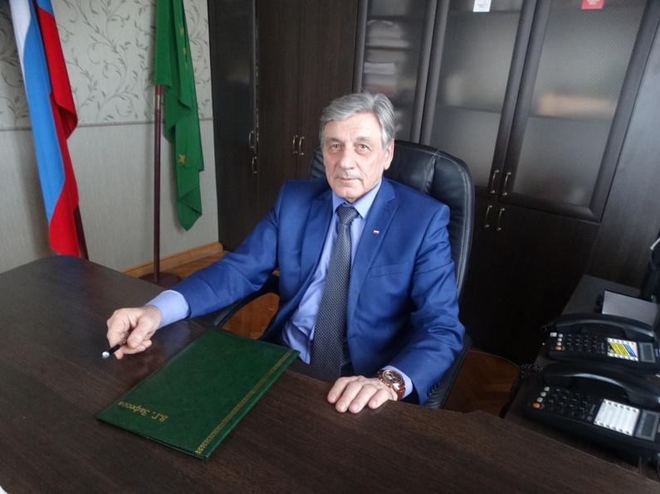

Уважаемые коллеги!

В предложенный Вашему вниманию отчетный доклад Уполномоченный по защите прав предпринимателей в Республике Адыгея представляет собой описание как злободневных, так и системных проблем в сфере предпринимательства и делового бизнесклимата. Кроме этого доклад содержит предложения по их разрешению, а также обзор основных направлений деятельности регионального бизнес омбудсмена.
Выражаю благодарность за плодотворное сотрудничество Главе Республики Адыгея Мурату Каральбиевичу Кумпилову, Государственному Совету – Хасэ Республики Адыгея, территориальным органам федеральных органов исполнительной власти органам Государственной власти Республики Адыгея, правоохранительным, контрольно-надзорным, судебным органам, общественным помощникам, экспертам PRO BONO, Адвокатской палате, активу предпринимательского сообщества.

С уважением и надеждой на дальнейшее
сотрудничество,
Уполномоченный по защите прав предпринимателей
в Республике Адыгея В.Г.Зафесов

Содержание:

Обращение Уполномоченного по защите прав предпринимателей в Республике Адыгея____________________________________________________________________2
- Институт Уполномоченного по защите прав предпринимателей в Российской Федерации_______________________________________________________________6

1.1 Формирование института Уполномоченного по защите прав предпринимателей в Республике Адыгея____________________________________________________9

1.2 Структура института Уполномоченного по защите прав предпринимателей в Республике Адыгея_______________________________________________________10

1.3. Аппарат Уполномоченного по защите прав предпринимателей в Республике Адыгея__________________________________________________________________13
1.4. Общественный экспертный Совет при Уполномоченном по защите прав предпринимателей в Республике Адыгея_________________________________________13
1.5. Эксперты - Специалисты «PRO BONO»________________________________________________________________________________________________________16
1.6. Института Общественных представителей(помощников) в муниципальных образованиях Республики Адыгея____________________________________________17
2. Поддержка малого и среднего бизнеса в условиях санкций._________________________________________________________________________________________21
2.1 Влияние санкций недружественных государств на бизнес-климат в России___________________________________________________________________________21
2.2 Поддержка малого и среднего бизнеса в Республике Адыгея в условиях внешних экономических санкций________________________________________________26

3. Взаимодействие Уполномоченного по защите прав предпринимателей в Республике Адыгея с Уполномоченным при Президенте Российской Федерации по защите

прав предпринимателей и его аппаратом_________________________________________________________________________________________________________30

3.1. Участие Уполномоченного по защите прав предпринимателей в Республике Адыгея в межрегиональных всероссийских конференциях, форумах и совещаниях,

посвященных защиты прав предпринимателей___________________________________________________________________________________________________31
3.2. Просветительско-обучающая деятельность бизнес омбудсмена.____________________________________________________________________________________43

4. Взаимодействие Уполномоченного по защите прав предпринимателей в Республике Адыгея с исполнительными и законодательными органам Республики Адыгея;

с органами местного самоуправления:___________________________________________________________________________________________________________44

4.1. Взаимодействие Уполномоченного по защите прав предпринимателей в Республике Адыгея с Адвокатской палатой Республики Адыгея______________________54
4.2. Взаимодействие Уполномоченного по защите прав предпринимателей в Республике Адыгея с центром поддержки предпринимателей «Мой Бизнес»___________54
4.3. Взаимодействие Уполномоченного по защите прав предпринимателей в Республике Адыгея с Общественной палатой Республики Адыгея____________________55
5. Взаимодействие Уполномоченного по защите прав предпринимателей в Республике Адыгея с территориальными органами федеральных органов исполнительной
власти Республики Адыгея____________________________________________________________________________________________________________________56
5.1. Взаимодействие Уполномоченного по защите прав предпринимателей в Республике Адыгея с судебными органам Республики Адыгея_______________________56
5.2.Взаимодействие Уполномоченного по защите прав предпринимателей в Республике Адыгея с Прокуратурой Республики Адыгея____________________________59
5.3. Взаимодействие Уполномоченного по защите прав предпринимателей в Республике Адыгея с МВД по Республике Адыгея_________________________________65
5.4.Взаимодействие Уполномоченного по защите прав предпринимателей в Республике Адыгея с Управлением Федеральной налоговой службы по Республике
Адыгея____________________________________________________________________________________________________________________________________66
5.5.Взаимодействие Уполномоченного по защите прав предпринимателей в Республике Адыгея с Управлением Федеральной службы исполнения наказаний по
Республики Адыгея_________________________________________________________________________________________________________________________67
5.6.Взаимодействие Уполномоченного по защите прав предпринимателей в Республике Адыгея с Управлением Роспотребнадзора по Республике Адыгея__________70
5.7. Взаимодействие Уполномоченного по защите прав предпринимателей в Республике Адыгея со Следственным управлением Следственного комитета
Российской Федерации по Республике Адыгея______________________________________________________________________________________________71
5.8. Взаимодействие Уполномоченного по защите прав предпринимателей в Республике Адыгея с Управлением Федеральной службы судебных приставов по
Республике Адыгея_____________________________________________________________________________________________________________________72
5.9. Взаимодействие Уполномоченного по защите прав предпринимателей в Республике Адыгея с МЧС России по Республике Адыгея_______________________72
5.10. Взаимодействие Уполномоченного по защите прав предпринимателей в Республике Адыгея с Управлением Росздравнадзора по Республике Адыгея_______73
5.11. Взаимодействие Уполномоченного по защите прав предпринимателей в Республике Адыгея с Управлением Россельхохнадзора по Республике Адыгея_____73
5.12. Взаимодействие Уполномоченного по защите прав предпринимателей в Республике Адыгея с Управлением Ространснадзора по Республике Адыгея_______74
5.13. Взаимодействие Уполномоченного по защите прав предпринимателей в Республике Адыгея с общественными организациями__________________________74
6. Индекс административного давления на бизнес 2022___________________________________________________________________________________________79
6.1. Индекс роста МСП в Республике Адыгея в 2022 году._________________________________________________________________________________________83
7. Выступления Уполномоченного по защите прав предпринимателей в Республике Адыгея в средствах массовой информации______________________________84
7.1. Информационное обеспечение деятельности Уполномоченного по защите прав предпринимателей в Республике Адыгея________________________________85
7.2. Предложения по повышению эффективности деятельности института Уполномоченных по защите прав предпринимателей_____________________________86

7.3. Количественные и качественные показатели работы с обращениями____________________________________________________________________________87

8. Оценка условий осуществления предпринимательской деятельности в Республике Адыгея__________________________________________________________89

8.1. Количество предпринимателей. Количество налогоплательщиков зарегистрированных на территории Республики Адыгея._____________________________89

8.2. Итоги контрольно-надзорной деятельности в Республике Адыгея______________________________________________________________________________92

8.3. Уголовное преследование предпринимателей по данным МВД по Республики Адыгея_____________________________________________________________92

8.4. По данным Следственного управлении по Республике Адыгея_________________________________________________________________________________99

8.5 По данным Прокуратуры Республики Адыгея_______________________________________________________________________________________________101

9. Заключение_____________________________________________________________________________________________________________________________103

Приложение

1.Институт Уполномоченного по защите прав предпринимателей в Российской Федерации

Институт Уполномоченного при Президенте Российской Федерации по защите прав предпринимателей (далее – Уполномоченный) создан во исполнение Указа Президента Российской Федерации от 7 мая 2012 г. № 596 «О долгосрочной государственной экономической политике». Его необходимость продиктована тем, что зачастую субъекты предпринимательской деятельности (далее – предприниматели) не в силах самостоятельно разрешить ситуации, связанные с нарушением их прав и законных интересов, особенно в тех случаях, когда имеют место административные барьеры, бюрократическое давление, коррупционные проявления со стороны органов государственной власти и их должностных лиц.

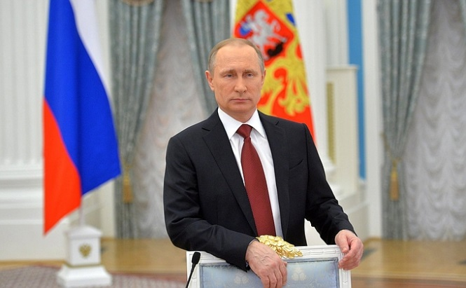

«Пандемия и текущие события подтвердили, насколько важны гибкость и свобода в экономике. Именно частный бизнес – в жестких условиях, на фоне попыток любыми способами сдержать наше развитие – доказал, что способен конкурировать на глобальных рынках. Адаптация к быстро меняющимся внешним условиям тоже происходит за счет частного бизнеса. Необходимо обеспечить динамичное развитие экономики, конечно, с опорой на частный бизнес .» (Президенте Российской Федерации В.В. Путин на Петербургском международном экономическом форуме 2022 г.)

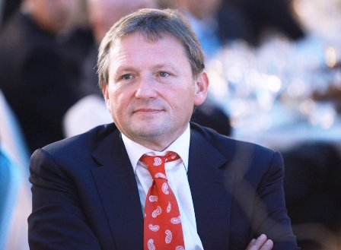

«Бизнес создает предприятия и рабочие места. Вносит огромный вклад в то, что принято называть общественным благом. Эта самая активная часть современного общества, но ее развитие до сей поры сталкивается с очень многими сложностями во взаимодействии с государственным аппаратом – институцией по определению консервативной.» (Уполномоченный при Президенте Российской Федерации по защите прав предпринимателей - Борис Титов из Доклада Президенту РФ 2022г.)

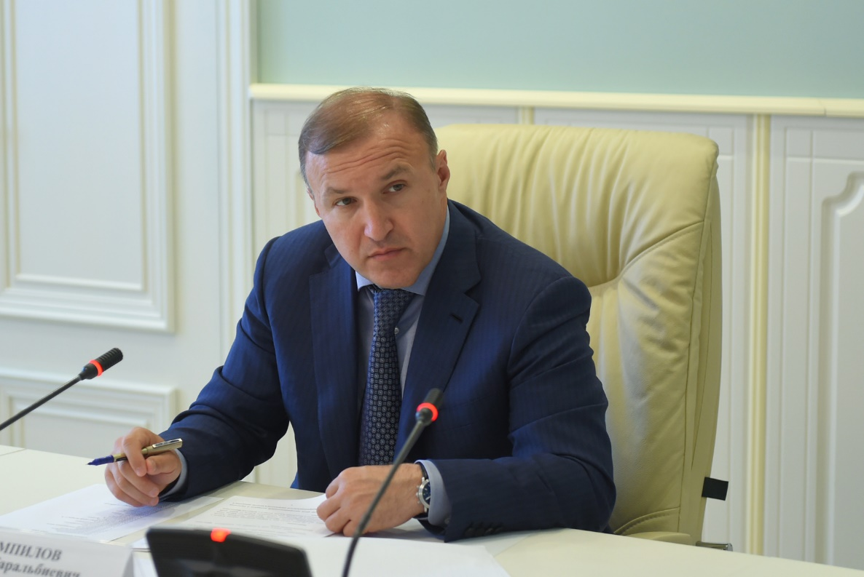

«Задач в сфере экономики много. Мы продолжим оказывать всестороннее содействие нашим предпринимателям, будем и дальше формировать условия для малого и среднего бизнеса, привлекать больше инвесторов». (Глава Республики Адыгея Мурата Каральбиевич Кумпилов отчет о работе Кабинета Министров РА в 2022г).

  - Формирование института Уполномоченного по защите прав предпринимателей в Республике Адыгея

Создание в стране института уполномоченных по защите прав предпринимателей стало одной из ключевых мер по ее достижению.
В рамках выполнения поставленных задач 7 мая 2013 года, после нескольких месяцев обсуждений и доработок, был принят Феде-
ральный закон № 78-ФЗ «Об уполномоченных по защите прав предпринимателей в Российской Федерации».
Одновременно с утверждением федерального закона шла подготовка и формирование института Уполномоченного в субъектах РФ.
4 июля 2013 года депутатами Государственного Совета - Хасэ Республики Адыгея был принят закон «Об Уполномоченном по защите прав предпринимателей в Республике Адыгея».
Указом Главы Республики Адыгея М. К. Кумпилова от 25.09.2018 г. № 128 на должность Уполномоченного по защите прав предпринимателей в Республике Адыгея Зафесов Владислав Гучевич был назначен на второй срок.
Положительное мнение о данной кандидатуре было высказано бизнес сообществом, объединённой профсоюзной организацией предпринимателей, Торгово-промышленной палатой Республики Адыгея, Союзом фермеров Республики Адыгея, региональным отделением Российского союза промышленников и предпринимателей и др.
Основные задачи Института Уполномоченного по защите прав предпринимателей в Республике Адыгея
Должность Уполномоченного по защите прав предпринимателей в Республике Адыгея учреждена в структуре высшего исполнительного органа государственной власти республики в соответствии с Конституцией Российской Федерации, Федеральным Законом №78 – ФЗ, Конституцией Республики Адыгея в целях обеспечения гарантии государственной защиты прав и законных интересов субъектов предпринимательской деятельности и соблюдения указанных прав органами государственной власти Республики Адыгея, органами местного самоуправления и их должностными лицами на территории Республики Адыгея.
Закон Республики Адыгея №207 от 04.07.2013г в соответствии с Федеральным Законом №78 – ФЗ определил положения, основные задачи и компетенцию Уполномоченного по защите прав предпринимателей в Республике Адыгея.
Основными задачами Уполномоченного по защите прав предпринимателей в субъекте установленными законодательством, являются:
- защита прав и законных интересов предпринимательской деятельности на территории Республики Адыгея в соответствии с законодательством Российской Федерации и Республики Адыгея,
- содействие развитию на территории Республики Адыгея общественных институтов, ориентированных на защиту прав и законных интересов субъектов предпринимательской деятельности,
- взаимодействие с предпринимательским сообществом Республики Адыгея,
- содействие в совершенствовании законодательства Республики Адыгея в сфере защиты прав и законных интересов субъектов предпринимательского сообщества,
- содействие развитию добросовестной конкуренции на основе принципов равенства субъектов предпринимательской деятельности, соблюдения законных интересов потребителей,
- формирование общественности о состоянии соблюдения и защиты прав и законных интересов субъектов предпринимательской деятельности.
Деятельность Уполномоченного по защите прав предпринимателей в Республике Адыгея осуществляется в пределах компетенции, в соответствии с целями и задачами, установленными Законом Республики Адыгея от 04.07.2013г №207 «Об Уполномоченном по защите прав предпринимателей в Республике Адыгея».

1.2. Структура института Уполномоченного по защите прав предпринимателей в Республике Адыгея

Для обеспечения деятельности Уполномоченного администрацией Президента Республики Адыгея в 2013 году была
учреждена должность гражданской службы Республики Адыгея.
Структура института Уполномоченного по-прежнему включает в себя аппарат Уполномоченного по защите прав предпринимателей в Республике Адыгея, самостоятельный государственный орган Республики Адыгея с правами юридического лица и общественные институты при Уполномоченном:
- общественный экспертный совет при Уполномоченном по защите прав предпринимателей в Республике Адыгея;
- общественные помощники при Уполномоченном по защите прав предпринимателей в Республике Адыгея;
- консультативный совет
– специалисты pro bono.
Основные этапы становления института Уполномоченного по защите прав предпринимателей в Республике
Адыгея.
Декабрь 2012 года – Указом Президента Российской Федерации от 07 мая 2012 года №596 «О долгосрочной
государственной экономической политики». Правительству Российской Федерации предписано до 1 мая 2012 года создать институт уполномоченного по защите прав предпринимателей, осуществляющего деятельность на федеральном и региональном уровнях.
Июнь 2012 года - Указом Президента Российской Федерации от 22 июля 2012 года №879 Уполномоченным
при Президенте Российской Федерации по защите прав предпринимателей назначен Титов Борис Юрьевич.
Май 2013 года – принятие Федерального Закона от 7 мая 2013 года №78 – ФЗ «Об Уполномоченном по защите
прав предпринимателей в Российской Федерации».
Июнь 2013 года – принятие Закона Республики Адыгея от 26 июня 2013 года №207 «Об Уполномоченном по
защите прав предпринимателей в Республике Адыгея».
Август 2013 года – Указом Президента Республики Адыгея от 21 августа 2013 года №104 Уполномоченным по
защите прав предпринимателей в Республике Адыгея назначен Зафесов Владислав Гучевич.
Сентябрь 2018 года – Указом Главы Республики Адыгея от 25 сентября 2018 года №128 переназначен
на второй срок Уполномоченный по защите прав предпринимателей в Республике Адыгея Зафесов Владислав Гучевич.

Структура института Уполномоченного по защите прав предпринимателей
в Республике Адыгея

1.3. Аппарат Уполномоченного по защите прав предпринимателей в Республике Адыгея

Аппарат создан 2 сентября 2013 года Распоряжением №1 Уполномоченного по защите прав предпринимателей в Республике Адыгея.
Приоритетной задачей аппарата Уполномоченного является содействие соблюдению прав и законных
интересов предпринимателей на территории Республики Адыгея.
Основными формами работы аппарата Уполномоченного являются:
личный прием предпринимателей и рассмотрение их обращений, выезды в муниципальные образования для
консультирования бизнесменов по имеющимся проблемам. В рамках свой деятельности аппарат оказывает
предпринимателям содействие в сопровождении их дел в судах, а также с их письменного согласия принимает участие
на выездных проверках. Уполномоченный принимает по согласованию с Министерством Экономического Развития
и Торговли Республики Адыгея участие в приеме предпринимателей еженедельно в центре предпринимателей «Мой
бизнес», со Следственным управлении Следственного комитета РФ по Республике Адыгея, с Управлением Федеральной
службы судебных приставов по обращению предпринимателей Уполномоченный участвует в проверках контрольно-
надзорных органов.
В 2022 году аппаратом зарегистрировано более 400 входящей корреспонденции.

  - Общественный экспертный Совет при Уполномоченном по защите прав предпринимателей в Республике Адыгея

Общественный экспертный Совет в соответствии с Законом Уполномоченный вправе создавать общественные советы, действующие на общественных началах, а также привлекать для участия в их деятельности представителей
предпринимательского сообщества, общественных организаций, представителей органов государственной власти
области и органов местного самоуправления с их согласия.
Создан для обеспечения взаимодействия представителей власти гражданского общества в целях повышения
эффективности защиты прав предпринимателей. Совет включает в себя 15 членов, среди которых представители
бизнес-сообществ, практикующие юристы, ученные экономисты, адвокаты, эксперты, представители ведущих ВУЗов
Республики Адыгея.
Общественный совет при Уполномоченном по защите прав предпринимателей в Республике Адыгея создан для обеспечения взаимодействия представителей власти и гражданского общества в целях повышения эффективности защиты прав предпринимателей.
Основными задачами совета являются:
- обеспечение открытости, прозрачности и публичности процедур рассмотрения обращений, поступающих в адрес Уполномоченного;
- обеспечение участия гражданского общества в экспертизе обращений субъектов предпринимательской деятельности, поступающих к Уполномоченному;
- обсуждение перечня направлений деятельности, по которым могут назначаться общественные помощники Уполномоченного;
- обсуждение кандидатур общественных помощников Уполномоченного в муниципальных образованиях Республики Адыгея;
- выявление и анализ проблем взаимодействия бизнеса и власти в сфере защиты прав субъектов предпринимательской деятельности;
- разработка предложений по совершенствованию законодательства и правоприменительной практики в сфере защиты прав субъектов предпринимательской деятельности;
- обсуждение ежегодной информации о результатах деятельности Уполномоченного;
- обсуждение возможности и форм участия общественных организаций, осуществляющих функции по защите прав субъектов предпринимательской деятельности, в экспертизе обращений, поступающих в адрес Уполномоченного;
- принятие решений от имени совета по результатам рассмотрения жалоб субъектов предпринимательской деятельности об обращении в органы государственной власти, местного самоуправления и в Общественный совет при Уполномоченном при Президенте РФ по защите прав предпринимателей.
Председатель совета:
- организует деятельность Совета,
- ведет его заседание,
- распределяет обязанности и поручения между членами Совета,
- осуществляет общий контроль выполнения планов работы и исполнением решения Совета,
- формирует планы работы и повестку дня заседания Совета,
- приглашает для участия в заседании Совета представителей органов власти, экспертов и иных лиц, не являющихся членами Совета.
В 2022 году проведено 4 заседания Общественного экспертного совета при Уполномоченном по защите прав предпринимателей в Республике Адыгея.
В частности, на заседаниях общественного экспертного Совета рассматривались жалобы, поступившие к Уполномоченному, вопросы работы общественных помощников Уполномоченного в муниципальных образованиях, предложения по совершенствованию законодательства и правоприменительной практики в сфере защиты прав предпринимателей.
По состоянию на 31 декабря 2022 года членами Общественного экспертного Совета при Уполномоченном по защите прав предпринимателей в Республике Адыгея являются:
1. Зафесов Владислав Гучевич, Уполномоченный по защите прав предпринимателей в Республике Адыгея, кандидат юридических наук;
2. Тамов Аслан Алиевич, декан экономического факультета Адыгейского государственного университета, профессор, доктор экономических наук;
3. Завгородний Сергей Александрович, руководитель Управления Роспотребнадзора по Республике Адыгея;
4. Тхагапсов Асланбек Каральбиевич, директор РОС Краснодарского филиала ОАО «Банк Москвы» в г. Майкопе;
5. Мамий Алий Салатчериевич, президент Адвокатской палаты Республики Адыгея, кандидат юридических наук;
6. Наток Мурат Махмудович, исполнительный директор некоммерческого партнерства «Ассоциация содействия бизнесу Республики Адыгея»;
7. Дзехохов Аслан Аскарбиевич, председатель некоммерческого партнерства «Союз фермеров Адыгеи»;
8. Кубашичев Мурат Хасанович, заместитель начальника Управления ЭБиПК МВД по Республике Адыгея;
9. Педченко Алексей Иванович, директор ООО «Качество»;
10. Кушныр Игорь Борисович, ООО «Европа»;
11. Ясониди Манолис,ИП;
12. Цей Алкес, главный инженер ООО «Адыгпромстрой»;
13. Квашев Василий Исхакович, ООО «Стиль»;
14. Сувальцев Андрей, ИП «Светлый мир»;
15. Берзегов Мурат, ИП.

  - Эксперты - Специалисты «PRO BONO».

Взаимодействие с квалифицированными экспертами, обладающими специальными познаниями в области защиты прав предпринимателей и осуществляющими свою деятельность на условиях pro bono, на протяжении всего времени существования института Уполномоченного оставалось наиболее востребованным направлением при рассмотрении индивидуальных обращений предпринимателей, а также коллективных обращений, порождаемых системными проблемами.
Уполномоченным по защите прав предпринимателей в Республике Адыгея осуществляется привлечение к работе специалистов в области права на общественных началах (PRO BONO) по вопросам рассмотрения жалоб и обращений.

СОГЛАШЕНИЯ О СОТРУДНИЧЕСТВЕ ЗАКЛЮЧЕНЫ С:
Адвокатской палатой Республики Адыгея:
Адвокатом - Мамием А.С.;
Адвокатом - Нагороковым Ю.Н.;
Адвокатом - Бгуашевой Б.Р.;
Адвокатом - Аутлевой С.Ю.
В соответствии с указанными соглашениями главными задачами экспертов являются:
. оценка материалов обращений предпринимателей на безвозмездной основе;
. осуществление подготовки экспертного заключения.
При этом эксперты руководствуются принципами законности, объективности, беспристрастности, полноты и всесторонности, системности, а также обоснованности.
PRO BONO - оказание профессиональной помощи благотворительным, общественным коммерческим и некоммерческим организациям на безвозмездной основе PRO BONO часто трактуется как форма благотворительности или волонтерства, это не верно, так как они предполагают помощь от любого человека, вне зависимости от профессиональных качеств. К PRO BONO нельзя отнести помощь студентов или стажеров, приобретающих опыт на бесплатных консультациях, так как в этом случае получающий консультацию сам оказывает им помощь- помогает приобретать опыт на профессиональных консультациях. Также следует отметить, что благотворительная деятельность регулируется законом, в то время как PRO BONO не регулируется законом, вызывает определенные сложности у юристов.
Практика PRO BONO широко распространена в США и Великобретании, в меньшей степени осуществляется в странах континентальной Европы.
Практика PRO BONO несколько лет назад стала появляться в России. В Республики Адыгея эта практика появилась пять лет назад. По этому виду услуг между Уполномоченным по защите прав предпринимателей в Республике Адыгея и Адвокатской палаты был заключен договор, который работает успешно.
По данным Адвокатской палаты Республики Адыгея в 2022 году PRO BONO оказано было 23 индивидуальным предпринимателям.
Проблемы коммерческих фирм, по которым поступили обращения, состояли в следующем:
- уголовное преследование предпринимателей;
- блокирование банковских счетов при уплаченных налогах и сдачи сведений о декларации;
- неисполнение обязательств по государственному контракту при отсутствии претензий к работе;
- внеплановые проверки службы МЧС;
- завышенные штрафы за нарушение в сфере торговли или общепита, назначенные службой Роспотребнадзора;
- ненадлежащее исполнение своих обязанностей сотрудников службы судебных приставов по вопросу снятия денежных средств со счетов должника;
- о затягивании времени выдачи разрешения на перепланировку торгового помещения.

  - Институт Общественных представителей в муниципальных образованиях Республики Адыгея

Взаимодействие Уполномоченного по защите прав предпринимателей в Республике Адыгея с институтом общественных помощников безусловно является важным инструментом в изучении системных проблем в МСБ и непосредственное взаимодействие с субъектами предпринимательства. Порой не хватает времени и ресурсов разрешать обращения и жалобы, да и изучать (анализировать) проблем МСБ у Уполномоченного, здесь неоценимую помощь может оказывать институт общественных помощников на местах.
В целях содействия деятельности Уполномоченного по защите прав предпринимателей в Республике Адыгея в соответствии с п. 8 ст. 5 Закона Республики Адыгея от 04 июля 2013г. № 207 «Об Уполномоченном по защите прав предпринимателей в Республике Адыгея» во всех 9 муниципальных образованиях Республики Адыгея назначены общественные помощники Уполномоченного по защите прав предпринимателей в Республике Адыгея, осуществляющие свою деятельность на общественных началах.
Распоряжением Уполномоченного по защите прав предпринимателей в Республике Адыгея от 06.11.2013 № 7 «Положение об общественных помощниках Уполномоченного по защите прав предпринимателей в Республике Адыгея» закрепляющее принципы деятельности, цели, задачи общественных помощников, полномочия общественных помощников, а также порядок назначения и основания прекращения полномочий общественных помощников.
Общественные представители в муниципальных образованиях были избраны с учетом мнения и предложений со стороны:
. руководителей органов исполнительной власти;
. заместителей глав муниципальных образований;
. руководителей местных отделений общественных организаций, отстаивающих интересы субъектов предпринимательской деятельности;
. представителей научного сообщества;
. Адвокатской палаты РА.
В соответствии с Распоряжениями Уполномоченного по защите прав предпринимателей в Республике Адыгея общественными помощниками назначены:
1. Гаманов Виктор Васильевич, председатель некоммерческого партнерства «Союз предпринимателей Майкопского района»;
2. Берзегов Мурат, индивидуальный предпринматель Майкопской районной;
3. Тетерина Юлия Анатольевна, директор муниципального фонда поддержки малого и среднего предпринимательства МО «Майкопский район»
4. Хауде Аслан Аскарбиевич, руководитель ООО УК «Жилкомсервис» МО «Город Адыгейск»;
5. Чениб Адам Заурович, руководитель ООО УК «Городское коммунальное хозяйство» МО «Город Адыгейск»;
6. Шнахов Аскарбий Капланович, управляющий фондом поддержки малого и среднего предпринимательства Шовгеновского района;
7. Дауров Хамед Анзаурович, индивидуальный предприниматель Шовгеновского района;
8. Хаджироков Адам Асланович, ведущий специалист отдела экономического развития и торговли МО «Кошехабльский район»;
9. Дагужиев Заур Абрегович, директор автономного учреждения «Муниципальный центр поддержки малого и среднего предпринимательства МО «Кошехабльский район»;
10. Агирова Людмила Николаевна, руководитель отдела по предпринимательству, торговле и потребительскому рынку администрации МО «Гиагинский район»;
11. Зыбин Александр Валентинович, директор муниципального фонда поддержки малого и среднего предпринимательства МО «Гиагинского района»;
12. Паранук Аскер Казбекович, заместитель руководителя Управления развития предпринимательства и потребительского рынка МО «Город Майкоп»;
13. Сетов Анзор Бисланович, главный специалист Управления развития предпринимательства и потребительского рынка МО «Город Майкоп»;
14. Абасова Зара Сальбиевна, главный специалист Управления развития предпринимательства и потребительского рынка МО «Город Майкоп»;
15. Гаджан Жанна Грачиковна, главный специалист Управления развития предпринимательства и потребительского рынка МО «Город Майкоп»;
16. Аутлев Рустам Пшимафович, главный специалист Управления сельского хозяйства МО «Город Майкоп»;
17. Кривенко Виктор Михайлович, индивидуальный предприниматель МО «Теучежский район»;
18. Тхаркахо Руслан Исмаилович, индивидуальный предприниматель МО «Тахтамукайский район»;
19. Нагоев Артур Капланович;
20. Дербок Руслан Камболетович, индивидуальный предприниматель МО «Тахтамукайский район»;
21. Апсалямов Руслан Рамазанович, директор ООО «Югстройтрейд» МО «Тахтамукайский район»;
22. Хизетль Анзаур Хазретович, директор АУ «Муниципальный центр поддержки малого предпринимательства МО Тахтамукайский район»;
23. Цей Алкес, главный инженер ОАО «Адыгпромстрой»;
24. Вьюшин Константин Михайлович, индивидуальный предприниматель МО «Город Майкоп»;
25. Нагороков Юрий Нальбиевич, адвокат Адыгейской республиканской коллегии адвокатов;
26. Квашев Василий Исхакович, директор ООО «Зафэ»;
27. Немченко Евгений Алексеевич, индивидуальный предприниматель;
28. Тленкопачев Аскер Мусович, индивидуальный предприниматель.
В то же время стоит отметить, что не все общественные помощники одинаково активно осуществляют свою деятельность. Одной из таких проблем мешающих самостоятельно работать является администрационная зависимость от органов властей муниципальных образований на местах. Во многих случаях взаимодействие между Уполномоченным и общественными помощниками в муниципальных районах осуществляется в виртуальном режиме (онлайн). Все общественные помощники осуществляют свою деятельность прежде всего по принципиальному режиму и отраслевым направлениям в бизнесе:
- содействие Уполномоченному в решении вопросов входящих в его компетенцию, за исключением некоторых;
- общественный контроль над соблюдением прав и законных интересов субъектом предпринимательской деятельности;
- информирование Уполномоченного о состоянии соблюдения и защиты прав и законных интересов предпринимателей;
- организация работы по правовому и экономическому просвещению предпринимателей, повышению уровня предпринимательской культуры и этики, социальной ответственности предпринимателей;
- разъяснение предпринимателям о способах защиты прав и законных интересов;
- участие по согласованию с Уполномоченным в проверках субъектов предпринимательской деятельности;
- взаимодействие с органами государственной власти Республики Адыгея, органами местного самоуправления, их должностными лицами, субъектами предпринимательской деятельности, государственными и муниципальными организациями, общественными объединениями и иными организациями по вопросам обеспечения и защиты прав и законных интересов предпринимателей;
-внесение предложений Уполномоченного по совершенствованию механизма обеспечения прав и законных интересов предпринимателей.
С учетом отношения к исполнению обязанностей идет замена общественных помощников.
Таким образом, в настоящее время в 9 муниципальных образованиях Республики Адыгея назначены и работают общественные помощники Уполномоченного по защите прав предпринимателей в Республике Адыгея.
Обращаем внимание, что кандидаты на должность общественных помощников отбирались из числа наиболее активных и успешных местных предпринимателей, пользующихся авторитетом у своих коллег и получивших поддержку общественных объединений предпринимателей и координационных советов при главах муниципальных образований.
Общественные помощники Уполномоченного представляют интересы Уполномоченного в муниципальных образованиях региона и существующих отраслях бизнеса, а также оказывают содействие Уполномоченному в решении вопросов, входящих в его компетенцию. Однако надо отметить, что общественными помощниками в 2022 г. проведено меньшее количество мероприятий, чем в предыдущем году, их работа оказалась мало эффективной.
За отчетный период были организованы и проведены 8 выездных встреч с предпринимателями в следующих муниципальных образованиях: в т.ч. город Майкоп, г. Адыгейск и районы Адыгеи. Встречи проходили с участием глав муниципальных образований, представителей органов местного самоуправления, прокуратуры и других контрольно-надзорных органов. На должности общественных помощников Уполномоченного в муниципальных образованиях республики были назначены 28 человек.
Уполномоченным по защите прав предпринимателей в Республике Адыгея осуществляется привлечение к работе специалистов в области права на общественных началах (pro bono) по вопросам рассмотрения жалоб и обращений.
В целях оказания безвозмездной экспертной правовой юридической помощи Уполномоченным по защите прав предпринимателей в Республике Адыгея заключены соглашения о взаимодействии с пятью экспертами-адвокатами Адвокатской палаты Республики Адыгея. Следует отметить, что некоторые экспертизы проведены не полно и не отвечают на все поставленные вопросы.

2.Поддержка малого и среднего бизнеса в условиях санкций.

2.1 Влияние санкций недружественных государств на бизнес-климат в России.

Проведенный аппаратом Уполномоченного при Президенте РФ по защите прав предпринимателей Б.Ю. Титовым мониторинг текущего положения компаний – в исследовании, которое прошло в два этапа: с 14 по 18 февраля и с 3 по 7 марта – приняли участие руководители и владельцы 5995 компаний из 85 регионов, в том числе Адыгеи – показал, что оборот 55,7% компаний по итогам года не достиг допандемийных значений. При этом если "старые" – действовавшие до 25 февраля текущего года – санкции затрагивали 26,4% респондентов, то введенные после этой даты ограничения могут повлиять уже на 84,1% компаний. Среди главных проблем, которые выделяет бизнес, – прогрессирующий рост закупочных цен (86,6%) – большинство респондентов фиксировали увеличение цен уже в начале года, сейчас положение становится еще сложнее, снижение спроса и выручки (62,1%), падение курса рубля (60,9%) – этой проблемой, нельзя не отметить, обусловлены и первые две, разрыв цепочек поставок (39,6%). Последний связан прежде всего с импортными товарами, но сложности возникают и с поставками российской продукции, имеющей импортные составляющие.
Как заявил Уполномоченный при Президенте РФ по защите прав предпринимателей Б.Ю. Титов на пресс-конференции: «Воздействие санкций, усиливается из-за высокой зависимости российского бизнеса от импорта».
Все это доказывает, что вступление бизнеса, особенно того, который еще не восстановился после вызванного пандемией COVID-19 кризиса, в новый кризис требует от государства серьезных мер поддержки. Более масштабных, чем предпринятые в 2020 и 2021 годах, ведь последними, по данным бизнес-омбудсмена, смогли воспользоваться только 38,5% компаний, 31% участников исследования пытались получить поддержку во время пандемии, но не смогли. Сейчас, по мнению омбудсмена, поддержкой должно быть охвачено около 90% бизнеса.Предпринимаемые меры затрагивают все виды бизнеса, но поддержку субъектов малого и среднего предпринимательства снова можно выделить в отдельный блок. Рассмотрим некоторые ее виды, а также предложения бизнес-омбудсмена по введению в ближайшей перспективе мер, которые помогут предотвратить усугубление в условиях кризиса системных проблем, с которыми бизнес сталкивается и в относительно спокойное время.
Бизнес-омбудсмен внес предложение по введению мер которые могут предотвратить кризис системных проблем:

I. Финансовая поддержка субъектов МСП
В качестве наиболее значимых кредитно-финансовых мер поддержки малого и среднего бизнеса, разработанных Правительством РФ и Банком России, можно выделить три программы.
- Антикризисная. Эта программа позволяет организациям и ИП до 31 марта 2022 года включительно оформить кредиты на любые цели, в том числе на рефинансирование ранее полученных кредитов, по ставке до 8,5%, а при условии получения независимой гарантии АО "Корпорация "МСП" (далее – Корпорация МСП) – 8% годовых (причем в данном случае заемщику может быть предоставлена отсрочка по уплате основного долга и процентов по кредиту на срок не менее трех месяцев). Включение ИП или предприятия в Единый реестр субъектов малого и среднего предпринимательства – обязательное условие участия в программе. Общий объем льготного кредитования по ней – 60 млрд руб.
- Инвестиционная. Реализовывать программу также будут Банк России и Корпорация МСП. Согласно размещенной на их официальных сайтах информации программа запускается с 16 марта и позволит среднему бизнесу получать инвестиционные кредиты по ставке до 13,5%, малому и микробизнесу – до 15%. Максимальный суммарный объем кредитования – 335 млрд руб.
- Оборотного кредитования. Данная программа будет реализовываться непосредственно Банком России. Как отмечает пресс-служба регулятора, средние предприятия смогут получить оборотные кредиты со ставкой не выше 13,5% годовых, малые – не выше 15%. Срок действия программы – до 30 декабря 2022 года, общий объем кредитования – 340 млрд руб. Когда начнется реализация и какие банки будут участниками программы, пока не уточняется, но, надо полагать, это станет известно в ближайшее время.
Как сообщила начальник отдела методологии финансовой доступности Службы по защите прав потребителей и обеспечению доступности финансовых услуг Банка России Мария Поляков оборотные кредиты будут предоставляться на срок до одного года, инвестиционные – до трех лет.
Субъекты МСП имеют право на кредитные каникулы – отсрочку или уменьшение размера платежей – сроком до шести месяцев по кредитным договорам, в том числе обеспеченным ипотекой, которые были заключены до 1 марта текущего года (ст. 7 Федерального закона от 3 апреля 2020 г. № 106-ФЗ; далее – Закон № 106-ФЗ). Правда, если осуществляемая им деятельность включена в утвержденный Постановлением Правительства РФ от 10 марта 2022 г. № 337 перечень. В него вошли 73 наименования видов экономической деятельности (кода ОКВЭД) в области сельского хозяйства, производства, оптовой и розничной торговли, транспортировки пассажиров и грузов, образования, науки, здравоохранения, спорта, культуры, предоставления различных видов услуг. Обратиться в кредитную организацию с требованием об изменении условий кредита: приостановлении обязательств по нему или уменьшении платежей в течение льготного периода, длительность которого определяется самим заемщиком (но, разумеется, не может превышать шести месяцев), можно до конца сентября. Важно отметить, что право на кредитные каникулы имеют и те предприниматели, которые пользовались "пандемийными" каникулами.
Кроме того, следует помнить о возможности реструктуризации кредитов в рамках собственных программ банков. Банк России рекомендовал кредитным организациям удовлетворять требования заемщиков, у которых есть сложности с исполнением обязательств по кредитным договорам после 18 февраля текущего года в связи с иностранными санкциями, об изменении условий этих договоров в соответствии с программами реструктуризации, а также не начислять по кредитам штрафы и пени.
Следует также обратить внимание на все еще действующую программу компенсации затрат субъектов МСП на оплату банковских комиссий при использовании системы быстрых платежей (СБП).
II. Нефинансовая поддержка.
Что касается неденежной поддержки со стороны государства надо вспомнить Постановление № 336 мораторий на проведение в 2022 году плановых проверок бизнеса:
- санитарно-эпидемиологического контроля объектов, отнесенных к категории чрезвычайно высокого риска: детских садов, школ, детских лагерей и других организующих отдых и оздоровление детей учреждений, отвечающих за питание детей предприятий, родильных домов и перинатальных центров, организаций, предоставляющих социальные услуги с обеспечением проживания;
- государственного пожарного надзора в отношении таких отнесенных к категории чрезвычайно высокого и высокого риска объектов, как организации, обеспечивающие реализацию дошкольного и общего образования, отдых и оздоровление детей, роддома, перинатальные центры, учреждения, предоставляющие социальные услуги с обеспечением проживания;
- государственного надзора в области промышленной безопасности в отношении производственных объектов, отнесенных к II классу опасности;
- государственного ветеринарного контроля в отношении деятельности по содержанию, разведению и убою свиней.
В течении года налоговые органы сейчас не инициировали банкротство должников, ставя в приоритет реструктуризацию их задолженности, что, как предполагается, поможет таким предпринимателям сохранить бизнес. Снижению нагрузки на предпринимателей должна поспособствовать и невозможность возбуждения уголовных дел без соответствующих обращений налоговых органов по ряду налоговых преступлений, среди которых – уклонение организации от уплаты налогов, сборов и страховых взносов, сокрытие денежных средств или имущества организации либо ИП, за счет которых должно производиться взыскание налогов, сборов и взносов, неисполнение обязанностей налогового агента.
Безусловно важными являются принятые решения в сфере госзаказа:
- с 8 марта по соглашению сторон допускается изменение существенных условий контрактов, заключенных до 1 января 2023 года, в случае возникновения проблем с их исполнением по независящим от сторон обстоятельствам (ч. 65.1 ст. 112 Федерального закона от 5 апреля 2013 г. № 44-ФЗ);
- с 12 марта правила списания начисленных и неуплаченных штрафов и пеней по государственным и муниципальным контрактам (утвержденные Постановлением Правительства РФ от 4 июля 2018 г. № 783) стали бессрочными. В соответствии с данными правилами штрафы и пени по неисполненным в полном объеме в связи с введением политических или экономических санкций контрактам списываются на основании письменного обоснования, подтверждающего невозможность исполнения контракта, которое исполнитель (поставщик, подрядчик) представляет заказчику.
Также для упрощения работы предпринимателей в текущей ситуации утверждены особенности разрешительной деятельности в 2022 году (Постановление Правительства РФ от 12 марта 2022 г. № 353). Они предполагают, в частности, автоматическое продление на 12 месяцев лицензий и других разрешительных документов, срок действия которых истекает до конца года, и установление упрощенного порядка получения и переоформления лицензий – всего, по данным Правительством РФ, продлено и переоформлено более 2,5 млн разрешений. Также предусматривается временное изменение порядка сертификации продукции: до 1 сентября предприятия смогут выпускать в обращение на территории России продукцию, в том числе ввезенную из-за границы, которая подлежит оценке соответствия обязательным требованиям, без получения сертификатов соответствия в органах по сертификации или декларирования соответствия на основании полученных от аккредитованных испытательных лабораторий доказательств – организации смогут самостоятельно декларировать соответствие продукции обязательным требованиям на основе собственных доказательств. "В течение полугода предприятия смогут сами гибко перенастраивать производственные процессы, заменять одни компоненты другими. Это не потребует сертификации продукции в лабораториях, предприятия могут сами на основе собственных производственных процессов под свою ответственность выпускать декларации, и, соответственно, это сильно ускорит выход продукции на рынок.
Какая еще поддержка нужна бизнесу?
По мнению Бориса Титова, предпринимаемые сейчас оперативные меры поддержки бизнеса, безусловно, важны, но они не решают системных проблем, которые усугубятся во время кризиса. По результатам совместной работы аппарата Уполномоченного при Президенте РФ по защите прав предпринимателей с региональными бизнес-омбудсменами и непосредственно предпринимателями был сформирован перечень необходимых, по их мнению, мер поддержки всего бизнеса. Предлагается, в частности:
- в целях уменьшения налоговой нагрузки на работодателей снизить страховые взносы до 12-15% со всей базы оплаты труда для всех предпринимателей;
- в условиях высокой закредитованности бизнеса ввести на определенный период мораторий на выплату основного тела долга по выданным на предпринимательские цели кредитам;
- для недопущения роста безработицы предоставить бизнесу льготные кредиты, которые можно будет не возвращать при условии сохранения численности работников, – по аналогии с действовавшей во время пандемии программой ФОТ 2.0, позволявшей предпринимателям получать кредит со ставкой 2% на выплату заработной платы или погашение ранее полученных кредитов с возможностью полного списания задолженности по нему.
Кроме того, Уполномоченный при Президенте РФ по защите прав предпринимателей уверен в необходимости проведения уголовной амнистии бизнесменов, а их около 2300 человек.
Также бизнес-омбудсмен рекомендует руководителям регионов как можно быстрее снять введенные в связи с распространением COVID-19 ограничения, не сопоставимые с текущим уровнем заболеваемости и затрудняющие работу предпринимателей, например существенно ограничивая заполняемость и не позволяя работать в ночное время.
Безусловно поддержку бизнеса в условиях санкций должна осуществляться на региональном уровне в соответствии с Указом Президента РФ от 16.03.2022г. №121.

2.2 ПОДДЕРЖКА МАЛОГО И СРЕДНЕГО БИЗНЕСА В РЕСПУБЛИКЕ АДЫГЕЯ В УСЛОВИЯХ ВНЕШНИХ ЭКОНОМИЧЕСКИХ САНКЦИЙ В 2022 ГОДУ.

Главным инструментом содействия развитию сектора малого и среднего бизнеса в регионе является реализация национального проекта «Малое и среднее предпринимательство и поддержка индивидуальной предпринимательской инициативы», мероприятия которого направлены на оказание широкого спектра мер поддержки бизнеса, способствующих сохранению и увеличению численности занятых в сфере малого и среднего предпринимательства.
Так, в регионе в целях оказания финансовой поддержки предпринимателям созданы условия, конкурирующие с предложениями кредитных организаций.
Микрокредитной компанией «Фонд поддержки предпринимательства Республики Адыгея» (далее – Фонд) осуществляется предоставление микрозаймов по льготной ставке. В 2022 году Фондом выдано 230 микрозаймов субъектам малого и среднего предпринимательства Республики Адыгея (включая самозанятых) на сумму 505,6 млн руб.
Поддержка предпринимателей, не располагающих достаточным объемом собственного залогового обеспечения, на территории региона реализуется АУ РА «Фонд развития промышленности Республики Адыгея». В 2022 году предоставлено 22 поручительства на общую сумму 60,06 млн руб., что позволило привлечь заемные средства в сумме 142,50 млн руб.
Также в 2022 году было предусмотрено предоставление финансовой поддержки в виде грантов социальным предпринимателям и субъектам МСП, созданным физическими лицами в возрасте до 25 лет включительно.
Финансовое обеспечение данного мероприятия составило 6,21 млн рублей. По итогам проведенного Министерством экономического развития и торговли Республики Адыгея конкурсного отбора 13 субъектов малого и среднего предпринимательства получили грантовую поддержку в размере до 500 тыс. рублей.
Наряду с финансовой поддержкой предпринимателям региона на регулярной основе оказывается имущественная поддержка, предоставление информационно-консультационных, образовательных и комплексных услуг на базе региональных организаций инфраструктуры поддержки бизнеса.
В целях оказания имущественной поддержки на льготных условиях начинающим предпринимателям на территории республики осуществляет деятельность Республиканский бизнес-инкубатор. В 2022 году на базе данной организации 26 начинающих предпринимателей получили государственную услугу в виде имущественной поддержки.
При этом предприниматели, начинавшие свою деятельность на полях бизнес-инкубатора, продолжают плодотворно работать и за его пределами.
Также в рамках организации имущественной поддержки субъектам малого и среднего предпринимательства утвержден перечень государственного имущества и перечни муниципального имущества, свободного от прав третьих лиц. По оперативным данным в перечнях государственного и муниципального имущества на 01.01.2023 года значится 247 объектов, 173 объекта передано во владение/пользование субъектам МСП и самозанятым гражданам.
На базе Центра «Мой бизнес» осуществляется оказание комплексных и информационно-консультационных услуг начинающим и действующим предпринимателям, а также самозанятым гражданам. Так, в 2022 году 95 самозанятых граждан получили информационно-консультационные услуги; 344 субъекта МСП получили комплексные услуги; 1270 граждан, желающих вести бизнес, а также начинающих и действующих предпринимателей получили услуги.
Наряду с оказанием комплексных и информационно-консультационных услуг Центром «Мой бизнес» проводится работа по выявлению предпринимательских способностей и формированию бизнес-инициатив среди физических лиц, в том числе среди молодежи. Проведение обучающих семинаров для студентов и школьников является долгосрочной инвестицией в развитие бизнеса в регионе.
В текущем году было проведено 22 обучающих мероприятия, в которых приняло участие более 748 человек, из которых 545 - физические лица, в том числе студенты и школьники.
В целях оказания поддержки экспортерам и экспортно-ориентированным предприятием региона организована работа Центра поддержки экспорта Республики Адыгея.
По итогам 2022 года Центром поддержки экспорта предоставлена возможность участия экспортно-ориентированным субъектам малого и среднего предпринимательства в 4 международных выставках (Турция, Россия, Беларусь, Узбекистан).
Проведены 2 реверсные бизнес-миссии (делегации из Республики Казахстан и из Республики Абхазия), а также 4 международные бизнес-миссии предпринимателей Республики Адыгея (Азербайджан, Турция, Беларусь, Армения).
Организовано и проведено 11 обучающих мероприятий по экспортной тематике, а также «круглый стол».
Организовано проведение регионального конкурса «Экспортер года». В конкурсе приняли участие 6 предприятий-экспортеров Республики Адыгея, выявлено 4 победителя.
Также проведена работа по привлечению компаний-экспортеров региона к участию во Всероссийском конкурсе «Экспортер года», итогом которой стала подача заявки ООО «Адыгейский Консервный Комбинат».
По результатам подведенных итогов окружного этапа данного конкурса компания Республики Адыгея заняла 3 место в номинации «Экспортер года в сфере готовой продукции АПК (высокие переделы)».
По итогам 2022 года 12 субъектов малого и среднего предпринимательства региона заключили экспортные контракты по результатам услуг, оказанных Центром поддержки экспорта, объем поддержанного экспорта составил 12,27 млн долл. США.
Проблемы предприятий в условиях внешнего санкционного давления.
Ограничительные меры, принятые недружественными странами в отношении Российской Федерации – финансовые и торговые барьеры, а также некоторые меры по ограничению перевозок отразились, в том числе, на работе предприятий Республики Адыгея.
Исполнительными органами государственной власти Республики Адыгея, региональной инфраструктурой поддержки бизнеса во взаимодействии с федеральными органами государственной власти, а также федеральными институтами поддержки предпринимательства в 2022 году была организована работа по сбору информации о возникающих у бизнеса проблемах с целью выработки возможных путей решения.
Так, Центром поддержки экспорта Республики Адыгея (структурное подразделение АНО «Центр поддержки предпринимательства Республики Адыгея») совместно с Министерством экономического развития и торговли Республики Адыгея проводился мониторинг возникающих препятствий в работе предприятий - экспортеров республики, по результатам которого были выявлены следующие проблемы:
- трудности с переводом денежных средств от зарубежных партнеров;
- необходимость перестройки логистических цепочек для поставки комплектующих и производимой продукции (импорт/экспорт);
- значительное повышение стоимости логистики внутри страны;
- отказ международных логистических компаний от перевозок грузов за рубеж, в том числе в связи с уходом ряда страховых компаний с рынка;
- затруднение с заменой импортных компонентов, необходимых для изготовления продукции;
- рост цен на сырье на внутреннем рынке.
Также в 2022 году в целях сбора информации о проблемах, возникающих у бизнеса по расчетам при осуществлении внешнеторговой деятельности, Министерством экономического развития и торговли Республики Адыгея совместно с Центром поддержки экспорта был проведен соответствующий опрос предприятий региона. По результатам проведенного опроса одной компанией Республики Адыгея была предоставлена информация о проблемах при осуществлении трансграничных расчетов. В целях оказания возможного содействия в решении данного вопроса полученная информация была направлена в Отделением – НБ по Республике Адыгея.
В 2023 году был проведен мониторинг проблем, с которыми сталкиваются экспортеры в нынешней внешнеэкономической ситуации: большинство предприятий решили проблему с заменой европрейских комплектующих на аналогичные комплектующие из Китая и других дружественных стран, большой уклон на поиск партнеров в 2022 году в странах СНГ и Азии дал результат и поставки продукции были перенаправлены в азиатском направлении.
Остаются и нерешенные проблемы - это ситуация с международными денежными переводами со странами дальнего зарубежья и отказ от сотрудничества некоторых европейских контрагентов.

3. Взаимодействие Уполномоченного по защите прав предпринимателей в Республике Адыгея с Уполномоченным при Президенте Российской Федерации по защите прав предпринимателей и его аппаратом.

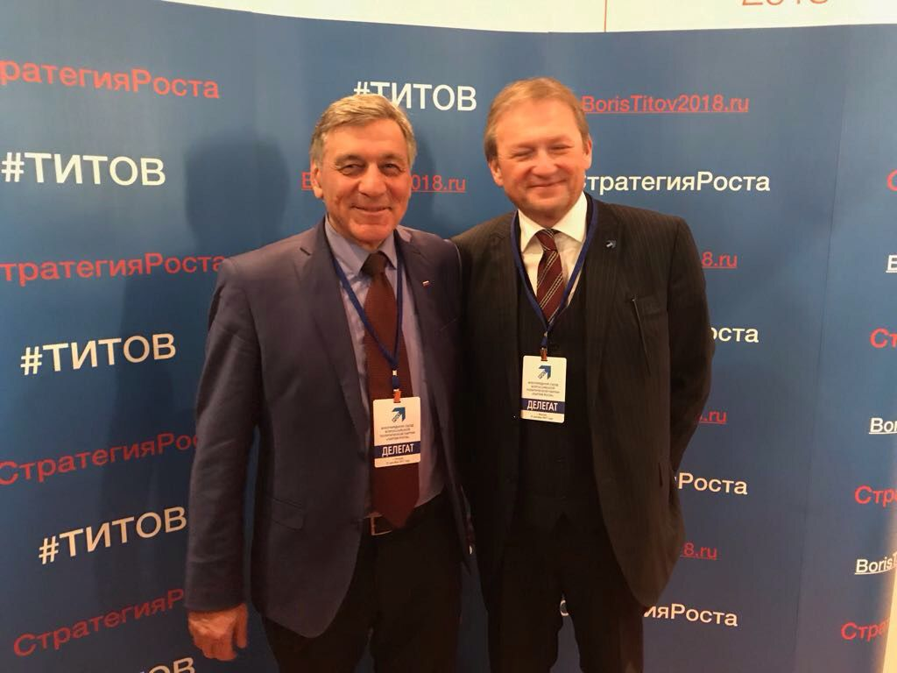

Взаимодействие с Уполномоченным при Президенте Российской Федерации по защите прав предпринимателей способствует решению задач, стоящих перед Уполномоченным, определению наиболее эффективных методов защиты прав и законных интересов предпринимателей, оперативной работе по содействию в развитии благоприятных условий для инвестиционной привлекательности.
Формы взаимодействия носили разный характер:
- Начиная с апреля 2020 года, проводится регулярный мониторинг «Мнение малого и среднего бизнеса о мерах государственной поддержки», в котором от Республики Адыгея принимают участие более 8 экспертов – предпринимателей.
- Уполномоченный ежемесячно направляет в аппарат Уполномоченного при Президенте Российской Федерации по защите прав предпринимателей отчет «Профиль региона».
- Ежегодно направляет Доклад о результатах деятельности за год.
- Обменивается информационно-аналитическими и статистическими сведениями по основным направлениям деятельности Уполномоченного в регионе, вносит предложения о совершенствовании федерального законодательства.
- Участвует в мониторингах по определению состояния бизнеса в регионах и выявлению проблемы занятости.
- Уполномоченный принимал участие во Всероссийских конференциях Уполномоченных в г.Москве в декабре 2022 года. В 2022 году Уполномоченный принял участие более чем в 37 совещаниях в режиме онлайн видеоконференциях проведенных Уполномоченным при Президенте Российской Федерации по защите прав предпринимателей и его аппаратом.

3.1 Участие Уполномоченного по защите прав предпринимателей в Республике Адыгея в межрегиональных всероссийских конференциях, форумах и совещаниях, посвященных защиты прав предпринимателей.

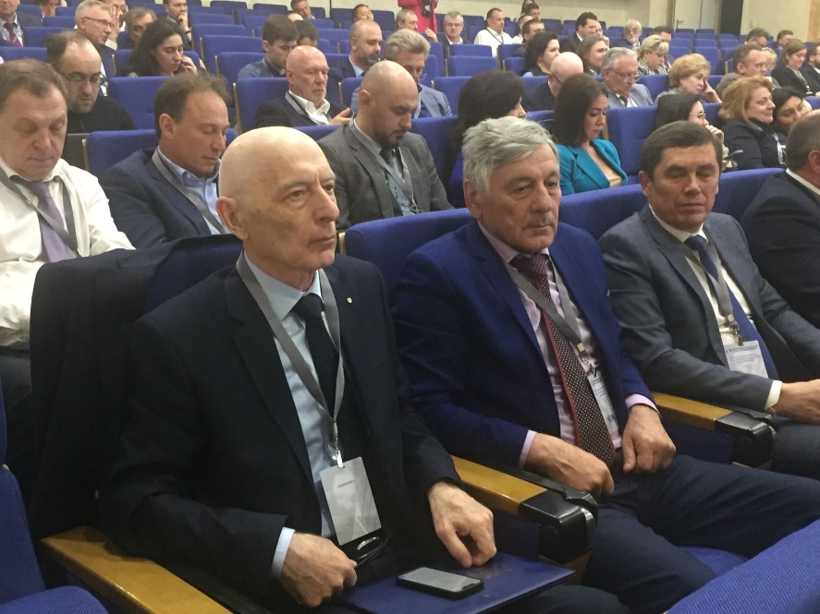
27.05.2022г. в г.Москве состоялась Всероссийская конференция Уполномоченных по защите прав предпринимателей в Российской Федерации по итогам 2021 года.
В начале форума Уполномоченный при Президенте РФ по защите прав предпринимателей – Борис Титов представил доклад Уполномоченного при Президенте РФ по защите прав предпринимателей за 2021 год.
Он озвучил основные показатели работы института Уполномоченных за 2021 год.
За год поступило 111 тысяч обращений от МСП. В качестве спикеров выступили приглашенные по проблемам ведения предпринимательской деятельности. Борис Титов огласил результаты показателей индекса административного давления на бизнес. Республика Адыгея второй раз подряд заняла почетное 3 место по данному показателю. В обсуждении проблем мешающих развитию бизнеса приняли региональные Уполномоченные. В рамках конференции бизнес омбудсмены регионов России отметили «День предпринимателя».
17.06.2022г Уполномоченный по защите прав предпринимателей в Республике Адыгея – Владислав Зафесов принял участие в Межрегиональной научно-практическая конференции «Киберпреступность и дистанционное мошенничество как одна из угроз современному обществу: состояние и меры противодействия», проведенной Министерством внутренних дел по Республике Адыгея и общественным советом при ведомстве. В конференции приняли участие сотрудники министерства, члены общественных советов при МВД и ОВД, а также представители органов власти республики, правоохранительных органов, ВУЗов, общественных структур, муниципальных образований, социальной службы, финансово-банковской сферы, волонтеры, средства массовой информации и блогосферы.
В работе заседания приняли участие ученые и специалисты по данной проблеме, работающие в IT – сфере из Москвы, Перми, Краснодара. Состоялся обмен опытом.
16.08.2022г в г.Москве состоялся очередной круглый стол посвященный теме: «Новеллы законодательства об уполномоченных». Модератором выступила Наталья Рябова – заместитель руководителя экспертно-правового центра Уполномоченного при Президенте РФ по защите прав предпринимателей. Мероприятие проходило в режиме онлайн.
Наталья Рябова доложила об изменениях в федеральном Законе РФ «Об уполномоченных по защите прав предпринимателей в РФ». В частности она остановилась на основных дополнениях в Закон от 15.07.2021г.. Основным и существенным дополнением она назвала (ст.25.5.1): разрешение на вхождение в судебный процесс УПП субъектов РФ в качестве защитников. Если ранее таким правом ФЗ наделил только Уполномоченного при Президенте РФ по защите прав предпринимателей, теперь и уполномоченные в субъектах официально наделены такими же полномочиями. Однако есть ряд дополнительных требований для получения такого статуса. При этом Закон разъяснил, что для того чтобы Уполномоченного в субъекте привлечь к защите в качестве такового, необходимо согласие самого Уполномоченного (для суда). Для участия УПП региона необходимо выполнить два условия:
1) письменное обращение ходатайство субъекта (ИП)
2) ходатайство Уполномоченного в суд для участия в качестве защитника. Однако Закон не назвал, что входит административное правонарушение в области предпринимательской деятельности. По данному дополнению была развернута дискуссия региональных уполномоченных.
В разных субъектах, складываются разные формы реализации полномочий. Проблемным является участие в суде в качестве защитника других лиц (например юриста аппарата). Некоторые суды допускают в процесс исключительно только Уполномоченных, а в других и других лиц, если они имеют доверенность.
Своим опытом поделились такие регионы как: Смоленская область, Ростовская область, Свердловская область, Волгоградская область. В ходе дискуссии участвовали и другие субъекты.
В результате дискуссии были внесены предложения о сборе информации опыта в субъектах, обобщении и выработке практики.
Что касается Республики Адыгея у нас есть своя практика, сложившаяся еще до вступления дополнений в Закон. Данная практика заключается в том, что Уполномоченный обращается с письмом ходатайством в адрес председателя соответствующего суда о допуске Уполномоченного в судебный процесс в качестве защитника. Данная практика работает с 2015 года без случаев отказа. За эти годы удалось защитить успешно несколько дел. Далее Наталья Рябова завершила круглый стол.
28.09.2022г. в г.Москве в режиме онлайн состоялось совещание на тему «Транспорт». Модератор начальник юридического отдела Уполномоченного при Президенте РФ по защите прав предпринимателей – Наталья Рябова открыла совещание, представила спикеров и участников мероприятия.
Выступили: Гончаров А.Ю. – председатель Минтранса РФ. Он подробно остановился на вопросах проблем связанных с нерешенными отдельными проблемами связанными с внедрением автоматического всегабаритного контроля на автодорогах:
- Автоматический всегабаритный контроль в движении в соответствии с международной практикой и законами физики не может применятся для измерения транспортного средства при перевозке жидких и сыпучих грузов, в тоже время привлечение к административной ответственности за такие нарушения распространено.
- Размер штрафа в 150 000 рублей при превышении массы транспортным средством 2-10% завышен и не соответствует размеру общественного вреда, и вреда дорожному покрытию.
- Нештрафуемый порог требует увеличения до 5-10% из-за совершенства средств технического контроля.
- В нарушение ФЗ о контрактной системе заказчики повсеместно занимают начальные (максимальные) цены контрактов.
- Изменение цены контракта. Порядок изменения можно провести в индивидуальном порядке (ст.112) в комплексном варианте (ст.112). Должны быть соответствующие денежные лимиты.
- Формирование маршрутов осуществляется в соответствии со ст.220 ФЗ РФ. У Правительства РФ есть полномочия формирования маршрута.
- Организация субподряда. Запрещать субподряд нельзя.
- Оплата за единицу услуги предусматривается ст.22 ч.2 и ст.42, ст.34 п.1 ФЗ РФ.
- Требования к участникам закупки. До 20 млн. рублей, дополнительные требования не прилагаются.
Алексей Сергеев: Необоснованный арест транспортных средств автомобильных перевозчиков.
Остановимся на следующих проблемах:
- Отмечается необоснованное применение должностными лицами Ространснадзора мер обеспечения по делам об административных правонарушениях в виде ареста транспортных средств пассажирских автомобильных перевозчиков.
Применение указанных мер преследует цель максимально затруднить работу перевозчиков и создает предпосылки для снижения конкуренции и монополизации рынков. В КОаП РФ отсутствуют четкие основания и случаи применения ареста транспортного средства. На практике арест используется в качестве дополнительного не предусмотренного законодательством вида административного наказания, но применяется по большинству составов правонарушений.
- Автоперевозчики несут двойную финансовую нагрузку, связанную с выполнением двух комплексов мероприятий направлены на достижение единой цели – обеспечение защищенности транспортных средств и объектов воздушного транспорта от актов незаконного вмешательства.
Чулков Сергей Центробанк России. «Мы проводим льготный мониторинг со всеми случаями связанными с транспортными перевозками. Предлагаем тарифы. С 12 сентября вступил в силу новый тариф».
29.09.2022г. в г.Москве прошло онлайн совещание на тему : «Системные проблемы по ФТС». Модератор Рябова Наталья, спикер Уполномоченного при Президенте РФ по защите прав предпринимателей, приветствовала всех участников и пожелала хорошей работа.
Виталий Сурвило – спикер ФТС, остановился на профилях риска в таможенной сфере. Он назвал, что существует около 50 тысяч профилей риска в таможенной сфере. В настоящее время отсутствует нормативно-правовой акт, регламентирующий порядок применения таможенными органами системы управления рисками. Есть только ведомственные акты с грифом «Для служебного пользования». Нередко через локальные профили рисков таможенные органы используют меры и формы таможенного контроля с целью административного давления на участников ВЭД.
По состоянию на 2022г. проблема не решена. Избыточность практики по корректировке таможенной стоимости декларируемых товаров. Наибольшее количество жалоб предпринимателей связанно с решением по корректировке таможенной стоимости и необоснованностью проведения дополнительных проверок, следствием которых является отвлечение на длительное время значительных сумм денежных средств для внесения денежного залога в обеспечении уплаты таможенных платежей.
ФТС РФ корректируя таможенную стоимость декларируемых товаров в сторону ее повышения, сфокусирована на увеличении администрируемого его поступление в бюджет НДС на ввозимые товары. В 2022 году количество жалоб по данной проблеме снизились в виду резкого снижения объемов внешней торговли.
Никита Золкин: «Для решения системных проблем в таможенной сфере, надо чаще встречаться и обсуждать конкретно наболевшее, с участием счетной палаты России. В ФТС зарегистрирован приказ о проведении мониторинга по таможенной стоимости. Мониторинг будет проводится в течении года.»
Анастасия Чурсина: «По корректировкам часть проблем будет рассмотрена в этом году. У кого есть вопросы просьба направить их в письменном виде.»
Дмитрий Мосалев: «Классификация кодов товара. Таможенные органы, зачастую пересматривают ранее применявшиеся ими коды товаров, выставляя неподъемные требования к импортерам об уплате таможенных платежей за последние три года.»
Баландина Галина: «По судебным разбирательствам споров с Федеральной таможенной службой. Были приведены споры в которых предприниматели удовлетворились решением.
10.10.2022г в г.Москва в ЦОП «БПК» состоялось онлайн совещание на тему: «Торговая деятельность и защита прав производителей на потребительском рынке от поддельной и некачественной продукции». Оно состоялось в рамках проработки ежегодного доклада Уполномоченного при Президенте РФ по защите прав предпринимателей президенту РФ.
В совещании приняли участие региональные уполномоченные по защите прав предпринимателей, представители федеральных органов власти (ЦБ, УФНС, Росподребнадзор, Генпрокуратура, ФАС, Министерство экономического развития, Минсельхоз РФ, эксперты при ЦОП.
Модератором в конференции выступала Рябова Наталья – эксперт при Уполномоченном при президенте РФ. Она представила участников и сделала обзор в целом по данной тематике. Слово для доклада предоставлено Данилко А.Л. – общественному представителю Титова Б. Он остановился на некоторых проблемах возникающих по данной тематике:
1. Для компаний, оперирующих на разных товарных рынках, внедрение различных, не связанных друг с другом систем маркировки прослеживаемости влечет необходимость дорогостоящей интеграции. В рамках развития цифровой экономики в РФ и повышения количества отчетности, Правительство РФ внедряет системы маркировки и прослеживаемости различных групп продукции (ЕГАИС), с 2013 года система прослеживаемости (АИС, Меркурий), с 2017 года система маркировки «Честный знак». При этом очевидна несогласованность действий по внедрению таких систем со стороны Уполномоченных ведомств, у каждого своя, отличная от других.
2. До сих пор действующее законодательство не содержит четкого описания условий размещения нестационарных торговых объектов. На практике владельцы НТО привлекаются к двойной ответственности за допущенные нарушения (административный штраф + последующее расторжение договора и снос торгового объекта). Законопроект №601732-7, которым устанавливаются основные принципы нестационарной торговли так и не принят.
3. Отсутствие надежной защиты информации, содержащиеся в государственной информационной системе мониторинга за оборотом товаров (ГИС МТ) несет риски утечки, для недобросовестного использования коммерчески чувствительной информации.
В 2021 году производителями Минпромторга России, АКОРТ и производителями маркировочных товаров были достигнуты договоренности об объеме и периодичности предоставления информации о владельце и количестве товаров. Но до сих пор не решены вопросы защиты информации получаемой производителями из ГИС МТ:
- не определен порядок получателя информациями из ГИС МТ с индетификацией круга лиц имеющих доступ к ней.
- практика запроса территориальными органами контрольных органов в рамках торговых сетей приводят к существенным временным издержкам.
В рамках сложившейся практики территориальные подразделения контрольных органов (ФАС, УФНС) направляют запросы с требованиями о предоставлении различной отчетности и первичных документов по юридическим адресам обособленных подразделений компаний, либо по адресам электронных почт их сотрудников.
Зачастую эти запросы разнородны по составу информации, форматам, и характеризуется сжатыми сроками ответа.
Виктор Носачевский – центробанк России: «Дополнительную информацию об инвестициях банков в инфраструктуру накопленным итогом 76 млрд. рублей. Переплата ритейлом банкам комиссии за экваринг 647 млрд. рублей. Основная идея тарификации – отдельно тарифицировать оплату деньгами и кредитом. Дать возможности предприятиям торговли отказываться от приема кредитных карт.»
Далее выступили по проблемам Константин Новоселов – Роспотребнадзор, Юрий Александров – Генпрокуротура, Олег Пурсаков – УФНС, Наталья Сосунова – Минсельхоз, Надежда Шаровская – эксперт.
Поступили предложения от Шаровской Надежды поручить Государственной Думе ускорить принятие ФЗ. Менишиков П.М.: «В обязательном порядке направить законопроект для обсуждения».
В совещании приняли участие Уполномоченные по защите прав предпринимателей в субъектах РФ. Также от Адыгеи принял участие Уполномоченный по защите прав предпринимателей в Республике Адыгея – Владислав Зафесов.

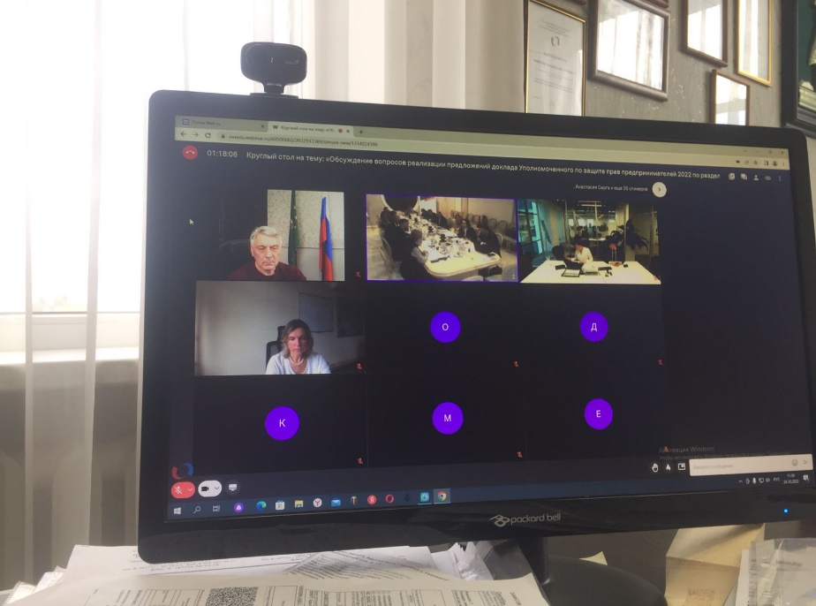

24.10.2022 года состоялась видеоконференция на тему: Обсуждение вопросов реализации предложений доклада Уполномоченного при Президенте РФ по защите прав предпринимателей 2022г. по разделу «Строительство».
Конференцию открыла Наталья Рябова из центра аппарата Уполномоченного при Президенте РФ по защите прав предпринимателей. Она сказала, что в рамках доклада 2022 года Президент РФ рассмотрел вопросы не решаемые и проблемы в строительстве. Межведомственная группа подготовила системные проблемы, которые предложены на обсуждение. Надеюсь на эффективную позицию участников мероприятия. Нам надо проблемы сдвинуть с места.
Модератор Елена Киселева приветствовала участников: «Мы работаем над проблемой и над ситуацией. Постараемся остановиться на острых проблемах в строительстве, проанализируем промониторим вопросы. Президентом России четко поставлена задача на следующий год: ввести в эксплуатацию 128 млн.м² жилья рассчитанное на 5 млн. семей в год.»
Слово спикеру Николай. Алексеенко заместитель председателя комитета по строительству Государственной Думы: «Хочу вкратце остановиться на некоторых проблемах отрасли:
1.Нужно немало времени на сокращение административных барьеров, примерно до 500 нормативно-правовых актов.
2.Приняли несколько пакетов в поддержку строительства это моратории на проверки, по банкротству…
3.Проведена работа по принятию бюджета. Дефицит составляет более 1 трлн. рублей, больше внимания социальным вопросам.
4.Льготная ипотека в следующем году планируется под 7% годовых.
5. Госзаказ, контрактная система сейчас достигает 22.4 трлн.рулей, что значит, что каждый четвертый заказ расторгается, санкции недружественных государств усугубили проблемы.
Инициатива института Уполномоченных будет нами поддержана.
Дмитрий Панов – депутат законодательного собрания г.Сакт-Петербурга: «Эскроу счета это проблема которая уходит с рынка строительства. Она не работает во многих российских субъектах. Желаю всем удачи.»
Анастасия Серга рассказала о кредитном финансировании под процентные ставки, которые вернулись к допандемии. «У нас большее количество проектов финансирование которых поддерживается ЦБ и они включают большие льготы и послабления для кредитования. В списке более 90 уполномоченных банков в «строительстве». Считаю, что банков вполне достаточно, они конкурентоспособны.»
Ольга Корниенко Минстрой: «Необходимо внести несколько изменений в текущее законодательство. Кредитование в строительстве в текущем году уменьшилось так, из 150 млн. м² только 90 млн.м² или строится по эскроу счетам.»
Модератор Елена Киселева доложила несколько проблем:
- Недостатки проектного финансирования с использованием эскроу счетов:
1) во многих регионах невозможно выполнить требования банков об участии собственных средств застройщика в размере 15% от общего бюджета проекта,
2)действующие высокие регуляторные требования к банкам препятствуют увеличению числа кредитных организаций, допущенных к проектному финансированию и конкуренции между банками,
3)действующий механизм расчета банков Н-1 и Н-6 затрудняет финансирование.
- Сохраняются проблемы работы малых и средних застройщиков в условиях нового регулирования в строительстве:
1)сохраняется тренд существенного снижения объемов строительства мелкими и средними застройщиками, увеличение числа их банкротств и уход с рынка,
2)проблема финансирования проектов является одним из ключевых рисков для отрасли.
В ближайшие 6 лет объемы строительства могут сократится не менее чем в 2 раза из-за нехватки собственных средств и не менее чем в 3,5 раза в случае недостаточности проектного финансирования.
- Проблемы обеспечения проектов жилого строительства объектами инфраструктуры, в частности:
1)отсутствует единая программа развития инфраструктуры на уровне регионов,
2)инвестиционные программы ресурсоснабжающих организаций (РСО), не синхронизированы с документами территориального планирования с проектами жилищного строительства,
3)недостаточные объемы финансирования по программе «Стимул»,
4) отсутствует легальный механизм передачи построенных объектов от застройщиков органами власти,
- Недостатки существующих правил территориального планирования и дефицит земельных участков под жилое строительство:
1)требуется централизовать хотя бы на первом этапе экспертизу градостроительной документации наиболее значимых городов и населенных пунктов,
2)отсутствует правовая регламентация порядка эксплуатации инфраструктуры зон комплексного развития,
3)сложность процедуры перевода сельскохозяйственных земель под проекты ИЖС и малоэтажного строительства,
4) практика выставления на торги неподготовленных земельных участков существенно увеличивающая риски застройщика при приобретении такого участка на торгах,
-Проблемы заключения, исполнения, расторжения договоров строительного подряда:
1)отсутствует единый реестр исполненных договоров,
2)отбор подрядчиков в рамках конкурентных процедур осуществляется исключительно по критерию «цена»,
3)перечень обязательных требований к участнику закупки по Закону №44-ФЗ не синхронизирован с требованиями к участнику установленными в ГрКРФ,
4)отсутствуют положения, учитывающие выполнения работ по строительству.
25.10.2022г в г.Москве состоялось совещание на тему: «Обсуждение законопроекта «О внесении изменений в Федеральный закон «Об уполномоченных по защите прав предпринимателей в Российской Федерации» и перспективы участия уполномоченных в защите прав самозанятых».
Совещание открыла Наталья Рябова из центра аппарата Уполномоченного при Президенте РФ по защите прав предпринимателей. Она сказала: «Дополнения в ФЗ «Об уполномоченных по защите прав предпринимателей в Российской Федерации» нам выслали, а в регионы еще не успели если хотите мы разошлем, дополнения в части «профессиональный доход» недостаточно и неточно отражает суть темы. Считаем, нужна поточнее формулировка дополнения, Борис Юрьевич эту тему поднимал и сейчас реализуется. Количество обращений увеличилось в разы, можете ли вы перекрыть такое количество обращений. Надо подумать о развитии института в другое время, но пока давайте остановимся на этом. Направьте свои предложения не задерживая, времени мало. В целом можно сделать выводы, что концепция поддерживается региональными Уполномоченными».
Тула Александр Головин: «У нас в Тульской области 31 тысяча самозанятых. Проблемы, что у ИП, что у самозанятых аналогичные. ИП 33 тысячи из них 1800 – ИП, остальные физлица. Сейчас мы не можем рассматривать, а по новому закону можем в полном объеме».
Александр Рыбаков: прокуратура считает, что самозанятые не ИП и отказывают рассматривать жалобы. Меры льгот надо по самозанятым расширять. Самозанятые – это начинающий предприниматели и статус не меньше чем у ИП. Как вариант определить что к субъектам предпринимательской деятельности относится, в том числе и физлица, плательщики НП1.
Антон Стамплевский: «До принятия использовать как начало диалога, независимости УПП, это хороший повод сейчас ставить вопросы: увеличение аппарата, финансирование и подчиненность. Сейчас во многих субъектах по 1 человеку в аппарате. Самозанятых намного больше чем ИП и это требует развитие института. Теми силами которые в субъектах есть мы не сможем справиться, в несколько раз увеличиться нагрузка, и сейчас в самый включиться в работу об изменении структуры аппаратов УПП.»
Елена Гнетова: «Согласна с Антоном Стамплевским, что любые полномочия требуют дополнительные ресурсы. Иначе «Боливар может не выдержать»».
УЗПП Москва: «У нас подготовлен законопроект по внесению в 78-ФЗ общественных представителей Уполномоченных в субъектах(сейчас есть для Федерального Уполномоченного) – для создания потенциального ресурса Уполномоченного в субъектах. Может объединить?»
Игорь Цуранов: «В субъектах не можем создать позицию, не предусмотренную 78-ФЗ, также в 248-ФЗ отзеркалили норму из 78-ФЗ о том, что в проверках могут принимать участие только Общественные представители федерального Уполномоченного, и лично Уполномоченный в субъектах(что физически не реально).
Алеся Капустина: «Спасибо. С удовольствием посмотрим структуру. Насчет нескоро. С учетом ситуации, когда появится новый омбудсмен, может получится и расширение с укреплением. Имеем ввиду, что когда решение на федеральном уровне будет сейчас приниматься, то очевидно, омбудсмен будет представлять в Аппарате свою программу развития. И наши подзастрявшие законопроекты изменения 78-ФЗ по расширению полномочий логично лягут в планы развития института. Наше предложение Госорган, не зависимый и вертикально интегрированный со своим финансированием, как аппарат Полпредств и федеральных инспекторов. Самозанятые это повод изменить 78-ФЗ.
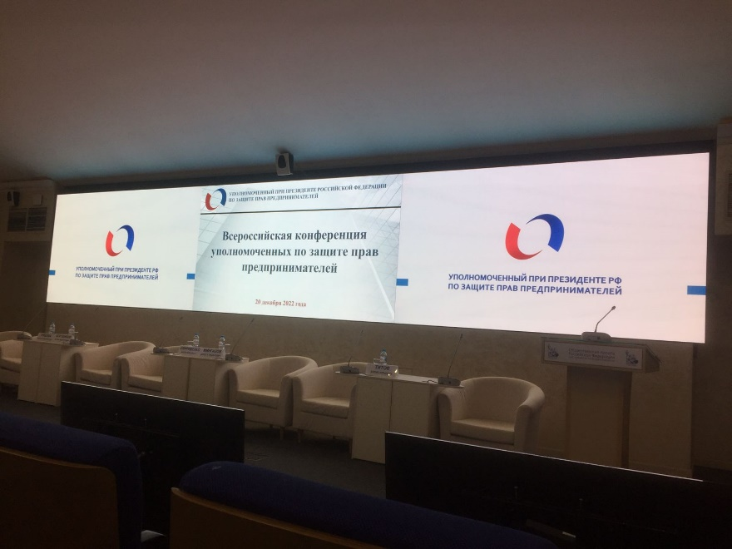

20.12.2022 года в г.Москве на площадке общественной палаты Российской Федерации прошла Всероссийская конференция Уполномоченных по защите прав предпринимателей в Российской Федерации.
Уполномоченный по защите прав предпринимателей в Республике Адыгея – Владислав Зафесов принял участие в мероприятиях. Владислав Зафесов отметил, что за 10 лет деятельности института уполномоченного по защите прав предпринимателей в Республики Адыгея было рассмотрено более 1300 обращений субъектов предпринимательской деятельности, большинство из которых решены положительно. Также в данных мероприятиях приняли участие: Советник Президента РФ, председатель Совета при Президенте РФ по развитию гражданского общества и правам человека – Валерий Фадеев, Президент торгово-промышленной палаты РФ – Сергей Катырин, президент Российского Союза промышленников и предпринимателей – Александр Шохин, президент «Опоры России» - Александр Калинин, представили органов власти, генеральной прокуратуры, Банка России, общественные уполномоченные по бизнесу.
Модератор сессии Уполномоченный при Президенте Российской Федерации по защите прав предпринимателей – Борис Титов, отчитался на конференции об итоге деятельности за прошедшие 10 лет. Были проведены конкретные цифры деятельности за 10 лет. Так, при вопросе: «Слышали вы о работе Уполномоченного Титова Б.Ю.?» ответили из опрошенных – «Да» 65,7% (3780 человек), - «Нет» 34,3% (1977 человек). По Уполномоченным в регионах работу омбудсменов оценили положительно - 46,7%; скорее положительно – 33,6%; нет – 7%. По статистике в адрес института уполномоченного поступило 121012 обращений и жалоб.
По статистике реализации полномочий Уполномоченные приняли участие 5532 – участие в рассмотрении дел судами, 840 – посещении подозреваемых и обвиняемых в СИЗО, 2768 – проверках приняли участие, 1092 – мотивированных предложений об отмене или приостановке действия актов органов исполнительной власти, направленных высшим должностным лицам субъектов в РФ. Институт Уполномоченного действует в 85 субъектах РФ.
Создано по инициативе Уполномоченного при Президенте Российской Федерации и Генеральной прокуратуры в 2012 году Межведомственная рабочая группа по защите прав предпринимателей. За 2012-2022гг проведено 56 заседаний, 248 обращений рассмотрено в защиту бизнеса, по 71 обращению достигнуто положительный результат.
По уголовной тематике: прекращено преследование (отказ в возбуждении уголовного дела) – 217; переквалификация состава преступления, отмена мер принуждения следствием – 26; изменение мер пресечения – 177; принятие мер прокурорского реагирования – 226; возвращено судом уголовные дела прокурору – 19; изменение приговора, переквалификация, снижение (отмена) наказания – 25; условно-досрочное освобождение – 20.
В своем выступлении Советник Президента Российской Федерации, председатель Совета при Президенте Российской Федерации по развитию гражданского общества и правам человека – Валерий Фадеев, Президент торгово-промышленной палаты Российской Федерации – Сергей Катырин, президент Российского Союза промышленников и предпринимателей – Александр Шохин, президент «Опоры России» - Александр Калинин. Артем Кононенко сказал, что органы прокуратуры в прошлом году не согласовали более 600 проверок, и отказали КНО в проведении 60% внеплановых проверок.
Далее обсуждались участниками актуальные вопросы деятельности бизнес - омбудсменов на современном этапе. Лучшим омбудсменам были вручены награды.

3.2 ПРОСВЕТИТЕЛЬСКО – ОБУЧАЮЩАЯ ДЕЯТЕЛЬНОСТЬ БИЗНЕС ОМБУДСМЕНА.

Уполномоченный по защите прав предпринимателей в Республике Адыгея продолжает деятельность по осуществлению правового просвещения субъектов предпринимательской деятельности на территории Республики Адыгея, по вопросам прав и законных интересов, форм и методов защиты. В пяти обучающих мероприятиях, организованных при поддержке и с участием Уполномоченного, приняли участие более 500 человек.
Темы семинаров и круглых столов были продиктованы в соответствии с системными проблемами бизнеса региона и изменяющимся законодательством.
Обучающие мероприятия и конференции в 2022 году в которых бизнес омбудсмен Адыгеи принял участие:
1. 08.02.2022г. – круглый стол «Как заключать крупные контракты малому и среднему бизнесу» состоялся в бизнес центре «Мой бизнес» спикер Юлиана Матусевич (г.Санкт-Петербург). Количество участников – 40 человек.
2. 25.02.2022г прошел семинар «Тренды женского предпринимательства» состоялся в бизнес центре «Мой бизнес», спикер – Наталья Долбина – эксперт по экономическим вопросам и женскому предпринимательству. Количество участников – 36 человек.
3. 26.05.2022г в центре «Мой бизнес» состоялась конференция «Новое время новые возможности», спикер Владимир Васьков (г.Майкоп). Количество участников – 195 человек.
4. 29.09.2022г - учебный курс «Запуск стартапа». Спикер Артем Акапян – предприниматель, руководитель медиа-агенства и бизнес тренер. Количество участников – 66 человек.
5. 19.12.2022г-23.12.2022г – семинар на тему «Предпринимательство и финансовая грамотность» в центре «Мой бизнес». Спикер Лобанов Андрей (г.Москва). Количество участников – 173 человека.
Итого количество участников составило – 510 человек.

4. ВЗАИМОДЕЙСТВИЕ УПОЛНОМОЧЕННОГО ПО ЗАЩИТЕ ПРАВ ПРЕДПРИНИМАТЕЛЕЙ В РЕСПУБЛИКЕ АДЫГЕЯ С ИСПОЛНИТЕЛЬНЫМИ И ЗАКОНОДАТЕЛЬНЫМИ ОРГАНАМИ РЕСПУБЛИКИ АДЫГЕЯ; С ОРГАНАМИ МЕСТНОГО САМОУПРАВЛЕНИЯ

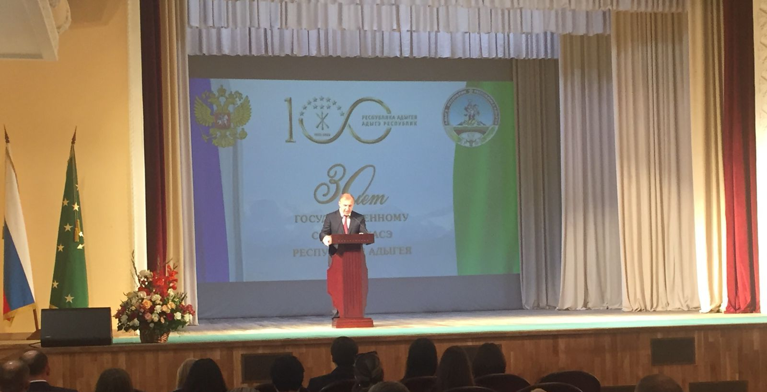

ФОРМЫ ВЗАИМОДЕЙСТВИЯ
- Участие в заседаниях Правительства Республики Адыгея
- Участие в заседаниях Государственного Совета-Хасэ Республики Адыгея
- Деловые встречи с депутатами и депутатскими комитетами Государственного Совета-Хасэ Республики Адыгея
- Участие в заседаниях Министерства цифрового развития, информационных и телекоммуникационных технологий Республики Адыгея и Министерства Экономического Развития и Торговли Республики Адыгея.
- Участие в заседаниях Координационного совета по экономической политике Республике Адыгея.

Оперативное и качественное решение стоящих перед Уполномоченным задач было бы невозможно без тесного взаимодействия с органами государственной власти и местного самоуправления, общественными организациями и другими заинтересованными структурами. Этому направлению деятельности Уполномоченный уделяет большое внимание.
В 2022г. активное взаимодействие Уполномоченного с органами Государственной власти, местного самоуправления и законодательной власти было продолжено. На постоянной основе осуществлялось взаимодействие с профильными министерствами (Минэк, Минтруд и т.д.). Работа велась как по конкретным обращениям предпринимателей, так и в рамках соглашений о взаимодействии по защите прав предпринимателей.
Уполномоченный входит в состав различных совещательных и общественных советов при органах государственной власти:
- член Совета при Главе Республики Адыгея по развитию гражданского общества и правам человека;
- член Межотраслевого Совета потребителей по вопросам деятельности субъектов монополий при Главе Республики Адыгея;
- член Координационного Совета по экономической политике Республики Адыгея;
- действительный член Совета Уполномоченных по защите прав предпринимателей в Южном Федеральном округе;
- член правительственной комиссии по вопросам государственной поддержки малого и среднего предпринимательства при Кабинете министров Республики Адыгея;
- член общественного Совета при УСК по Республике Адыгея;
- член общественного Совета по защите прав предпринимателей при прокуроре Республики Адыгея;
- член межведомственной рабочей группы при Прокуратуре Республики Адыгея;
- член общественного Совета Россреестра по Республике Адыгея;
- член общественного Совета Федеральной налоговой службы по Республике Адыгея;
- член коллегии Роспотребнадзора по Республике Адыгея;
- член научно-консультативного Совета при Адвокатской палате Республики Адыгея;
Участие в заседаниях этих органов и рабочих группах позволяет Уполномоченному более эффективно решать проблемы предпринимателей, и уже на этапе обсуждения вопросов отстаивать права бизнесменов.
За период работы института Уполномоченного по защите прав предпринимателей в Республике Адыгея, Уполномоченным по защите прав предпринимателей в Республике Адыгея было заключено 22 соглашения о взаимодействии и сотрудничестве с различными общественными организациями и государственными органами:
- Адыгейским региональным отраслевым объединением работодателей в сфере охраны и безопасности Федерального координационного центра руководителей охранных структур
- Министерством внутренних дел по Республике Адыгея;
- Прокуратурой Республики Адыгея;
- Администрацией Муниципального образования «Город Майкоп»;
- Уполномоченным по защите прав предпринимателей в Краснодарском крае;
- Главным Федеральным инспектором аппарата полномочного представителя Президента РФ в ЮФО по Республике Адыгея;
- Адвокатской палатой Республики Адыгея;
в рамках «pro bono»
- Следственным управлением Следственного комитета РФ по Республике Адыгея;
- Управлением ФАС по Республике Адыгея;
- Управлением ФССП по Республике Адыгея;
- Торгово-промышленной палатой Республики Адыгея;
- Управлением Роспотребнадзора по Республике Адыгея;
- Управлением Министерства Юстиции РФ по Республике Адыгея;
- Министерством экономического развития и торговли;
- ГУ МЧС России по Республике Адыгея;
- Конституционным судом Республики Адыгея;
- Контрольно-счетной палатой Республики Адыгея;
- Многофункциональным центром предоставления государственным и муниципальных услуг;
- Центральный банк РФ по Республике Адыгея;
- Министерство внутренних дел по Республике Адыгея;
- Уполномоченный по защите прав предпринимателей в Свердловской области;
- Администрация муниципального образования «Город Майкоп».

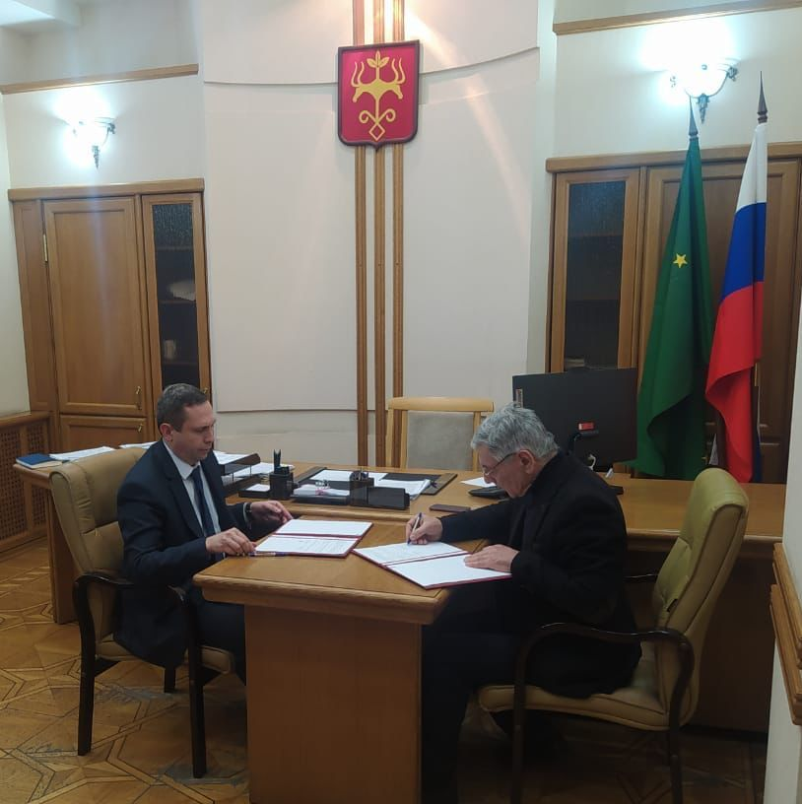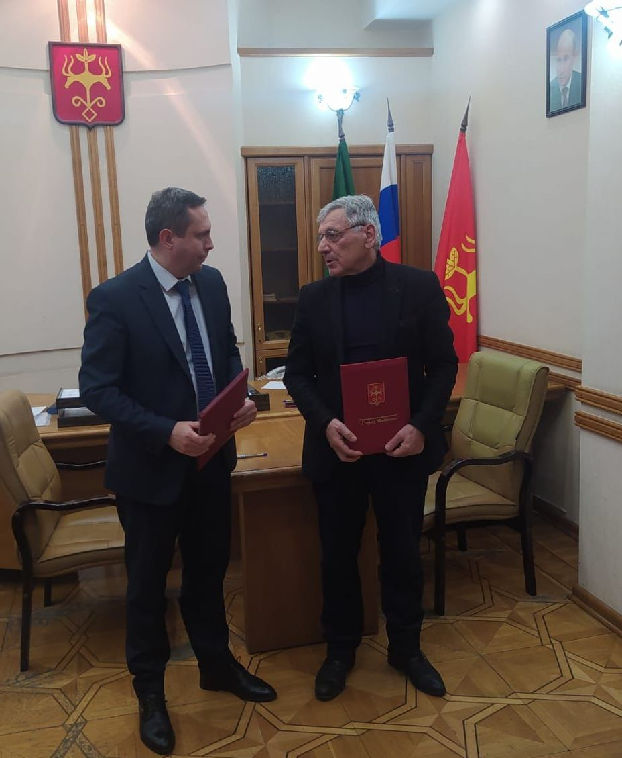

21.01.2022г. в мэрии г.Майкопа состоялось подписание Соглашения о взаимодействии Уполномоченного по защите прав предпринимателей в Республике Адыгея и Администрацией муниципального образования «Город Майкоп». Предметом Соглашения является взаимодействие сторон по вопросам соблюдения и защиты прав и законных интересов субъектов предпринимательской деятельности, реализации мероприятий, направленных на сокращение административных барьеров, повышение предпринимательской активности и улучшение делового климата на территории Муниципального образования «Город Майкоп».
Основной формой взаимодействия признается:
- рассмотрение обращений предпринимателей о нарушении их прав,
- принятие совместных мер реагирования, мер по восстановлению нарушенных прав ИП,
-формирование предложений, направленных на повышение эффективности мер по соблюдению и защиты прав субъектов предпринимательской деятельности,
- участие в деятельности рабочих групп по вопросам соблюдения прав предпринимателей и так далее.
Представителями сторон Соглашения являются: Уполномоченный по защите прав предпринимателей в Республике Адыгея – В.Зафесов и Глава МО «Город Майкоп» - Г.Митрофанов.

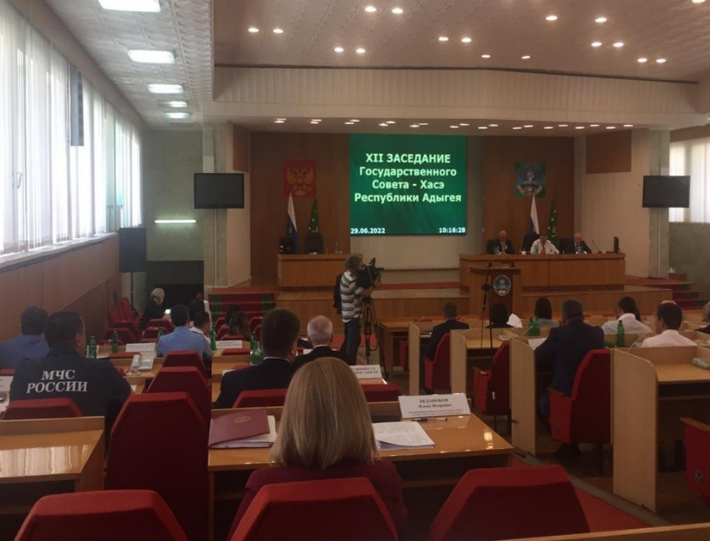
29.06.2022г в г.Майкопе состоялось XII Заседание Государственного Совета-Хасэ Республики Адыгея.
В повестку дня были включены к рассмотрению 18 вопросов. Были рассмотрены проекты законов Республики Адыгея «О внесении изменений в Законы РА: «О порядке избрания Главы РА депутатами Государственного Совета-Хасэ», «О кабинете Министров РА», «О выборах депутатов Государственного Совета-Хасэ РА», «Об исполнении республиканского бюджета РА за 2021 год», «Об исполнении бюджета территориального ФОМС», «О Государственном Совете-Хасэ РА» и другие.
В работе заседания Государственного Совета-Хасэ республики Адыгея принял участие Уполномоченный по защите прав предпринимателей в Республики Адыгея – Владислав Зафесов.
29.07.2022г в г.Майкопе состоялось XIII Заседание Государственного Совета – Хасэ, а в 13:00 в Русском драматическом театре торжественное собрание посвященное 30-летию избрания высшего законодательного органа Республики Адыгея - Государственного Совета – Хасэ Республики Адыгея. На данное мероприятие были приглашены депутаты всех созывов, начиная с I созыва. За 30 лет было избрано 127 депутатов Государственного Совета – Хасэ РА.
С поздравительной речью выступил Глава Республики Адыгея – Мурат Кумпилов. Он рассказал историю образования законодательного органа республики и становления одной из ветвей власти региона. Была отмечена роль законодательного органа в общественно-политической жизни республики и достижениях во всех сферах жизни многонациональной республики. Одним из главных достижений названо мир и согласие в регионе, стабильность. Был продемонстрирован документальный фильм «30 лет парламенту РА».
Затем выступил Председатель Государственного Совета – Хасэ РА – Владимир Нарожный. Он также рассказал в своем выступлении о месте законодательного органа в системе государственных органов РА, как отдельной ветви власти, поздравил присутствующих депутатов и приглашенных. Далее Глава Республики Адыгея и Председатель Государственного Совета – Хасэ РА вручили ведомственные награды депутатам. В мероприятиях приняли участие приглашенные от органов исполнительной и представительной власти, руководители министерств и ведомств, религиозных организаций, СМИ. Принял участие Уполномоченный по защите прав предпринимателей в Республике Адыгея – Владислав Зафесов.

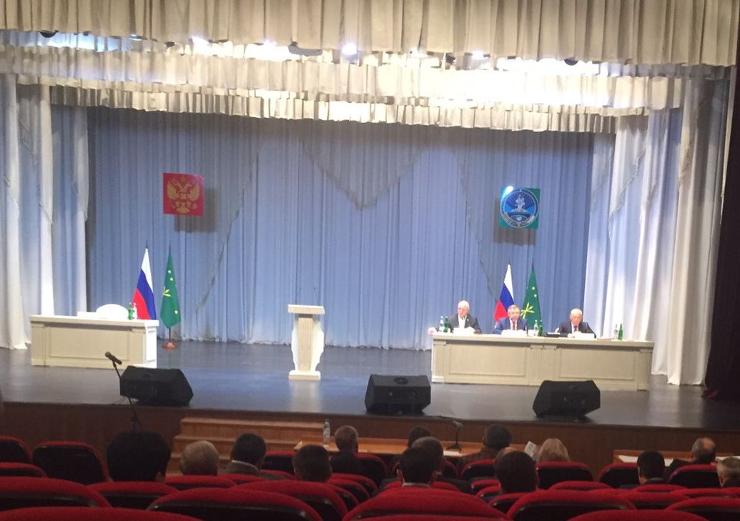

26.10.2022г в г.Майкопе состоялось XVI заседание Государственного Совета – Хасэ Республики Адыгея. На повестке XVI заседания Государственного Совета – Хасэ Республики Адыгея было включено 32 вопроса.
- «О назначении Елены Акеньшиной на должность мирового судьи судебного участка №8 г.Майкопа». Данная кандидатура была поддержана депутатами единогласно.
- «О назначении Л.Б. Мамруковой членом квалификационной коллегии судей Республики Адыгея» – кандидатура была представлена от общественности. Депутаты единогласно поддержали.
Далее были рассмотрены вопросы проектов законов Республики Адыгея «О внесении изменений в некоторые законы Республики Адыгея». Были рассмотрены проекты законов Республики Адыгея:
- «О полномочиях органов государственной власти Республики Адыгея в сфере развития туризма»
- «О физической культуре и спорте»
- «О защите населения и территории Республики Адыгея от чрезвычайных ситуаций природного и техногенного характера».
Заместитель председателя ЦИК Республики Адыгея Е.Н. Майор сделал отчет ЦИК РА о расходовании средств республиканского бюджета РА, выделенных на подготовку и проведение дополнительных выборов по избирательному округу №21 Тахтамукайского района.
Депутаты Государственного Совета – Хасэ РА сделали 2 обращения. К первому заместителю председателя Правительства РФ А.Р. Белоусову по вопросу внесения изменений в Бюджетный кодекс РФ. Также рассматривались и другие обращения.
В данной сессии приняли участие депутаты Государственного Совета – Хасэ РА, члены кабинета министров РА, представители общественных партий, СМИ.
Также в работе сессии принял участие Уполномоченный по защите прав предпринимателей в Республике Адыгея.
24.11.2022г в г.Майкопе состоялось заседание Координационного совета по экономической политике в Республике Адыгея. На повестке дня вынесены 2 вопроса:
1. «О рассмотрении предложения ООО «Управляющая компания парк Теучежский» в части инвестиционного соглашения с юридическим лицом ООО «Озон Адыгея», предусматривающего место нахождения резидента на территории Многофункционального парка «Ромекс-Теучежский».
2. «О рассмотрении предложений по корректировке перечня новых инвестиционных проектов, в целях направления информации о внесении изменений в приказ Минэкономразвития России от 28.07.2021г «Об утверждении сводного перечня новых инвестиционных проектов, в целях реализации которых средства бюджета субъекта Российской Федерации, высвобождаемые в результате снижения объема погашения задолженности субъекта Российской Федерации перед Российской Федерацией по бюджетным кредитам, подлежат направлению на осуществление субъектом Российской Федерации бюджетных инвестиций в объекты инфраструктуры».
По первому вопросу выступила докладчиком Магирет Курузова - заместитель Министра экономического развития и торговли Республики Адыгея. Она назвала, это территорией парка является Теучежский район. Объем инвестиций 6,2 млрд.руб. общая площадь объекта 107,9 тыс.м². Ввод в эксплуатацию запланирован в августе 2023г, объем налоговых поступлений за 10 лет – составит 1,4 млрд.руб., в том числе в Федеральный бюджет 1,0 млрд.руб. Срок реализации проекта 2022-2023гг.
По второму докладчиком являлась она же. Магирет Курузова доложила о внесении изменений в паспорт НИП «Универсальный склад непродовольственных товаров, расположенный в г.Адыгейске», объем средств подлежащий направлению на возмещение затрат на объекты инфраструктуры, создаваемых в целях реализации НИП на 2022 год 283,7 млн.рублей.
Предлагаемые корректировки по результатам государственной экспертизы проектной документации – приведение в соответствие в части наименования видов работ с проектной документацией и с фактическими объемами понесенных финансовых затрат на объекты инфраструктуры, создаваемых в целях реализации НИП. Уточнены сроки ввода в эксплуатацию (перенесены с октября 2022г на ноябрь 2022г). Изменения объясняются вводимыми ограничительными мерами со стороны иностранных государств.
В конце заседания Координационный совет принял решение: одобрить предложение ООО «Озон Адыгея» по корректировке перечня новых инвестиционных проектов в отношении проекта «Универсальный склад продовольственных и непродовольственных товаров» расположенный в г.Адыгейске.
В данном мероприятии приняли участие члены Координационного совета по экономической политике Республики Адыгея, в том числе Уполномоченный по защите прав предпринимателей в Республике Адыгея – Владислав Зафесов, приглашенные и участники. Всего приняли участие – 51 человек.
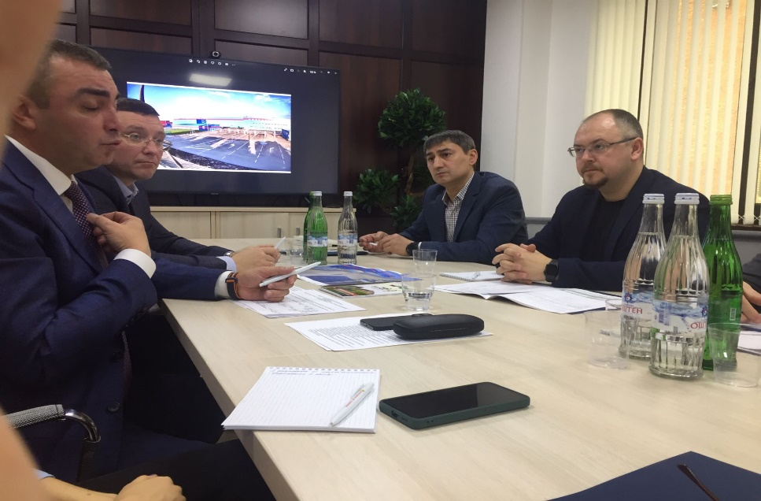

13.12.2022г в центре «Мой бизнес» прошло заседание комиссии по рассмотрению и оценке предложений, поступивших от организаций в целях предоставления субсидий из республиканского бюджета Республики Адыгея юридическим лицом на возмещение затрат, на создание объектов инфраструктур в целях реализации новых инвестиционных проектов в 2022 году. На рассмотрении было вынесено три основных вопроса:
1. «О рассмотрении и оценке предложения ООО «Азон Адыгея» на предмет соответствия установленных требований Порядка предоставления субсидий из республиканского бюджета Республики Адыгея юридическим лицам на возмещение затрат на создание объектов инфраструктуры в целях реализации новых инвестиционных проектов в 2022 году, утвержден постановлением Кабинета Министров Республики Адыгея от 30 сентября 2022 года №240.
Основным докладчиком был Заур Шеуджен – министр экономического развития и торговли Республики Адыгея. Он доложил подробно об инвестиционном проекте и разделах фактически понесенных затрат, также как: затраты на выполнение инженерных изысканий, проектирований, экспертизу ПСД, на подключение (технологическое присоединение к инженерным сетям).
Выступил Константин Томенко - заместитель генерального директора ООО «Ремикс-Кубань». Он доложил о проделанной работе на данный момент. Строительно-монтажные работы и подъездные дороги, парковка закончены и готовы к эксплуатации.
2. «О принятии или об отклонении предложения ООО «Озон Адыгея». Докладчик Заур Шеуджен – министр экономического развития и торговли Республики Адыгея. Он сказал, что проект реальный и реализуемый. Первая очередь введена, вторая очередь вводится 06.01.2023г. Стоимость инфраструктуры 450 млн. рублей. Стоимость инвестиции 5,150 млрд. рублей.
Константин Томенко доложил, что объект в следующем году полностью будет введен в эксплуатацию. Всего в ООО «Озон Адыгея» будет создано 2000 рабочих мест.
По первому и второму вопросу проголосовали единогласно.
3. По третьему вопросу «О рассмотрении вопроса в части заключения соглашения о предоставлении субсидий из республиканского бюджета юридическим лицам на возмещение затрат на создание объектов инфраструктуры в целях реализации новых инвестиционных проектов в 2022г, и размер предоставляемой субсидии» выступил Заур Шеуджен – министр экономического развития и торговли Республики Адыгея.
Субсидий из республиканского бюджета юридическим лицам на возмещение затрат на создание объектов инфраструктуры в целях реализации новых инвестиционных проектов в 2022г предоставлено в размере 283 062 663,71 рублей.
Далее выступили с вопросами и предложениями Орлов В.Н., Доргушаов А.К., Чич А.Ю. В своем выступлении Владислав Зафесов остановился на вопросах обеспечения «Озон Адыгея» прудовыми ресурсами. Как и где будут привлечены около 2000 рабочих на предприятии.
В заседании комиссии приняли участие члены комиссии: Заур Шеуджен - министр экономического развития и торговли Республики Адыгея, Магирет Курузова - заместитель министра экономического развития и торговли Республики Адыгея, Владислав Зафесов – Уполномоченный по защите прав предпринимателей в Республике Адыгея, Виктор Орлов – министр финансов Республики Адыгея, Анзаур Куанов – министр сельского хозяйства Республики Адыгея, Лев Каракян – заместитель министра строительства, транспорта, жилищно-комунального и дорожного хозяйства Республики Адыгея, Аскарбий Даргушаов – заместитель руководителя УФНС по Республики Адыгея и другие.

4.1.ВЗАИМОДЕЙСТВИЕ УПОЛНОМОЧЕННОГО ПО ЗАЩИТЕ ПРАВ ПРЕДПРИНИМАТЕЛЕЙ В РЕСПУБЛИКЕ АДЫГЕЯ С АДВОКАТСКОЙ ПАЛАТОЙ РЕСПУБЛИКИ АДЫГЕЯ

ФОРМЫ ВЗАИМОДЕЙСТВИЯ
- Член научно-общественного Совета Адвокатской палаты.
- Соглашение о взаимодействии Уполномоченного по защите прав предпринимателей в Республике Адыгея с Адвокатской палатой по Республике Адыгея.
- Договор с экспертами «PRO BONO».
- Совместные обсуждения федеральных и региональных законопроектов в части касающихся правового регулирования МСБ в регионе, и в целом в России.

4.2. ВЗАИМОДЕЙСТВИЕ УПОЛНОМОЧЕННОГО ПО ЗАЩИТЕ ПРАВ ПРЕДПРИНИМАТЕЛЕЙ В РЕСПУБЛИКЕ АДЫГЕЯ С ЦЕНТРОМ ПОДДЕРЖКИ ПРЕДПРИНИМАТЕЛЬСТВА «МОЙ БИЗНЕС» РЕСПУБЛИКИ АДЫГЕЯ

ФОРМЫ ВЗАИМОДЕЙСТВИЯ
- Прием предпринимателей в центре поддержки предпринимательства «Мой бизнес» по средам.
- Участие в мероприятиях проводимых с субъектами предпринимательской деятельности.
- Деловые встречи с руководством центра.
- Участие в мероприятиях по обучению и просвещению предпринимателей занятых в МСБ.
- Участие в круглых столах и рабочих группах.
- Обмен информацией.
- Участие в обучающих мероприятиях и жюри конкурсов.

В течении 2022 года в центре «Мой бизнес» с участием Уполномоченного по защите прав предпринимателей в Республике Адыгея были проведены 5 мероприятий по обучению субъектов предпринимательской деятельности. Спикеры были приглашены из разных регионов России: г.Москва, г.Санкт-Петербург, г.Волгоград и так далее. Всего приняло участие 510 человек.

4.3. ВЗАИМОДЕЙСТВИЕ УПОЛНОМОЧЕННОГО ПО ЗАЩИТЕ ПРАВ ПРЕДПРИНИМАТЕЛЕЙ В РЕСПУБЛИКЕ АДЫГЕЯ С ОБЩЕСТВЕННОЙ ПАЛАТОЙ РЕСПУБЛИКИ АДЫГЕЯ

ФОРМЫ ВЗАИМОДЕЙСТВИЯ

- Соглашение о взаимодействии Уполномоченного по защите прав предпринимателей в Республике Адыгея с Общественной палатой Республике Адыгея.
- Участие в заседаниях, круглых столах.
- Взаимные консультации.

5. ВЗАИМОДЕЙСТВИЕ УПОЛНОМОЧЕННОГО ПО ЗАЩИТЕ ПРАВ ПРЕДПРИНИМАТЕЛЕЙ В РЕСПУБЛИКЕ АДЫГЕЯ С ТЕРРИТОРИАЛЬНЫМИ ОРГАНАМИ ФЕДЕРАЛЬНЫХ ОРГАНОВ ИСПОЛНИТЕЛЬНОЙ ВЛАСТИ РЕСПУБЛИКИ АДЫГЕЯ

5.1. ВЗАИМОДЕЙСТВИЕ УПОЛНОМОЧЕННОГО ПО ЗАЩИТЕ ПРАВ ПРЕДПРИНИМАТЕЛЕЙ В РЕСПУБЛИКЕ АДЫГЕЯ С СУДЕБНЫМИ ОРГАНАМИ РЕСПУБЛИКИ АДЫГЕЯ

ФОРМЫ ВЗАИМОДЕЙСТВИЯ
- Встреча с председателем Верховного Суда Республики Адыгея, городских райсудов, Арбитражного суда Республики Адыгея
- Участие в судебных заседаниях в качестве третьего лица.
- Участие в совещаниях по подведению итогов работы судов за год.
- Обмен информацией по рассмотрению уголовных и гражданских дел, по которым проходят предприниматели.

Участие Уполномоченного в судебной защите прав и законных интересов субъектов предпринимательской деятельности.

В соответствии с положениями Закона № 78-ФЗ Уполномоченный наделен обязанностями по рассмотрению жалоб предпринимателей и принятию мер, направленных на восстановление их нарушенных прав. В связи с этим участие в судебной защите прав и законных интересов индивидуальных предпринимателей и юридических лиц является неотъемлемой частью деятельности Уполномоченного.

Правовые основы участия института Уполномоченного в судах закреплены в АПК РФ и КоАП РФ.

Кроме того, Уполномоченный вправе участвовать в судебном процессе по общим правилам, закрепленным в Гражданском процессуальном кодексе РФ, Уголовно-процессуальном кодексе РФ и Кодексе административного судопроизводства РФ.

Анализ указанного законодательства позволяет выделить следующие виды участия Уполномоченного в судах:

1) участие по делам, возникающим из административных и иных публичных правоотношений (регулируется КАС РФ);

2) участие по делам в сфере предпринимательской и иной экономической деятельности (регулируется АПК РФ);

3) участие в производстве по делам об административных правонарушениях (регулируется КоАП РФ);

4) участие в уголовном процессе в качестве защитника в соответствии с ч. 2 ст. 49 УПК РФ (в качестве общественного защитника);

5) представление в суд мотивированного заключения.

Практика участия Уполномоченного в судах началась в 2014 году. С этого времени он принял участие в 23 судебных делах.

Судебная защита нарушенных прав бизнеса Уполномоченным осуществлялась в четырех основных формах:

- Участие в судебном заседании в качестве третьего лица, не заявляющего самостоятельных требований относительно предмета спора – 14 гражданское дело;

- Направление заявителю письменной правовой позиции Уполномоченного для использования при защите нарушенного права в рамках судебного процесса - 2 гражданских дела.

В 2022 году, с участием Уполномоченного судами рассмотрено 2 дела:

1. Участие в судебном заседании Арбитражного суда Республики Адыгея в мае 2022 года в качестве третьего лица не заявляющего самостоятельных требований относительно предмета спора солидарной задолженности по кредитному договору в размере 93 419 427 млн. рублей, обращении взыскания на заложенное имущество, по исковому заявлению ПАО «Сбербанк России».

2. Участие в судебном заседании Арбитражного суда Северо - Кавказского округа 13 октября 2022 года в качестве третьего лица не заявляющего самостоятельных требований относительно предмета спора по вопросу обращения в Арбитражный суд с иском к ООО «Фирма «Стиль» о взыскании солидарно 60 016 187 млн. рублей долга по договору об открытии невозобновляемой кредитной линии от 25.12.2015г.

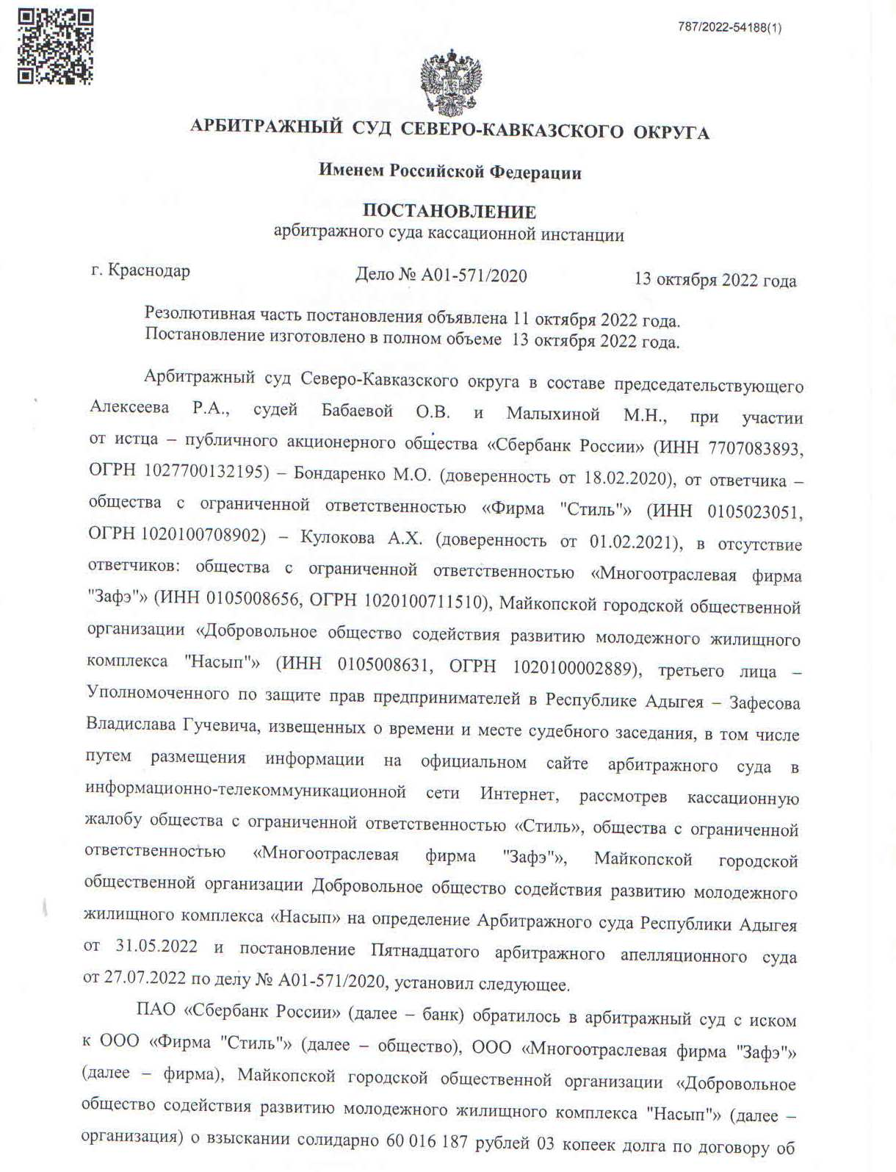

Созданный по инициативе Президента Российской Федерации государственный правозащитный институт призван, в том числе, обеспечить равновесие позиций, выступая на стороне субъекта предпринимательской деятельности, вступившего в спор с органом государственной власти, имеющим административный ресурс, являющимся заведомо сильной стороной спора. При этом необходимость участия в деле Уполномоченный определяет самостоятельно, руководствуясь тщательно изученными материалами жалобы, сформированной правовой позицией, сложившейся судебной практикой, а также возможностями заявителя самостоятельно осуществить защиту своих прав и законных интересов.

При оценке качества и эффективности участия Уполномоченного в рассмотрении дела судом следует исходить из его реального вклада в исследование обстоятельств дела, проявленных при этом активности и профессионального мастерства, объективности позиции и влияния на законность и обоснованность принятого по делу судебного решения.

Одной из эффективных форм защиты прав предпринимателей является участие Уполномоченного в качестве третьего лица в делах, по которым у Уполномоченного имеется производство по соответствующей жалобе.

5.2. ВЗАИМОДЕЙСТВИЕ УПОЛНОМОЧЕННОГО ПО ЗАЩИТЕ ПРАВ ПРЕДПРИНИМАТЕЛЕЙ В РЕСПУБЛИКЕ АДЫГЕЯ С ПРОКУРАТУРОЙ РЕСПУБЛИКИ АДЫГЕЯ

ФОРМЫ ВЗАИМОДЕЙСТВИЯ С ПРОКУРАТУРОЙ РЕСПУБЛИКИ АДЫГЕЯ
- Общественный совет по защите прав субъектов предпринимательства при прокуратуре Республики Адыгея.
- Соглашение о взаимодействии Уполномоченного по защите прав предпринимателей в Республике Адыгея с Прокуратурой Республики Адыгея.
- Межведомственная рабочая группа по защите прав предпринимателей при прокуратуре Республики Адыгея.
- Совместные выездные приемы предпринимателей в муниципальных образованиях Республики Адыгея.
- Рабочие встречи с Прокуратурой Республики Адыгея по проблемам МСБ и отдельным жалобам.

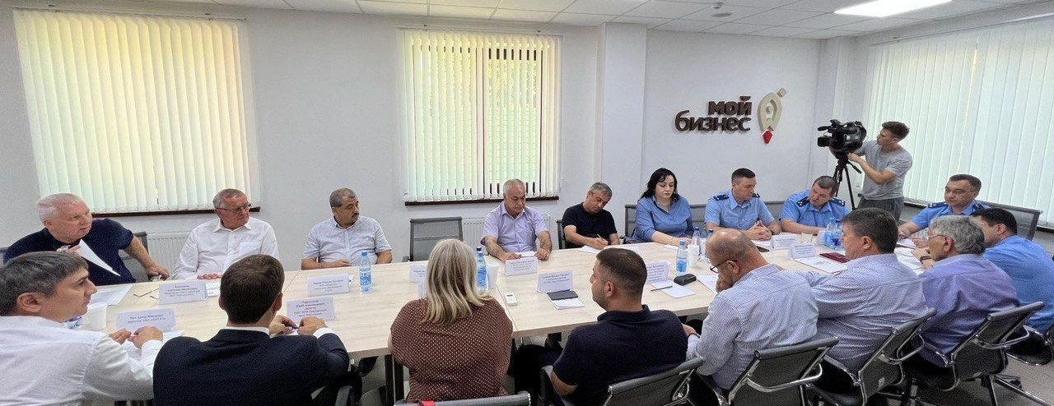
30.06.2022 года в г.Майкопе в Прокуратуре РА состоялось очередное заседание общественного совета и межведомственной рабочей группы при Прокуратуре РА. На повестке дня рассматривались 3 вопроса.
Заседание открыл заместитель прокурора РА, старший советник юстиции Аслан Беретарь. Были приглашены работники прокуратуры, представители МО «Город Майкоп», «Бизнес - центра», члены общественного Совета при Прокуратуре РА, предприниматели г.Майкопа.
По третьему вопросу: «Информация о правозащитной деятельности бизнес омбудсмена в Республике Адыгея» выступил Уполномоченный по защите прав предпринимателей в Республике Адыгея, член общественного Совета при Прокуратуре РА – Владислав Зафесов. В своем выступлении он довел до участников совещания об институте Уполномоченного в РФ и в регионе, рассказал о правах и обязанностях Уполномоченного в субъекте, о проделанной работе в 2021г и с начала 2022г. Подробно остановился на системных проблемах мешающих развитию малого и среднего бизнеса в регионе и мерах поддержки бизнеса принятые Правительством, Минэкономразвития, Банком России в условиях санкций объявленных недружественными государствами запада. Ответил на вопросы участников и приглашенных.
На совещании было принято решение возобновить выездные заседания Совета в административные районы Республики по просьбе Уполномоченного.
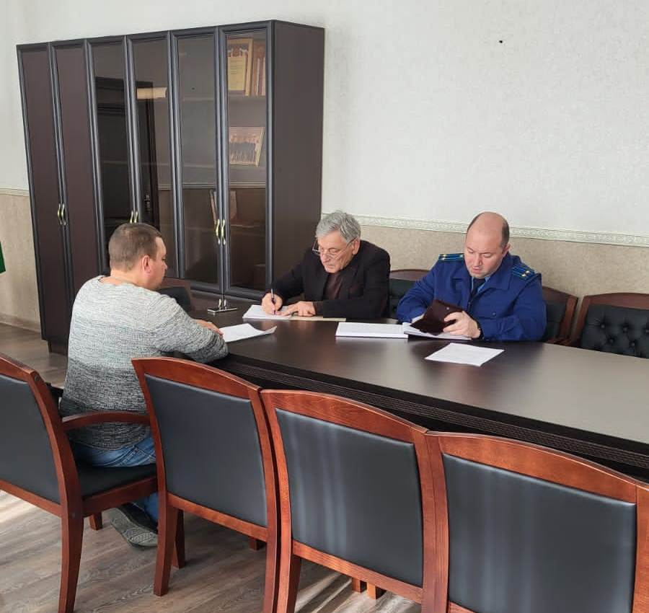

22.11.2022г в прокуратуре Майкопского района проводился совместный прием предпринимателей района прокурором Майкопского района Набоковым А.В. и Уполномоченным по защите прав предпринимателей в Республике Адыгея Владиславом Зафесовым.
С обращением обратились руководитель ООО Булгаков А.В. из ст.Кужорской, который занимается сельхоз производством. Предпринимателя интересовал вопрос о порядке проведения плановых и внеплановых проверок. Прокурор дал подробную характеристику таких проверок и рекомендовал обращаться если что-то будет непонятно. Уполномоченный разъяснил о наличии реестра проверок, и праве ИП обращаться письменно к Уполномоченному принимать участие в надзорных проверках.
Далее обратилась ИП Кудрявцева Е.А. занимающаяся торговыми услугами. Предпринимателя интересовала возможность получения грантов для развития деятельности. Сетовала на снижение прибыли и покупательной способности населения. Уполномоченный разъяснил, что в нынешнем году для этих целей государство не выделило денег.
Третий предприниматель Манаков Д.М. ООО «Ден Макс» обратился с жалобой, что администрация МО «Майкопский район» сначала согласилась, а потом отказала предоставить в аренду земельный участок, для разведения кур, перепелок и уток. Предприниматель усматривает нарушение норм права в предоставлении участка в аренду. Прокурор района обещал провести проверку по обращению и проинформировать о результатах. Уполномоченный попросил прокурора об информировании результатов проверки.
В конце приема прокурор района и Уполномоченный по защите прав предпринимателей в Республике Адыгея обменялись мнениями по обращениям. Было принято совместное решение в дальнейшем раз в месяц проводить практику совместных мероприятий.

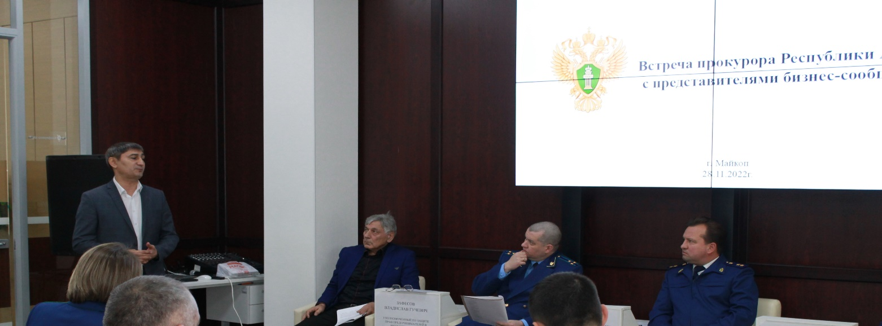

28 ноября 2022 года в конференц-зале АНО «Центр поддержки предпринимательства» Мой бизнес прошло выездное заседание Общественного совета по защите малого и среднего бизнеса при Прокуратуре Республики Адыгея и межведомственной рабочей группы по защите малого и среднего предпринимательства. На повестке дня вынесли вопросы:
1.О мерах принимаемых АНО «Центр поддержки предпринимательства, по повышению инвестиционного климата в условиях неблагоприятных внешнеэкономических факторов.
2.Состояние законности в сфере защиты прав субъектов предпринимательской деятельности на территории г.Майкоп.
3. Результаты и принятие меры Уполномоченным по защите прав предпринимателей в Республике Адыгея в условиях неблагоприятных внешнеэкономических факторов.
Заседание открыл прокурор Республики Адыгея Игорь Шевченко. Он сделал общий обзор состояния рассматриваемого вопроса в Республике Адыгея. Акцентировал внимание на вопросах защиты предпринимателей в Республике Адыгея. Он указал на то, что прокуратура ежегодно держит надзор по проверкам в сторону их уменьшения. Горрайпрокурорам дано указание внимательно и всесторонне относится к обращениям и жалобам ИП.
По второму вопросу выступил директор автономной некоммерческой организации «Мой Бизнес». В своем выступлении Артур Чич остановился на вопросах инвестиционного климата, международного сотрудничества с Республиканским бизнесом и оказания помощи малому и среднему бизнесу по обучению кадров, презентации фирм, оформлению бизнес документов…
По третьему вопросу выступил член общественного совета при прокуратуре Республики Адыгея – Уполномоченный по защите прав предпринимателей в Республике Адыгея Владислав Зафесов. В своем выступлении он подробно остановился на результатах деятельности аппарата Уполномоченного за прошлый год и проделанной работе с начала текущего года. Было отмечено, что в прошлом году рассмотрено более 30 жалоб от 180 человек, с начала года поступило 17 жалоб и обращений. Из них уже решены более половины. Тематика обращений следующая:
- возврат изъятого имущества ИП в рамках уголовного дела,
- снижение налоговой ставки на недвижимость,
- снос незаконного строительства,
- проверки в отношении ООО СХП «Кубань»,
- восстановление и прикрепление земельного участка в г.Майкопе,
- отказ в получении земельного участка,
- содействие в получении кредита, гранта,
- проблемы связанные с ФЗ законопроектом «О рекламе» - единый оператор,
- организация фудшеринга в г.Майкопе,
- проблемы по возврату гранта,
- оказание давления со стороны администрации МО «Майкопский район», управления лесами. Бездействие правоохранительных органов Майкопского района.
Далее он остановился подробнее на актуальных вопросах по повышению ставки на недвижимость от кадастровой стоимости. Он высказал предложение о полной отмене данной налоговой ставки. В конце выступления остановился на вопросе снижения индекса административного давления на бизнес. Обратился к прокурору Республики Адыгея активизировать взаимодействие горрайпрокуроров с Уполномоченным по защите прав предпринимателей в РА в вопросах защиты ИП и совместных приемов предпринимателей на местах.

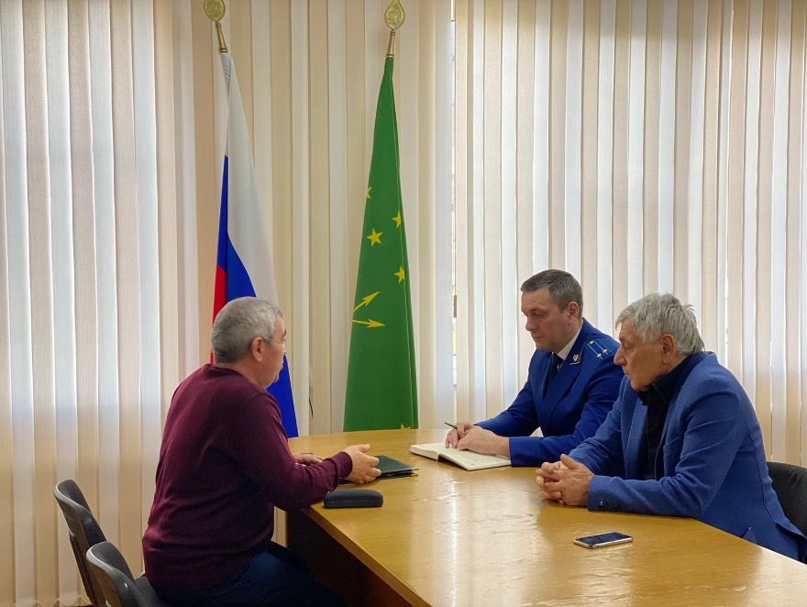

29.12.2022г. в а. Кошехабль, Кошехабльского района прокуратурой района и Уполномоченным по защите прав предпринимателей в Республике Адыгея был проведен совместный прием предпринимателей района с обращениями и жалобами. Прием производился в рамках Соглашения по вопросам защиты прав предпринимателей заключенного между Уполномоченным по защите прав предпринимателей в Республике Адыгея и Прокуратурой Республики Адыгея.
В Прокуратуру района обратилось два предпринимателя А.Химишев и Ю.Киясов. Оба предпринимателя ведут услуги торговли, имеют продуктовый и мебельный магазины. Подающие обращение не согласны с решением по увеличению тарифов на ТКО с региональным оператором «Эко центр» Республики Адыгея. До недавнего времени ТКО начислял за мусор по оказанию услуг по заключенному договору №0162/00006 от 06.06.2019г. Кроме этого региональный оператор направил в их адрес дополнительные соглашения №3- 0162/00006 к договору 0162/00006 от 06.06.19г с расчетом по оказанию услуг, где сумма оплаты значительно увеличилась с 262,56 рублей в месяц до 7 976,76 рублей. У второго предпринимателя аналогичная проблема. Состоялось подробное обсуждение предмета обращения в присутствии ИП. Было принято промежуточное решение, принять к производству данные обращения, подготовить запросы и другие действия по существу в региональном управлении и по результатам принятого решения проинформировать заявителей обращения.

5.3. ВЗАИМОДЕЙСТВИЕ УПОЛНОМОЧЕННОГО ПО ЗАЩИТЕ ПРАВ ПРЕДПРИНИМАТЕЛЕЙ В РЕСПУБЛИКЕ АДЫГЕЯ С МВД ПО РЕСПУБЛИКЕ АДЫГЕЯ

- Общественный совет по защите прав субъектов предпринимательства при МВД по Республике Адыгея.
- Соглашение о взаимодействии Уполномоченного по защите прав предпринимателей в Республике Адыгея с МВД по Республике Адыгея.
- Межведомственная рабочая группа по защите прав предпринимателей при МВД по Республике Адыгея.
- Совместные выездные приемы предпринимателей в муниципальных образованиях Республики Адыгея.
- Рабочие встречи с МВД по Республике Адыгея по проблемам МСБ и отдельным жалобам.
17.06.2022г Уполномоченный по защите прав предпринимателей в Республике Адыгея – Владислав Зафесов принял участие в Межрегиональной научно-практическая конференции «Киберпреступность и дистанционное мошенничество как одна из угроз современному обществу: состояние и меры противодействия», проведенной Министерством внутренних дел по Республике Адыгея и общественным советом при ведомстве. В конференции приняли участие сотрудники министерства, члены общественных советов при МВД и ОВД, а также представители органов власти республики, правоохранительных органов, ВУЗов, общественных структур, муниципальных образований, социальной службы, финансово-банковской сферы, волонтеры, средства массовой информации и блогосферы.
В работе заседания приняли участие ученые и специалисты по данной проблеме, работающие в IT – сфере из Москвы, Перми, Краснодара. Состоялся обмен опытом.
5.4.ВЗАИМОДЕЙСТВИЕ УПОЛНОМОЧЕННОГО ПО ЗАЩИТЕ ПРАВ ПРЕДПРИНИМАТЕЛЕЙ В РЕСПУБЛИКЕ АДЫГЕЯ С УПРАВЛЕНИЕМ ФЕДЕРАЛЬНОЙ НАЛОГОВОЙ СЛУЖБЫ ПО РЕСПУБЛИКЕ АДЫГЕЯ

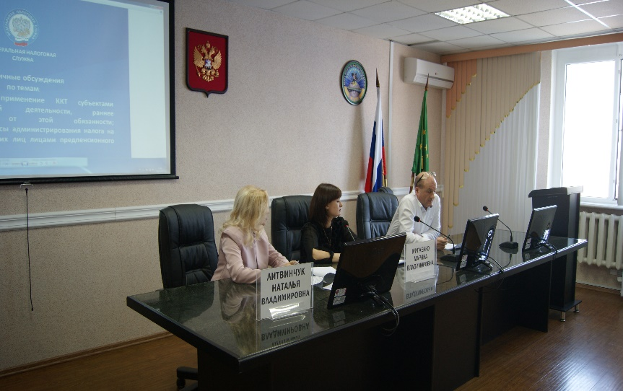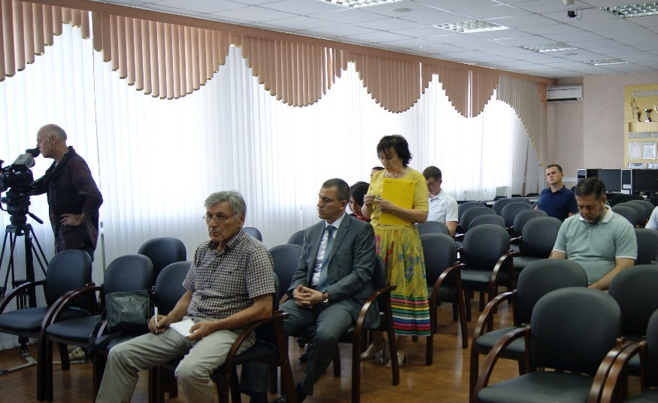

ФОРМЫ ВЗАИМОДЕЙСТВИЯ
- Общественный Совет при УФНС по Республике Адыгея.
- Рабочие встречи с руководством УФНС.
- Соглашение о взаимодействии с Уполномоченным по защите прав предпринимателей в Республике Адыгея.
- Участие в публичных слушаниях по правоприменительной практике.
- Участие в онлайн совещаниях.

Информация Управления ФНС по Республике Адыгея в части контрольных и надзорных мероприятий проведенных в отношении индивидуальных предпринимателей и юридических лиц негосударственной формы собственности; субъектов малого и среднего предпринимательства в Республике Адыгея в 2021-2022г.г.

Период | Количество плановых проверок, проведенных УФНС по РА | Количество внеплановых проверок, проведенных УФНС по РА | Сумма начисленных штрафов (тыс. руб) | Сумма взысканных штрафов (тыс. руб.) | Количество предъявленных штрафов | Количество вынесенных предупреждений | Количество административных санкций (штрафы, предупреждения) | Количество действующей ККТ (зарегистрированной и не снятой с учета в налоговом органе (единицы)
2021 | 0 | 108 | 223 | 143 | 20 | 85 | 105 | 10 497
2022 | 0 | 17 | 1 004 | 974 | 12 | 9 | 21 | 9 793

Как видно из таблицы количество плановых и внеплановых проверок контрольно-надзорными органами сохраняются.
Соблюдение требования законодательства Российской Федерации по ККТ по прежнему в поле зрения УФНС. По этой программе взаимодействие Республиканского налогового органа с Уполномоченным по защите прав предпринимателей в Республике Адыгея, по-прежнему продолжается.

5.5.ВЗАИМОДЕЙСТВИЕ УПОЛНОМОЧЕННОГО ПО ЗАЩИТЕ ПРАВ ПРЕДПРИНИМАТЕЛЕЙ В РЕСПУБЛИКЕ АДЫГЕЯ С УПРАВЛЕНИЕМ ФЕДЕРАЛЬНОЙ СЛУЖБЫ ИСПОЛНЕНИЯ НАКАЗАНИЙ ПО РЕСПУБЛИКЕ АДЫГЕЯ

ФОРМЫ ВЗАИМОДЕЙСТВИЯ

- Соглашение о взаимодействии по защите прав предпринимателей.
- Посещение Уполномоченным по защите прав предпринимателей в Республике Адыгея уголовных исправительных учреждений, расположенных на территории Республики Адыгея.
- Участие в мероприятиях, проводимых УФСиН по РА.
- Обмен информацией.
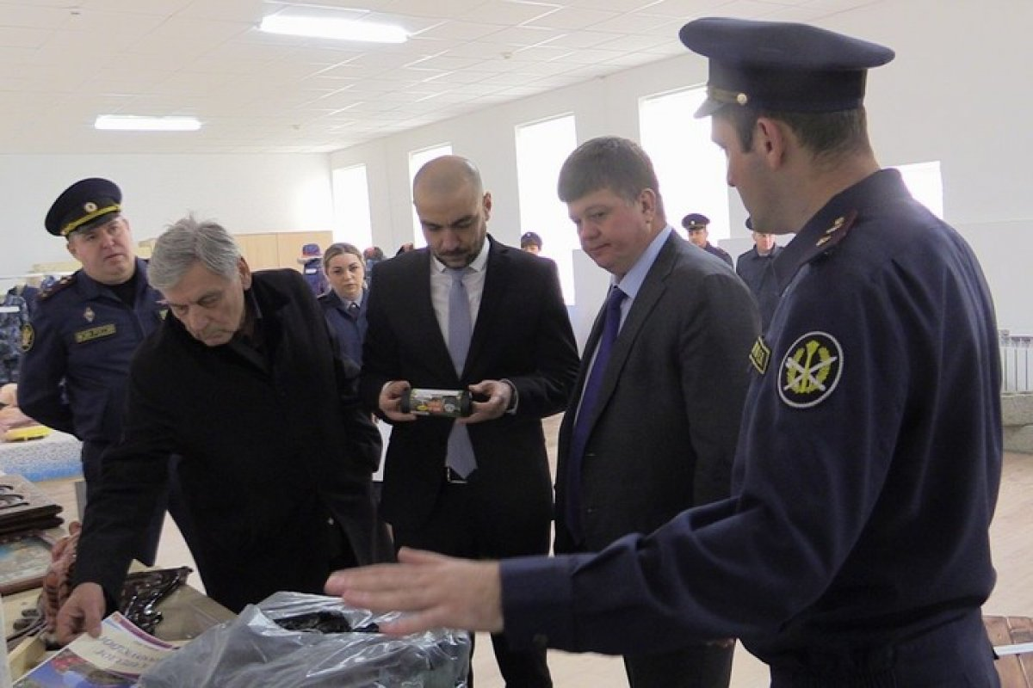
02.12.2022г Уполномоченный по защите прав предпринимателей в Республике Адыгея – Владислав Зафесов посетил исправительную колонию УФСИН в г.Майкопе. Во время посещения Владислав Зафесов встретился с осужденными предпринимателями по ст.159 УК РФ и ст.158 УК РФ. Осужденный Юсупов Махмуд Тахаевич, осужден по ч.3 ст.159 в г.Москве, по которой получил 12,5 лет лишения свободы. Из них он отбыл половину срока. С учетом активного участия в жизни колонии и примерного поведения в соблюдении режима рассчитывает на условно-досрочное освобождение. Документы на УДО будут рассматриваться 6 декабря в судебном органе. Раскаивается в содеянном. На условия содержания не в ИК и обращение спецконтингента не жалуется. Обратился к Уполномоченному с просьбой по трудоустройству, по освобождению г.Майкопе. Уполномоченный предоставил осужденному служебные телефоны.
Состоялась встреча с осужденным по ч.4 ст.158 Романенко Алесандром Александровичем, родом из г.Гулькевичи Краснодарского края. Был директором минизавода по переработке нефти в Солнечнодольске. Уличен в подключении к действующему транспортному нефтепроводу. Осужден на 10 лет лишения свободы, и отбывал срок в ИК-4 г.Армавира. Из них отбыл половину срока и переведен в Майкопскую колонию. Раскаивается в содеянном. На условия содержания, питания, лечения не жалуется. Режим не нарушает. Мечтает после освобождения заниматься предпринимательской деятельностью.
Посещение учреждения Уполномоченным совпало с посещением Премьер-министра РА Анзаура Керашева и министром экономики и развития торговли Республики Адыгея Зауром Шеудженом. Они в сопровождении начальника УФСИН по РА посетили производственную зону учреждения, осмотрели выпускаемые изделия, в т.ч. теплую одежду, спальные мешки, стройматериалы… Начальник УФСИН обратился к премьер министру с просьбой дополнительного финансирования из бюджета РА для расширения производственных цехов и увеличения объема выпускаемой продукции. Просьба была поддержана.
28.12.2022г. Уполномоченный по защите прав предпринимателей в Республике Адыгея - Владислав Зафесов в сопровождении помощника начальника УФСИН по Республике Адыгея посетил колонию №6 для заключенных в г.Майкопе. Целью посещения была встреча с предпринимателями отбывающими наказание по экономическим статьям. Руководством колонии была организована встреча с Журихиным В.П., предпринимателем отбывающим наказание по ч.3 ст.169. Суд состоялся в Ставропольском крае Светлогорском райсуде.
За время пребывания в Майкопской колонии претензий к содержанию не имеет. Относятся хорошо, кормят не плохо, условия содержания не вызывают жалоб. За пределами колонии привлекается к строительным работам. Жалеет о содеянном, осознает, что совершил ошибку. Уверен, что на свободе будет вести честный образ жизни, поддерживает связь с родными. Поблагодарил омбудсмена за посещение, общение и заботу. Уполномоченный оставил координаты для связи. Во время посещения колонии Уполномоченный осмотрел производственную базу.

5.6.ВЗАИМОДЕЙСТВИЕ УПОЛНОМОЧЕННОГО ПО ЗАЩИТЕ ПРАВ ПРЕДПРИНИМАТЕЛЕЙ В РЕСПУБЛИКЕ АДЫГЕЯ С УПРАВЛЕНИЕМ РОСПОТРЕБНАДЗОРА ПО РЕСПУБЛИКЕ АДЫГЕЯ

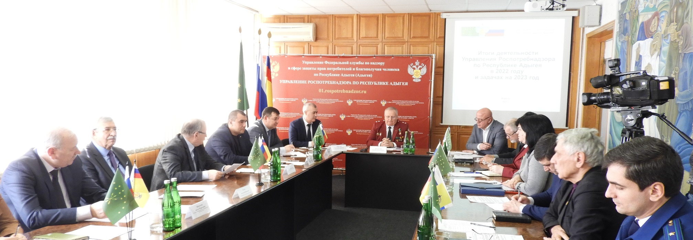

ФОРМЫ ВЗАИМОДЕЙСТВИЯ

- Участие Уполномоченного по защите прав предпринимателей в Республике Адыгея в коллегиях Управления Роспотребнадзора по Республике Адыгея в ранге члена коллегии.
- Соглашение о взаимодействии Уполномоченного по защите прав предпринимателей в Республике Адыгея с Управлением Роспотребнадзора по Республике Адыгея.
- Рабочие встречи с руководством Управления Роспотребнадзора по Республике Адыгея, участие в совместных мероприятиях (круглый стол, день открытых дверей для МСП).
- Обмен информацией.
03 марта 2023 года в Управлении Роспотребнадзора по Республике Адыгея состоялось расширенное заседание коллегии по итогам 2022 года.
В мероприятии принял участие Эдуард Цеев - заместитель Председателя Государственного Совета-Хасэ Республики Адыгея. Он, в свою очередь, поблагодарил коллектив за работу и вручил благодарности Государственного Совета-Хасэ Республики Адыгея.
На коллегии с докладами выступили руководитель Управления Роспотребнадзора по Республике Адыгея - Сергей Завгородний и главный врач ФБУЗ «Центр гигиены и эпидемиологии в Республике Адыгея» Мариета Айтекова.
Подведены итоги деятельности в 2022 году и поставлены задачи на 2023 год, направленные на обеспечение стабильной санитарно – эпидемиологической обстановки в Республике Адыгея.
На коллегии выступил Уполномоченный по защите прав предпринимателей в Республике Адыгея – В.Г. Зафесоов. Он поблагодарил за сотрудничество и понимание по вопросам защиты прав предпринимателей. В качестве примера отметил, что показатели надзорных проверок заметно сократились, особенно внеплановые. В конце выступления поздравил присутствующих женщин с Международным женским праздником – 8 Марта.

5.7.ВЗАИМОДЕЙСТВИЕ УПОЛНОМОЧЕННОГО ПО ЗАЩИТЕ ПРАВ ПРЕДПРИНИМАТЕЛЕЙ В РЕСПУБЛИКЕ АДЫГЕЯ СО СЛЕДСТВЕННЫМ УПРАВЛЕНИЕМ СЛЕДСТВЕННОГО КОМИТЕТА РОССИЙСКОЙ ФЕДЕРАЦИИ ПО РЕСПУБЛИКЕ АДЫГЕЯ

ФОРМЫ ВЗАИМОДЕЙСТВИЯ
- Рабочие встречи с руководством Следственного Управления Следственного Комитета Российской Федерации по Республике Адыгея.
- Соглашение о взаимодействии Уполномоченным по защите прав предпринимателей в Республике Адыгея.
- Участие в совместных мероприятиях связанных с системными проблемами развития МСБ в Республике Адыгея.
- Совместный прием предпринимателей по проблеме уголовного преследования субъектов предпринимательской деятельности.

5.8. ВЗАИМОДЕЙСТВИЕ УПОЛНОМОЧЕННОГО ПО ЗАЩИТЕ ПРАВ ПРЕДПРИНИМАТЕЛЕЙ В РЕСПУБЛИКЕ АДЫГЕЯ С УПРАВЛЕНИЕМ ФЕДЕРАЛЬНОЙ СЛУЖБЫ СУДЕБНЫХ ПРИСТАВОВ ПО РЕСПУБЛИКЕ АДЫГЕЯ

ФОРМЫ ВЗАИМОДЕЙСТВИЯ
- Член Общественного Совета при Управлении Федеральной службы судебных приставов по Республике Адыгея.
- Соглашение о взаимодействии по защите прав предпринимателей в Республике Адыгея.
- Участие в проведении дня открытых дверей.
- Совместный прием предпринимателей по проблеме уголовного преследования

5.9. ВЗАИМОДЕЙСТВИЕ УПОЛНОМОЧЕННОГО ПО ЗАЩИТЕ ПРАВ ПРЕДПРИНИМАТЕЛЕЙ В РЕСПУБЛИКЕ АДЫГЕЯ С ГЛАВНЫМ УПРАВЛЕНИЕМ МИНИСТЕРСТВА РОССИЙСКОЙ ФЕДЕРАЦИИ ПО ДЕЛАМ ГРАЖДАНСКОЙ ОБОРОНЫ, ЧРЕЗВЫЧАЙНЫМ СИТУАЦИЯМ И ЛИКВИДАЦИИ ПОСЛЕДСТВИЙ СТИХИЙНЫХ БЕДСТВИЙ ПО РЕСПУБЛИКЕ АДЫГЕЯ

ФОРМЫ ВЗАИМОДЕЙСТВИЯ
- Рабочие встречи с руководством ГУ МЧС по Республике Адыгея
- Участие в совместных мероприятиях связанных а проблемами бизнеса
- Обмен информацией.
- Совместная работа по сбору и подсчетов данных для индекса административного давления в регионе.
5.10. ВЗАИМОДЕЙСТВИЕ УПОЛНОМОЧЕННОГО ПО ЗАЩИТЕ ПРАВ ПРЕДПРИНИМАТЕЛЕЙ В РЕСПУБЛИКЕ АДЫГЕЯ С УПРАВЛЕНИЕМ РОСЗДРАВНАДЗОРА ПО РЕСПУБЛИКЕ АДЫГЕЯ

ФОРМЫ ВЗАИМОДЕЙСТВИЯ
- Рабочие встречи с руководством Управления Росздравнадзора по Республике Адыгея.
- Участие в совместных мероприятиях.
- Обмен информацией.
- Совместная работа по сбору и подсчетов данных для индекса административного давления в регионе.

5.11. ВЗАИМОДЕЙСТВИЕ УПОЛНОМОЧЕННОГО ПО ЗАЩИТЕ ПРАВ ПРЕДПРИНИМАТЕЛЕЙ В РЕСПУБЛИКЕ АДЫГЕЯ С УПРАВЛЕНИЕМ ФЕДЕРАЛЬНОЙ СЛУЖБЫ ПО ВЕТИРИНАРНОМУ И ФИТОСАНИТАРНОМУ НАДЗОРУ ПО КРАСНОДАРСКОМУ КРАЮ И РЕСПУБЛИКИ АДЫГЕЯ

ФОРМЫ ВЗАИМОДЕЙСТВИЯ

- Рабочие встречи с руководством Управления Россельхознадзора по Республике Адыгея.
- Участие в совместных мероприятиях.
- Обмен информацией.
- Взаимодействие Уполномоченного по защите прав предпринимателей в Республике Адыгея с Ассоциацией защиты бизнеса (АЗБ) Краснодарского края и Республики Адыгея.

5.12. ВЗАИМОДЕЙСТВИЕ УПОЛНОМОЧЕННОГО ПО ЗАЩИТЕ ПРАВ ПРЕДПРИНИМАТЕЛЕЙ В РЕСПУБЛИКЕ АДЫГЕЯ С УПРАВЛЕНИЕМ РОСТРАНСНАДЗОРА ПО РЕСПУБЛИКИ АДЫГЕЯ

ФОРМЫ ВЗАИМОДЕЙСТВИЯ
- Рабочие встречи с руководством Управления Ространснадзора по Республике Адыгея.
- Участие в совместных мероприятиях.
- Обмен информацией.
- Совместная работа по расчету индекса административного давления на бизнес.
- Участие в мероприятиях по проведению итогов за год в г.Краснодаре.

5.13.ВЗАИМОДЕЙСТВИЕ УПОЛНОМОЧЕННОГО ПО ЗАЩИТЕ ПРАВ ПРЕДПРИНИМАТЕЛЕЙ В РЕСПУБЛИКЕ АДЫГЕЯ С ОБЩЕСТВЕННЫМИ ОРГАНИЗАЦИЯМИ «ОПОРА РОССИИ», «ТОРГОВО-ПРОМЫШЛЕНОЙ ПАЛАТОЙ РЕСПБЛИКИ АДЫГЕЯ», «АССОЦИАЦИЕЙ ЗАЩИТЫ БИЗНЕСА», «АССОЦИАЦИЕЙ СОДЕЙСТВИЯ БИЗНЕСУ», «СОЮЗ ПРЕДПРИНМАТЕЛЕЙ ЖЕНЩИН» РЕСПУБЛИКИ АДЫГЕЯ, РЕГИОНАЛЬНАЯ ОБЩЕСТВЕННАЯ ПРИЕМНАЯ ПРЕДСЕДАТЕЛЯ ПАРТИИ «ЕДИНА РОССИЯ»

ФОРМЫ ВЗАИМОДЕЙСТВИЯ

- Участие в совещаниях и круглых столов с предпринимателями.
- Рабочие встречи.
- Обмен информацией.
- Двухстороннее участие в совещаниях с предпринимателями МСБ, совместно с представителями отделения общественных организаций в Республике Адыгея.

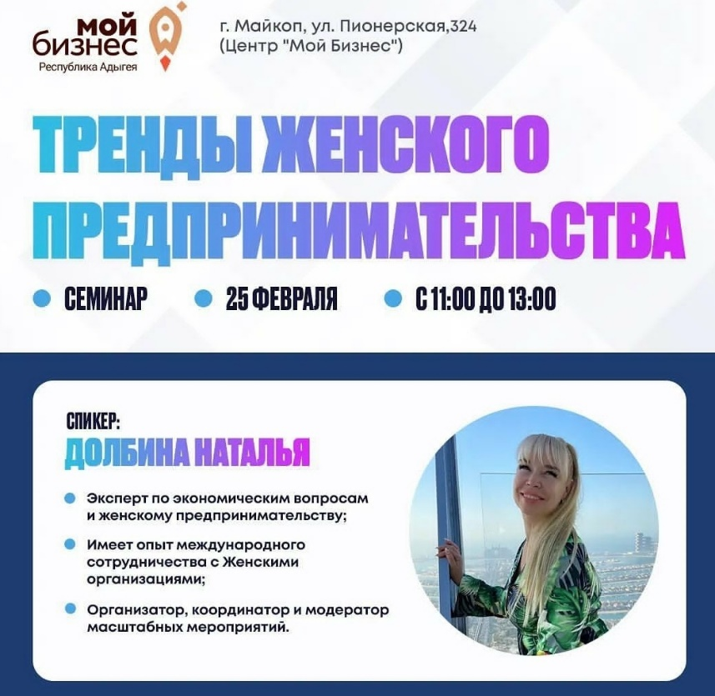

Для более эффективного решения проблем и совместного отстаивания интересов и прав субъектов предпринимательской деятельности Уполномоченный по защите прав предпринимателей в Республике Адыгея активно взаимодействует с Региональным отделением «Опора России», «Торгово-промышленной палатой Республики Адыгея», «Ассоциацией защиты бизнеса», «Ассоциацией содействия бизнесу», «Союз предпринимателей женщин» и другими общественными объединениями предпринимателей.

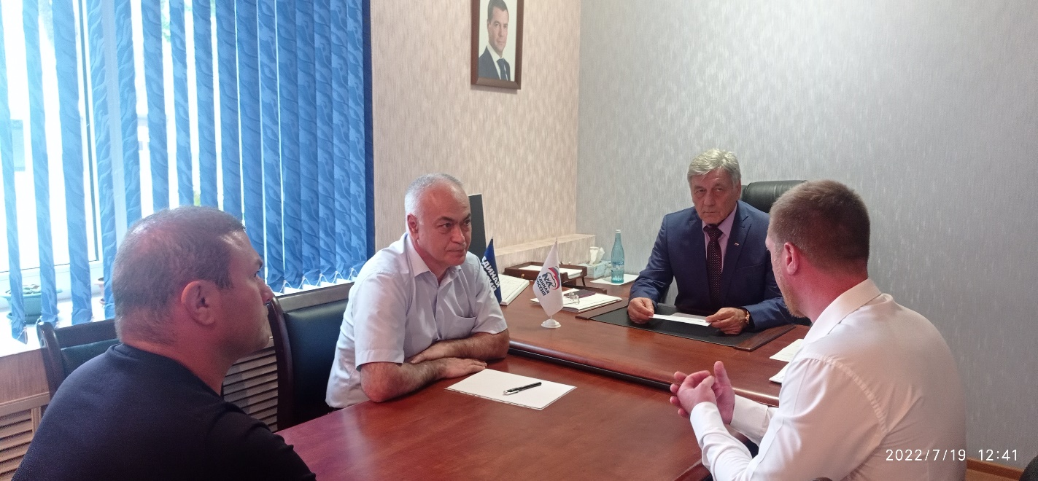

19.07.2022г в Региональной общественной приемной Председателя Партии «ЕДИНАЯ РОССИЯ» Д.А. Медведева в Республике Адыгея состоялся «Единый день приема по вопросам защиты прав предпринимателей». Участие приняли Уполномоченный по защите прав предпринимателей в Республике Адыгея – Владислав Зафесов, депутаты Совета народных депутатов МО «Город Майкоп» - Рустам Хачетлев и Асета Берзегова, председатель Союза «Торгово-промышленной палаты Республики Адыгея» - Пшимаф Тхаркахо.
Были приняты трое предпринимателей:
1. руководитель ООО "Медицинский центр "Феникес-Мед" Брантова П.В. с жалобой на действия следственных органов на незаконное изъятие вещественных доказательств, задействованных в производственном цикле;
2. ИП Седиков Е.И. о завышении ставки налога на недвижимость;
3.ООО "Стройтелеком-Юг" Стригин Д.С. о несогласии с дополнениями и изменениями в Законе РФ «О рекламе».
Во всех случаях даны подробные консультации и направлены аргументированные запросы и ходатайства в профильные организации о возврате изъятых документов и технологических средств, о снижении ставки на имущество и о несогласии на законопроект ФЗ «О рекламе».
Жалобы предпринимателей приняты к официальной регистрации в аппарате Уполномоченного по защите прав предпринимателей в Республике Адыгея. После рассмотрения жалоб, результаты были доведены до каждого.

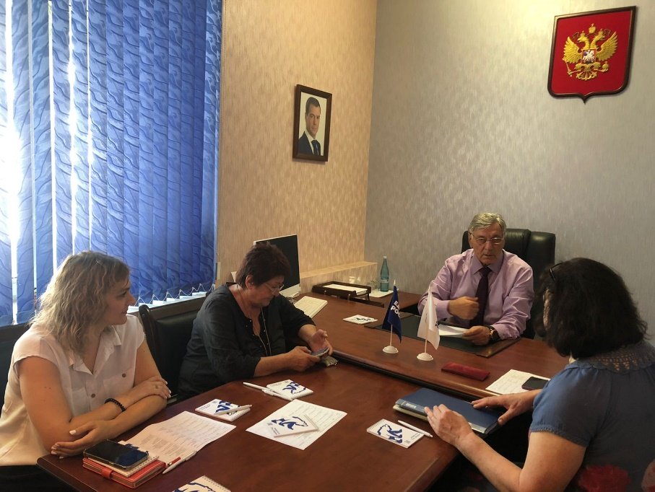
С 25 по 29 июля 2022 года в Региональной общественной приемной Председателя Партии «ЕДИНАЯ РОССИЯ» Д.А. Медведева в Республике Адыгея состоялась Неделя приемов по вопросам правовой поддержки граждан.
В течении этого периода времени обратилось 6 индивидуальных предпринимателей. Тематика обращений была разная:
- о несогласии с дополнениями и изменениями в ФЗ «О рекламе»,
- о выделении земельного участка по НТО,
- о завышении ставки налога на недвижимость от кадастровой стоимости.
Все обращения были официально зарегистрированы в общественной приемной Дмитрия Медведева. Параллельно эти же обращения были зарегистрированы по линии аппарата Уполномоченного по защите прав предпринимателей в Республике Адыгея, где жалобы были рассмотрены в предусмотренные законом сроки.
На приеме вместе с Уполномоченным по защите прав предпринимателей в РА – Владиславом Зафесовым приняли участие: председатель Союза «Торгово-промышленной палаты Республики Адыгея» - Пшимаф Тхаркахо, депутаты Совета народных депутатов МО «Город Майкоп» - Рустам Хачетлев и Асета Берзегова, начальник Управления развития предпринимательства МО «Город Майкоп» - Аскер Паранук. Каждый их приглашенных имел возможность получить отдельные консультации. Один из предпринимателей был направлен к экспертам PRO BONO для получения правового заключения по обращению.
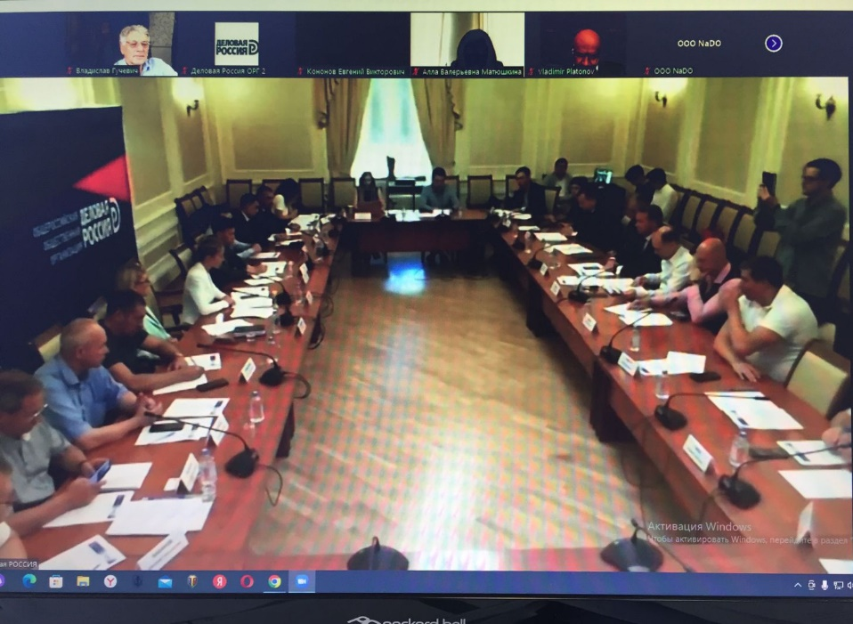

04.08.2022г в г.Москве в гибридном формате ВКС прошло заседание экспертного центра «Деловой России». На повестку дня вынесли следующие проблемы:
- обращение ИП с жалобами на «силовое давление» путем возбуждения уголовных дел, когда недоимка по налоговым составам оплачена в полном объеме до принятия процессуального решения;
- наличие жалоб предпринимательского сообщества о направлении ФНС России материалов налоговой проверки в СКР до истечения двухмесячного срока;
- рост числа преступлений, связанных с незаконным возмещением НДС, и их цифровизация, отсутствие достаточных правовых механизмов для привлечения подлинных бенефициаров площадок «бумажного НДС»;
- квалификация незаконного возмещения НДС по ч.3-4 ст.159 УК РФ, и другие.
Перед началом заседания со вступительным словом обратилась Екатерина Авдеева – руководитель экспертного центра. Также приветственное слово произнесла главный редактор международного антикоррупционного портала – Ольга Дружинина.
В семинаре приняли участие эксперты центра «Деловая Россия», приглашенные региональные уполномоченные по защите прав предпринимателей, СМИ и другие.
По каждому вопросу повестки состоялись широкие обсуждения и голосованием выносились решения. В конце обсуждений состоялось подведение итогов семинара. В семинаре в режиме видеосвязи принял участие Уполномоченный по защите прав предпринимателей в Республике Адыгея – Владислав Зафесов.

6. ИНДЕКС АДМИНИСТРАТИВНОГО ДАВЛЕНИЯ НА БИЗНЕС 2022.
Индекс административного на бизнес, разработан Институтом экономики роста им.П.А. Столыпина с Уполномоченным при Президенте РФ по защите прав предпринимателей в последние годы стал одним из индикаторов уровня административного давления в регионах России.
Руководитель экспертного центра при Уполномоченном при Президенте РФ по защите прав предпринимателей директор института экономики роста им. П.А. Столыпина А.Свириденко сказал: «Административное давление один из самых важных факторов, который влияет на условия ведения бизнеса, наряду с налогообложением и вопросами доступа капитала».
Индекс административного давления рассчитывается ежегодно. За расчет берутся такие показатели, как доля предупреждений от общего числа наказаний, доля предпринимателей подвергнутых контролю и надзору и доля штрафов наложенных без проведения проверок.
Индекс административного давления является специальным разделом ежегодного доклада Уполномоченного при Президенте РФ по защите прав предпринимателей – Б.Ю. Титова, и составляется с 2018 года. По итогам прошлых трех лет Республика Адыгея занимает 3 места в Российской Федерации. За эти годы административная нагрузка на бизнес осталась на прежнем месте, а фискальная нагрузка несколько уменьшилась. Количество плановых проверок проведенных органами контрольно-надзорной деятельности в отношении субъектов МСБ в 2021-2022г.г. имеет тенденцию к уменьшению.
Такое же состояние наблюдается и по внеплановым проверкам, проведенным органами контрольно-надзорной деятельности в отношении субъектов предпринимательской деятельности в 2021-2022г.г.

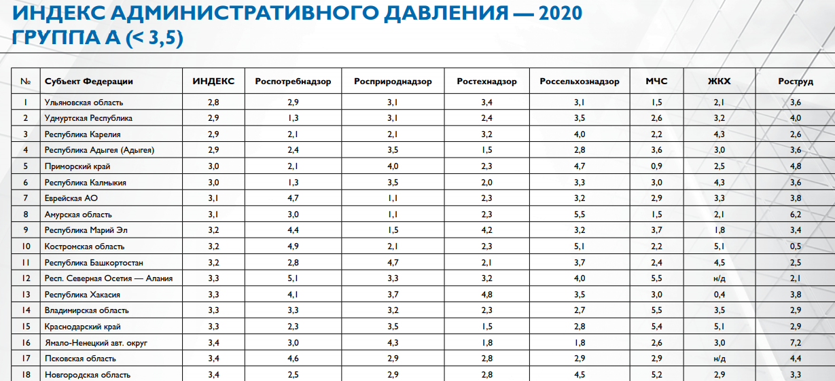

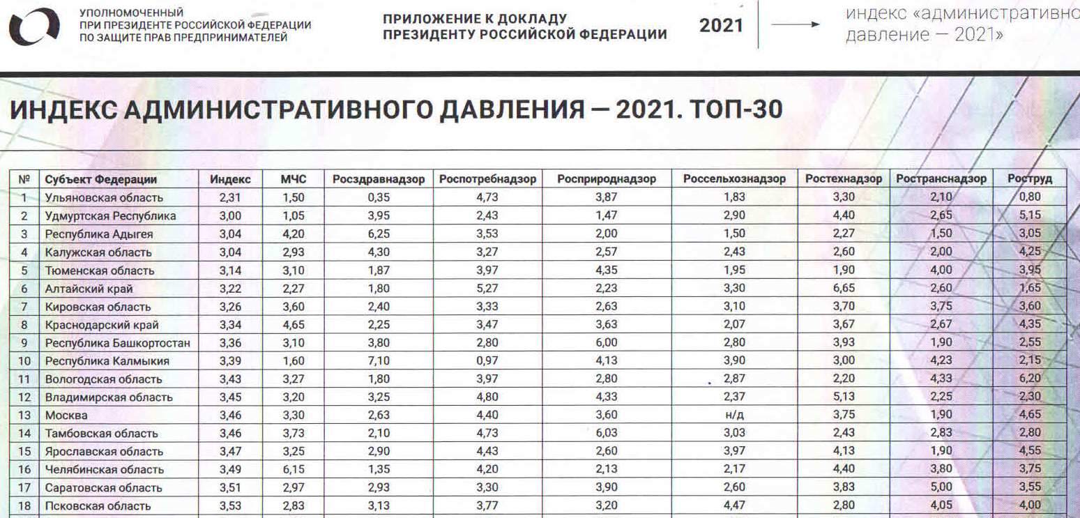

6.1. ИНДЕКС РОСТА МСП В РЕСПУБЛИКЕ АДЫГЕЯ В 2022 ГОДУ.
Уполномоченный при Президенте РФ по защите прав предпринимателей и Институт экономики роста им.П.А.Столыпина разработали новый Индекс роста МСП в России. Показания Индекса ежеквартально подводится в регионах и России в целом.
Исследования базируются на статистических данных банковского сектора, а именно на данных Сбербанка, на долю которого приходится обслуживание примерно половины субъектов предпринимательской деятельности.
Как правило Индекс рассчитывается по группам регионов России, сгруппированных по числу субъектов МСП. Республика Адыгея входит в 4 группу по числу МСП.
Статистические показатели, используемые в расчете значений индекса следующие:
1.Изменения поступлений на расчетные счета МСП в перерасчете на один субъект МСП с весом 0,2. Средний объем поступлений на расчетные счета субъектов МСП по исполненным платежным поручениям за отчетный период к количеству субъектов МСП с хотя бы одним аналогичным поступлением за отчетный период.
2.Изменения объема фонда оплаты труда МСП на 1 занятого, с весом 0,4 объем ФОТ МСП на 1 занятого, рассчитывается как отношение суммарного объема ФОТ по субъектам МСП за отчетный период и количеству уникальных физических лиц с зарплатными начислениями от субъектов за отчетный период к количеству субъектов МСП с хотя бы одним аналогичным поступлением за отчетный период.

7. ВЫСТУПЛЕНИЯ УПОЛНОМОЧЕННОГО ПО ЗАЩИТЕ ПРАВ ПРЕДПРИНИМАТЕЛЕЙ В РЕСПУБЛИКЕ АДЫГЕЯ В СРЕДСТВАХ МАССОВОЙ ИНФОРМАЦИИ

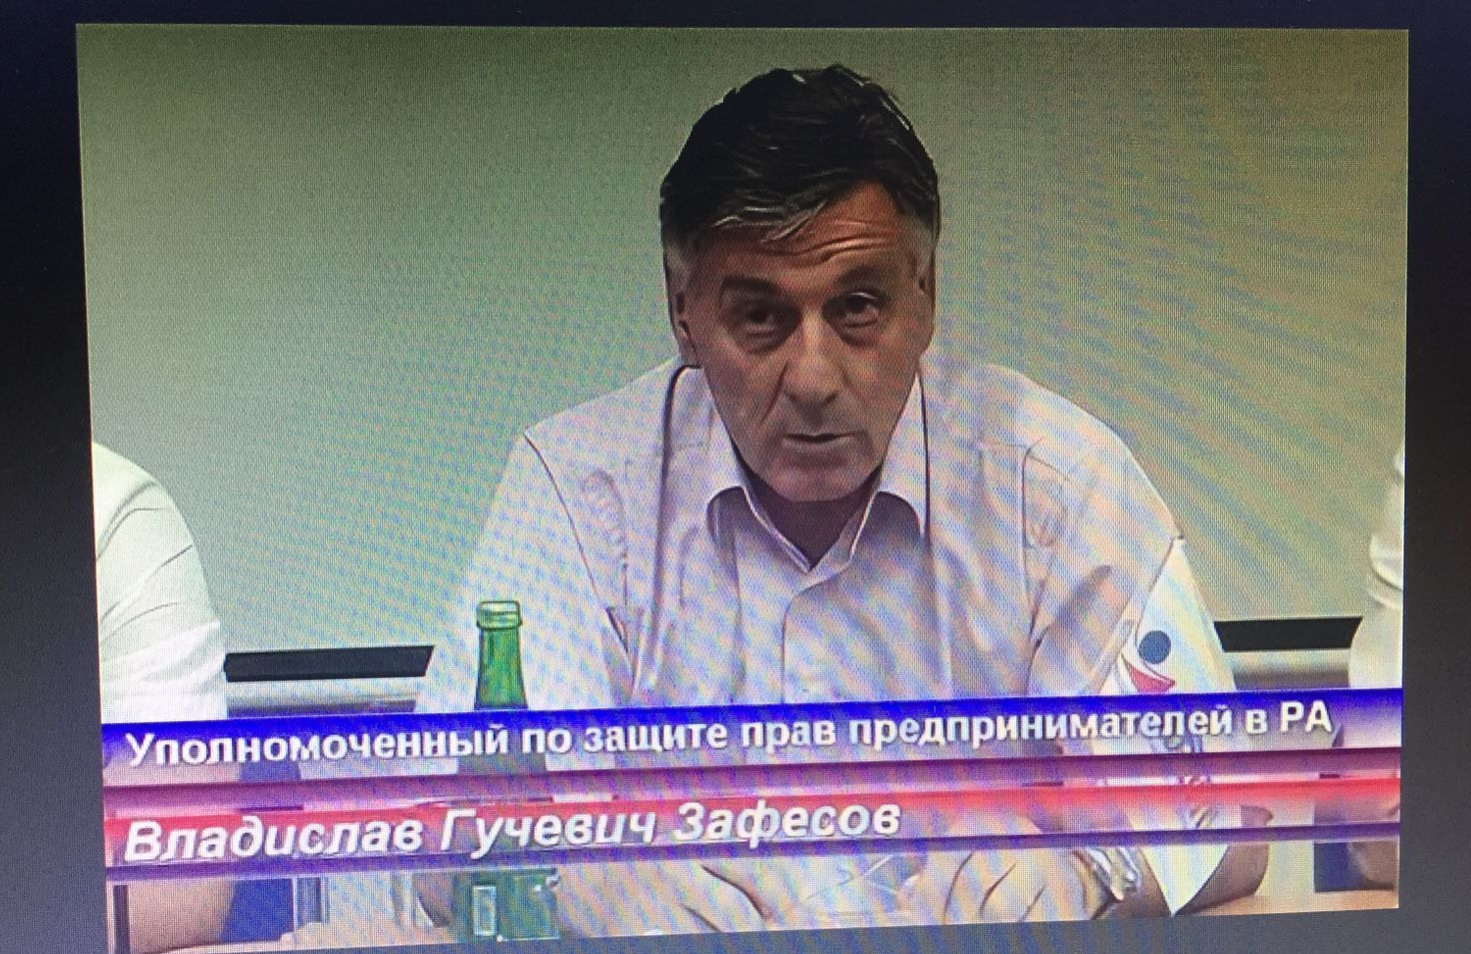

Два интервью ГТРК Республики Адыгея по каналу Россия.
Две статьи в газете «Маяк» Майкопского района.

7.1. ИНФОРМАЦИОННОЕ ОБЕСПЕЧЕНИЕ ДЕЯТЕЛЬНОСТИ УПОЛНОМОЧЕННОГО ПО ЗАЩИТЕ ПРАВ ПРЕДПРИНИМАТЕЛЕЙ В РЕСПУЛИКЕ АДЫГЕЯ

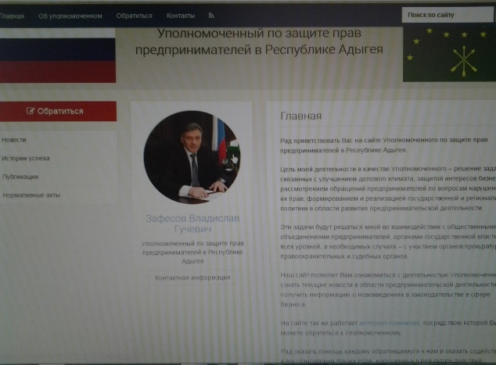

В соответствии с областным Законом Республики Адыгея от 04.07.2013г «Об Уполномоченном по защите прав предпринимателей в Республике Адыгея» к основным задачам Уполномоченного относятся правовое просвещение субъектов предпринимательской деятельности в вопросах принадлежащих им прав о способов защиты.
Формами просвещения субъектов предпринимательской деятельности являются:
- освещение и приглашение предпринимателей на мероприятия организуемыми силами Уполномоченного, центром «Мой бизнес», органами власти региона для предпринимателей действующими на территории Республики Адыгея.
- информирование об объявлении чрезвычайных ситуаций,
- консультации по актуальным вопросам интересующим бизнес,
- изменениям профильных Законов затрагивающих интересы бизнеса, информация об акциях и торгах.
Основным источником информации деятельности института Уполномоченного по защите прав предпринимателей в Республике Адыгея являются официальный сайт бизнес-омбудсмена в информационно-телекоммуникационной сети интернет www.uppbizra.ru.
На сайте размещена 41 публикация. Наиболее популярные разделы новости, информация для предпринимателей(объявления, проводимые мероприятия, контакты).
7.2. ПРЕДЛОЖЕНИЯ ПО ПОВЫШЕНИЮ ЭФФЕКТИВНОСТИ ДЕЯТЕЛЬНОСТИ ИНСТИТУТА УПОЛНОМОЧЕННЫХ ПО ЗАЩИТЕ ПРАВ ПРЕДПРИНИМАТЕЛЕЙ

В целях создания на территории Республики Адыгея наиболее благоприятного делового климата, увеличения количества субъектов предпринимательской деятельности, повышения инвестиционной привлекательности, выполнения целевых индикаторов нацпроекта, увеличения доли МСП в ВРП, а также недопущения ухудшения финансового положения предпринимателей в период введения ограничений связанных с экономическими санкциями со стороны недржественных стран, предлагается реализовать следующие предложения:
1. Разработать методику получения аналитической информации о состоянии развития бизнеса в регионе для принятия современных управленческих решений.
2. Разработать стратегию развития предпринимательства в Республике Адыгея на ближайшие 7-10 лет.
3. Обеспечить органам исполнительной власти выстраивание диалога между субъектами предпринимательской деятельности и субъектами естественных монополий в целях улучшения делового климата, создания благоприятных условий для ведения предпринимательской деятельности на территории Республики Адыгея и повышения инвестиционной привлекательности бизнеса.
4. Включить в реестр субъектов МСП статистическую информацию о самозанятых, количества, видах деятельности, а также территориальности.
5. Проведения систематичной работы по снижению теневой (нелегальной) занятости в рамках межведомственного взаимодействия с участием законодательной и исполнительной власти, правоохранительных органов, органов прокуратуры.
6. Приведение в норму доли торговых сетей в розничной торговле региона, сетевых риелторов.
Налог на имущество от кадастровой стоимости резко увеличил налоговую нагрузку и ухудшил условия ведения бизнеса, который при попадании объектов в перечень объектов недвижимого имущества, в отношении которых налоговая база по налогу на имущество физических лиц определяется как кадастровая стоимость.
Налоговый кодекс гласит, что налоги должны быть посильны, экономически обоснованы. В результате такого обременения, снижается активность в данном секторе экономики с негативными последствиями для разных отраслей. Здесь целесообразнее принять меры по смягчению нагрузки на бизнес, связанной с налогом на имущество, рассчитанного от кадастровой стоимости. Предлагаю принять меры по смягчению нагрузки на бизнес связанной со ставкой налога на имущество от кадастровой стоимости. Например, восстановив освобождение от налога предпринимателей, находящихся на специальном режиме налогообложения и понизив максимально возможные ставки налога до 0,5% для остальных категорий централизованно в рамках всей России, как уже сделали некоторые субъекты.

7.3. КОЛИЧЕСТВЕННЫЕ И КАЧЕСТВЕННЫЕ ПОКАЗАТЕЛИ РАБОТЫ С ОБРАЩЕНИЯМИ

В 2022 году в адрес Уполномоченного по защите прав предпринимателей в Республике Адыгея поступили 274 письменных и устных обращений и жалоб из которых письменных 223 и 51 устных. Из них 2 из Аппарата Уполномоченного при Президенте РФ по защите прав предпринимателей Б.Ю. Титова, 7 на рассмотрении с 2021 года. По устным обращениям были приняты оперативные меры реагирования, направленные на защиту прав предпринимателей Республики Адыгея, а также проведены консультации Уполномоченного и даны разъяснения по действующим нормам законодательства.
Количество обращений в 2022 году осталось на уровне прошлого 2021 года.
В топ – 7 проблем регионального бизнеса вошли::
1. Административное давление.
2. Контрольно-надзорная деятельность.
3. Конкуренция со стороны теневого бизнеса.
4. Размер тарифов на услуги естественных монополий.
5. Земельно-имущественные отношения.
6. Недостаточный уровень финансово-правовой грамотности.
7. Недоступность дешевых кредитов.
Большинство обращений поступили от предпринимателей осуществляющих свою деятельность на территории г.Майкопа, Тахтамукайского района, Майкопского района, г.Адыгейска. Два из них были перенаправлены Уполномоченным при Президенте РФ по защите прав предпринимателей – Борисом Титовым.
По всем поступившим жалобам и обращениям работа полностью завершена.
Многие предприниматели высказывают недовольство о том, что кадастровая стоимость объектов недвижимости выше рыночной в разы. Попытки переоценки не находят поддержки и остаются безрезультатными.
Некоторые предприниматели, после решения комиссии по кадастровой стоимости в субъекте ниже заявленного, обращаются в суды. Во многих случаях суды поддерживают позицию предпринимателей.
В связи с этим важно доработать методику определения кадастровой стоимости, что бы она не превышала реальную цену продажи (рыночную). Желательно изменения, направленные на упрощение механизма переоценки.
Например, создать службу или дополнить полномочиями действующую, которая выставляла бы на торги объекты недвижимости по соглашению с собственником. Если данный объект не продается в течении тридцати дней по согласованной с собственником цене, то данную цену устанавливать, как кадастровую. Такой подход сэкономит для бизнеса огромные деньги и массу времени, которые предприниматель вынужден тратить на переоценки несправедливо установленной кадастровой стоимости. Обозначимый механизм предложенный предпринимателями часто занимающимися недвижимостью.

Кадастровая стоимость объектов недвижимого имущества имеет существенное значение в различных сферах управления государственным и муниципальным имуществом и коммерческой недвижимостью: при исчислении имущественных налогов, определении размера арендной платы государственного или муниципального имущества и земельных участков, определении выкупной цены земельного участка, недвижимого имущества, находящегося в публичной собственности, установлении размера арендной платы, передаче в залог объектов недвижимости и других.

В 2022 году для субъектов предпринимательской деятельности вопросы применения и оспаривания кадастровой стоимости объектов капитального строительства и земельных участков оставались не менее актуальными, чем в предыдущие периоды.

В ходе встреч с субъектами предпринимательской деятельности Республики Адыгея, проводимых Уполномоченным. Бизнесмены интересовались порядком корректировки размера кадастровой стоимости объектов торговой и офисной недвижимости, возможностью исключения коммерческой недвижимости из перечня объектов, в отношении которых налоговая база определяется как их кадастровая стоимость, актуализацией сведений о ранее оцененном имуществе. Также обсуждались проблемы завышения кадастровой стоимости объектов недвижимости.

8. ОЦЕНКА УСЛОВИЙ ОСУЩЕСТВЕЛНИЯ ПРЕДПРИНИМАТЕЛЬСКОЙ ДЕЯТЕЛЬНОСТИ В РЕСПУБЛИКЕ АДЫГЕЯ.

8.1.Количество предпринимателей. Количество налогоплательщиков зарегистрированных на территории Республики Адыгея.

Количество субъектов малого и среднего предпринимательства, а также физических лиц, применяющих специальный налоговый режим «Налог на профессиональный доход», в Республике Адыгея

Категория | 2020 год | 2021 год | 2022 год
Юридические лица и индивидуальные предприниматели – субъекты малого и среднего предпринимательства (единиц) | 16 291 | 15 723 | 16 218
Физические лица, применяющие специальный налоговый режим «Налог на профессиональный доход» (самозанятые граждане), без учета индивидуальных предпринимателей (человек) | 1 899 | 6 203 | 13 125
Всего количество субъектов малого и среднего предпринимательства и самозанятых граждан | 18 190 | 21 926 | 29 343

Среднесписочная численность работников (без внешних совместителей) по полному кругу организаций по видам экономической деятельности

 |  |  | декабрь 2022 г. |  | январь-декабрь 2022 г.
 |  |  | человек | в % к декабрю 2021г. | человек | в % к январю-декабрю 2021г.
Всего по обследуемым видам экономической деятельности |  |  | 89005 | 98,3 | 89900 | 99,3
Сельское, лесное хозяйство, охота, рыболовство и рыбоводство |  |  | 3188 | 96,2 | 3281 | 99,9
Добыча полезных ископаемых |  |  | 614 | 78,4 | 746 | 94,8
Обрабатывающие производства |  |  | 11370 | 103,4 | 11311 | 102,0
Обеспечение электрической энергией, газом и паром; кондиционирование воздуха |  |  | 2551 | 110,5 | 2396 | 102,4
Водоснабжение; водоотведение, организация сбора и утилизации отходов, деятельность по ликвидации загрязнений |  |  | 1525 | 99,4 | 1551 | 97,0
Строительство |  |  | 3221 | 87,5 | 3408 | 97,0
Торговля оптовая и розничная; ремонт автотранспортных средств и мотоциклов |  |  | 10299 | 99,4 | 10699 | 104,0
Транспортировка и хранение |  |  | 4454 | 103,6 | 4398 | 102,7
Деятельность гостиниц и предприятий общественного питания |  |  | 1100 | 88,0 | 1195 | 96,0
Деятельность в области информации и связи |  |  | 1560 | 104,7 | 1537 | 100,6
Деятельность финансовая и страховая |  |  | 992 | 80,9 | 1054 | 84,0
Деятельность по операциям с недвижимым имуществом |  |  | 1294 | 90,7 | 1361 | 98,0
Деятельность профессиональная, научная и техническая |  |  | 2281 | 94,7 | 2327 | 99,4
Деятельность административная и сопутствующие дополнительные услуги |  |  | 3794 | 95,7 | 3905 | 97,8
Государственное управление и обеспечение военной безопасности; социальное обеспечение |  |  | 10872 | 100,0 | 10809 | 98,8
Образование |  |  | 15079 | 97,0 | 15008 | 96,7
Деятельность в области здравоохранения и социальных услуг |  |  | 11313 | 97,3 | 11471 | 97,7
Деятельность в области культуры, спорта, организации досуга и развлечений |  |  | 3167 | 102,9 | 3108 | 100,8
Предоставление прочих видов услуг |  |  | 331 | 92,7 | 334 | 93,4
8.2 ИТОГИ КОНТРОЛЬНО-НАДЗОРНОЙ ДЕЯТЕЛЬНОСТИ В РЕСПУБЛИКЕ АДЫГЕЯ

Показатели плановых и внеплановых проверок проведенных органами контрольно-надзорной деятельности в отношении субъектов МСБ В Республике Адыгея в 2021-2022г.г. по данным Прокуратуры Республики Адыгея.

проверки | 2021год | 2022 год
Плановые проверки | 226 | 37
Внеплановые проверки | 873 | 73

8.3. УГОЛОВНОЕ ПРИСЛЕДОВАНИЕ ПРЕДПРИНИМАТЕЛЕЙ ПО ДАННЫМ МВД ПО РЕСПУБЛИКЕ АДЫГЕЯ.

Сведения о преступлениях, совершенных в связи с осуществлением предпринимательской деятельности или полномочий по управлению организацией, а также о преступлениях в сфере экономической деятельности, при совершении которых к подозреваемым и обвиняемым мера пресечения в виде заключения под стражу не применяется*
год | статья УК РФ | 159 | 159.5 | 160 | 165 | 171 | 171.1 | 172.3 | 173.1 | 176 | 180 | 194 | 196 | 198 | 199 | 199.2 | 201 | итого
2021 | возбуждено | 24 |  |  |  |  | 1 |  |  |  |  |  | 1 |  |  |  |  | 26
 | прекращено по реабилитирующим основаниям | 0 |  |  |  |  | 0 |  |  |  |  |  | 0 |  |  |  |  | 0
 | прекращено по нереабилитирующим основаниям | 0 |  |  |  |  | 0 |  |  |  |  |  | 0 |  |  |  |  | 0
 | направлено в суд | 16 |  |  |  |  | 1 |  |  |  |  |  | 1 |  |  |  |  | 18
2022 | возбуждено | 11 |  |  |  |  |  |  |  |  |  |  |  |  | 2 | 1 |  | 14
 | прекращено по реабилитирующим основаниям | 0 |  |  |  |  |  |  |  |  |  |  |  |  | 1 | 1 |  | 2
 | прекращено по нереабилитирующим основаниям |  |  |  |  |  |  |  |  |  |  |  |  |  | 1 |  |  | 1
 | направлено в суд | 5 |  |  |  |  |  |  |  |  |  |  |  |  |  |  |  | 5
*С учетом особенностей, установленных ст.108 УПК РФ.

Информация об иных преступлениях, по которым осуществляется уголовное преследование в отношении предпринимателей.

год | статья УК РФ | 145.1 | 146 | 171.2 | 180 | 187 | 201 | 204 | 238 | 238.1 | 260 | 285 | 290 | 291 | 237 | 159 | 160 | итого
2021 | возбуждено | 0 | 0 | 0 | 1 | 0 | 1 | 0 | 0 | 0 | 0 | 0 | 0 | 0 | 0 | 1 | 1 | 4
 | прекращено по реабилитирующим основаниям |  |  |  |  |  | 1 |  |  |  |  |  |  |  |  |  |  | 1
 | прекращено по нереабилитирующим основаниям |  |  |  |  |  |  |  |  |  |  |  |  |  |  | 1 |  | 1
 | направлено в суд |  |  |  | 1 |  |  |  |  |  |  |  |  |  |  |  | 1 | 2
 | возбуждено | 0 | 0 | 0 | 0 | 0 | 0 | 0 | 0 | 0 | 0 | 0 | 0 | 0 | 0 | 4 | 0 | 4
2022 | прекращено по реабилитирующим основаниям |  |  |  |  |  |  |  |  |  |  |  |  |  |  |  |  | 0
 | прекращено по нереабилитирующим основаниям |  |  |  |  |  |  |  |  |  |  |  |  |  |  |  |  | 0
 | направлено в суд |  |  |  |  |  |  |  |  |  |  |  |  |  |  | 3 |  | 3

На территории Республики Адыгея в 2021 году зарегистрировано 26 преступлений, совершенных субъектами предпринимательской деятельности:
- 15 преступлений, по ч.ч.3 и 4 ст.159 УК РФ, зарегистрированных в ОМВД России по Тахтамукайскому району в январе 2021 года, в сфере долевого строительства в отношении директора ООО «СКОРОКВАРТИРА» О.И. Глумова, которые окончены производством и направлены в суд в марте 2021 года. Ущерб составил 10 млн. 603 тыс. рублей, принято мер к возмещению ущерба в сумме 6 млн. 666 тыс. рублей;
- по ч.3 ст.159 УК РФ (от 19.01.2021) в отношении Лозянова В.А., который в качестве инвестиций в производство сельхозпродукции привлекал денежные средства граждан, однако, договорные обязательства не выполнил (уголовное дело в настоящее время приотановлено за розыском обвиняемого, приостановлено 09.03.2023 по п.2 ч.1 ст.208 УПК РФ);
- по ч.3 ст159 УК РФ (от 21.01.2021) в отношении директора ООО «СМК» Бушуева С.А., который в рамках государственной программы «Жилье и городская среда» при обустройстве парка им.Горького в с.Красногвардейском завысил объемы выполненных работ на сумму 873 тыс. рублей (уголовное дело направлено в суд);
- по ч.5 ст.171.1 УК РФ (от 25.01.2021) в отношении Стрельцова А.А., который организовал реализацию немаркированной табачной продукции в магазине по ул.Депутатская в г.Майкопе, направлено в суд в июле 2021 года;
- 6 преступлений по ч.ч.3 и 4 ст.159 УК РФ, зарегистрированных в ОМВД России по Тахтамукайскому району в январе 2021 года, в сфере долевого строительства в отношении Хутим М.А., приостановлены по п.2 ч.1 ст.208 УК РФ (обвиняемый скрылся от следствия или место его нахождения не установлено);
- по ч.4 ст.159 УК РФ (от 05.02.2021) в отношении ИП Бондаренко Е.Н., которая создала условия для фиктивного включения себя в реестр требований кредиторов ООО «Дробильно-сортировочный завод «Ханский» с целью завладения предприятием в качестве единственного учредителя. Ущерб свыше 18 млн. рублей (уголовное дело приостановлено по п.1 ч.1 ст.27 УПК РФ);
- по ст.196 УК РФ (от 20.05.2021) в отношении директора ООО «Окна-Пласт» Сохт М.Р., который совершил неправомерные действия при банкротстве, в результате чего причинен ущерб кредиторам в сумме 6 млн. рублей (уголовное дело направлено в суд).
В 2022 году на территории Республики Адыгея зарегистрировано 14 преступлений, совершенных субъектами предпринимательской деятельности Выборка по преступлениям за 2022 год:

№ п/п | Основной N УД | № УД | Район | фф.1 Выявл.9 | ф.1 Сотр.аппар.МВД | ф.1 Дата возб.11 | фф.1 Cтатья 13 | ф.1 Фабула | фф.1 Напр-ть 18 | ф.1 Доп.хар.27 | фф.1 В произв.40 | ф.1.1 Соц.пол.23 | ф.1.1 РЕШЕНИЕ.25 | ф.1.1 дата 25 | ф.1.2 ФИО
1. | 12201790001000214 | 12201790001000214 | г. Майкоп | 00006 |  | 28.02.2022 | 115903 | \ХАЧМАМУК А Н\ ПОХИТИЛ ИМУЩЕСТВО ИСПОЛЬЗУЯ СВОЕ СЛУЖЕБНОЕ ПОЛОЖЕНИЕ | 02 | 155227060156 | 0002 | 7012 | ст.222(01) | 31.03.2022 | ХАЧМАМУК А.Н.
2. | 12201790001000214 | 12201790001000328 | г. Майкоп | 00006 |  | 18.03.2022 | 15903 | \ХАЧМАМУК\ СОВЕРШИЛ МОШЕННИЧЕСТВО В ОТНОШЕНИИ ООО "СТРОЙКОМФОРТ" | 02 | 156155 | 0002 | 0012 | ст.222(01) | 31.03.2022 | ХАЧМАМУК А.Н.
3. | 12201790001000214 | 12201790001000329 | г. Майкоп | 00006 |  | 18.03.2022 | 15903 | \ХАЧМАМУК\ СОВЕРШИЛ МОШЕННИЧЕСТВО В ОТНОШЕНИИ ЧУБ В.В. | 02 | 162155156 | 0002 | 0012 | ст.222(01) | 31.03.2022 | ХАЧМАМУК А.Н.
4. | 12201790001000574 | 12201790001000574 | г. Майкоп | 00006 |  | 16.05.2022 | 15903 | \КЕСЯН\ СОВЕРШИЛ МОШЕННИЧЕСТВО В ОТНОШЕНИИ МКУ БЛАГОУСТРОЙСТВО "МО ГОРОД МАЙКОП" | 12 | 151203777060115156 | 0002 |  |  |  | КЕСЯН А.Р.
5. | 12201790001000852 | 12201790001000852 | г. Майкоп | 00006 |  | 26.07.2022 | 15904 | \СТАШ\ СОВЕРШИЛ МОШЕННИЧЕСТВО В ОТНОШЕНИИ ООО "МПК" ПИВОВАРЕННЫЙ ЗАВОД МАЙКОПСКИЙ | 02 | 060156 | 0002 | 0016 | ст.222(01) | 06.09.2022 | СТАШ А.Б.
6. | 12201790018000199 | 12201790018000199 | г. Майкоп | 00006 | 9 | 24.11.2022 | 15904 | \БОЙКО С.С.\ СОВМЕСТНО С Н/У ЛИЦАМИ СОВЕРШИЛ ХИЩЕНИЕ ДЕНЕЖНЫХ СРЕДСТВ | 02 | 151203777156 | 0003 |  |  |  | БОЙКО С.С.
7. | 12202790002000011 | 12202790002000011 | г. Майкоп | 00006 | 9 | 24.01.2022 | 19921 | БЫВШИЙ РУКОВОДИТЕЛЬ ООО ВИТЯЗЬ ТРОФИМЕНКО А И СОКРЫЛ ДЕНЕЖНЫЕ СРЕДСТВА ОРГАНИЗАЦИИ | 03 | 156 | 0001 | 0006 | п.2ч.1 ст.24(13) | 29.04.2022
8. | 12201790018000005 | 12201790018000005 | Майкопск. | 00006 | 9 | 18.02.2022 | 15907 | /ДУДУКАЛОВ В А/ ПУТЕМ ОТКУПА СОВЕРШИЛ МОШЕННИЧЕСКИЕ ДЕЙСТВИЯ В ОТНОШЕНИИ ООО "СПИРТЗАВОД МАЙКОПСКИЙ" И ПОХИТИЛ Д\С | 02 | 115060155156 | 0003 |  |  |  | ДУДУКАЛОВ В.А.
9. | 12201790018000195 | 12201790018000195 | Майкопск. | 00006 |  | 28.10.2022 | 15904 | \БОЙКО С.С.\ СОВМЕСТНО С Н/У ЛИЦАМИ ПОХИТИЛ БЮДЖЕТНЫЕ ДЕНЕЖНЫЕ СРЕДСТВА | 02 | 151203777156 | 0003 |  |  |  | БОЙКО С.С.
10. | 12201790004000171 | 12201790004000171 | Тахтамук. | 00006 |  | 15.02.2022 | 15903 | \ТУГУЗ А.А.\ МОШЕННИЧЕСКИМ ПУТЕМ ЗАВЛАДЕЛ ТМЦ ИВАНЕНКО Л.Н. | 02 | 161011156162 | 0002 | 0002 | п.2 ч.1 ст.208(22) | 15.12.2022 | ТУГУЗ А.А.
11. | 12201790018000016 | 12201790018000016 | Тахтамук. | 00006 |  | 30.03.2022 | 15904 | /ЕРЕМИЦКИЙ В.В/ ПУТЕМ ОБМАНА ПОХИТИЛ У КАЛИНОВСКОЙ ДЕНЬГИ С СУММЕ 1850000 | 02 | 156115161 | 0003 |  |  |  | ЕРИМИЦКИЙ В.В.
12. | 12101790018000209 | 12201790018000040 | Тахтамук. | 00006 | 9 | 13.05.2022 | 19503 | \СОХТ М.Р.\ ОСУЩЕСТВЛЯЛ ВОСПРЕПЯТСТВОВАНИЕ ДЕЯТЕЛЬНОСТИ КОНКУРСНОГО УПРАВЛЯЮЩЕГО ООО "ОКНА ПЛАСТ" | 03 | 115156060 | 0003 | 7012 | ст.222(01) | 06.06.2022 | СОХТ М.Р.
13. | 12202790005000001 | 12202790005000034 | Тахтамук. | 40001 | 9 | 28.03.2022 | 19901 | \МУМИНАХУНОВ Ф.М.\ УКЛОНИЛСЯ ОТ УПЛАТЫ НАЛОГОВ | 03 | 115156 | 0001 |  | п.2 ч.1 ст.24(13) | 20.12.2022 | МУМИНАХУНОВ Ф.М.
14. | 12202790005000001 | 12202790005000094 | Тахтамук. | 40001 |  | 26.09.2022 | 19901 | \МУМИНАХУНОВ Ф.М.\ УКЛОНИЛСЯ ОТ УПЛАТЫ НАЛОГОВ | 03 | 115156 | 0001 | 0012 | п.3 ч.1 ст.24 (52) | 20.12.2022 | МУМИНАХУНОВ Ф.М.
По указанным выше преступлениям в отношении обвиняемых лиц мера пресечения, как арест, не избиралась.
Сведения о преступлениях, по которым осуществлялось уголовное преследование в отношении предпринимателей в 2021 году:
№ п/п | Основной N УД | № УД | Район | ф.1 Выявл.9 | ф.1 Сотр.аппар.МВД | ф.1 Дата возб.11 | ф.1 Cтатья 13 | ф.1 Фабула | ф.1 Напр-ть 18 | ф.1 Доп.хар.27 | ф.1.1 РЕШЕНИЕ.25 | ф.1.1 дата 25 | ф.1.2 Ф1ИО | ф.1.2 Ф2ИО
1. | 12101790018000263 | 12101790018000263 | г. Майкоп | 00003 | 9 | 14.10.2021 | 20101 | ПРЕДСЕДАТЕЛЬ ПРАВЛЕНИЯ АО "МАЙКОПБАНК"/ЛЮЛЕНКОВА/ ЗЛОУПОТРЕБИЛА ПОЛНОМОЧИЯМИ ПРИ ЗАКЛЮЧЕНИИ ДОГОВОРА | 02 | 155115096010 | п.2 ч.1 ст.24(13) | 31.03..2022 | ЛЮЛЕНКОВА Л.Г.
2. | 12101790006000322 | 12101790006000322 | Майкопск. | 00006 |  | 19.06.2021 | 16002 | \ГОЛУБОВ Е А\ ПРИСВОИЛ ДЕНЕЖ. СРЕДСТВА В СУММЕ 6068 Р. 75 КОП., ПРИНАДЛЕЖАЩИЕ ФЕДОЧЕНКО В В | 02 | 155162 | Ст.222 (01) | 31.03..2022 | ГОЛУБОВ Е.А.
3. | 12001790018000176 | 12101790018000264 | Тахтамук. | 00006 |  | 19.10.2021 | 18004 | /ЛАМПЕЖЕВ/ /КАЛАКУТОК/ /ЧУПРИНИН/ И НЕУСТАНОВЛЕННЫЕ ЛИЦА НЕЗАКОННО ИСПОЛЬЗОВАЛИ ЧУЖОЙ ТОВАРНЫЙ ЗНАК | 02 | 155115096010 | Ст.222 (01) | 22.01..2022 | ЛАМПЕЖЕВ Р.А. | КАЛАКУТОК Р.К.
4. | 22101790004000671 | 22101790004000671 | Тахтамук. | 00006 |  | 29.09.2021 | 15903 | П. ЭНЕМ \ПАСЕЧНИКОВ В.В.\ МОШЕННИЧЕСКИМ ПУТЕМ ПОХИТИЛ ТМЦ У ООО "ЮГ ТОРГ" | 02 | 155 | п.4 ч.1 ст.24 (42) | 29.09.2021 | ПАСЕЧНИКОВ В.П.
Сведения о преступлениях, по которым осуществлялось уголовное преследование в отношении предпринимателей в 2022 году:
№ п/п | Основной N УД | № УД | Район | ф.1 Выявл.9 | ф.1 Сотр.аппар.МВД | ф.1 Дата возб.11 | ф.1 Cтатья 13 | ф.1 Фабула | ф.1 Напр-ть 18 | ф.1 Доп.хар.27 | ф.1.1 РЕШЕНИЕ.25 | ф.1.1 дата 25 | ф.1.2 Ф1ИО
1. | 12201790001000214 | 12201790001000214 | г. Майкоп | 00006 |  | 28.02.2022 | 15903 | \ХАЧМАМУК А Н\ ПОХИТИЛ ИМУЩЕСТВО ИСПОЛЬЗУЯ СВОЕ СЛУЖЕБНОЕ ПОЛОЖЕНИЕ | 02 | 155227060156 | ст.222(01) | 31.03.2022 | ХАЧМАМУК А.Н.
2. | 12201790001000214 | 12201790001000328 | г. Майкоп | 00006 |  | 18.03.2022 | 15903 | \ХАЧМАМУК\ СОВЕРШИЛ МОШЕННИЧЕСТВО В ОТНОШЕНИИ ООО "СТРОЙКОМФОРТ" | 02 | 156155 | ст.222(01) | 31.03.2022 | ХАЧМАМУК А.Н.
3. | 12201790001000214 | 12201790001000329 | г. Майкоп | 00006 |  | 18.03.2022 | 15903 | \ХАЧМАМУК\ СОВЕРШИЛ МОШЕННИЧЕСТВО В ОТНОШЕНИИ ЧУБ В.В. | 02 | 162155156 | ст.222(01) | 31.03.2022 | ХАЧМАМУК А.Н.
4. | 12201790018000005 | 12201790018000005 | Майкопск. | 00006 | 9 | 18.02.2022 | 15907 | /ДУДУКАЛОВ В А/ ПУТЕМ ОТКУПА СОВЕРШИЛ МОШЕННИЧЕСКИЕ ДЕЙСТВИЯ В ОТНОШЕНИИ ООО "СПИРТЗАВОД МАЙКОПСКИЙ" И ПОХИТИЛ Д\С | 02 | 115060155156 |  |  | ДУДУКАЛОВ В.А.

8.4. ПО ДАННЫМ СЛЕДСТВЕННОГО УПРАВЛЕНИЯ ПО РЕСПУБЛИКИ АДЫГЕЯ.

Уголовное преследование предпринимателей в сфере экономики.
ггод | стадия/УК РФ | Преступления в сфере экономики |  |  |  |  |  | невыплата заработной платы, пенсии, стипендий, пособий и иных выплат  ст.145.1 | производство, хранение, перевозка либо сбыт товаров и продукции, выполнение работ или оказание услуг, не отвечающих требованиям безопасности  ст.238
 |  | воспрепятствование законной предпринимательской или иной деятельности  ст.169 | фальсификация единого государственного реестра юридических лиц, реестра владельцев ценных бумаг или системы депозитарного учета  ст.170.1 | незаконные организация и проведение азартных игр  ст.171.2 | уклонение физического лица от уплаты налогов, сборов и (или) физического лица – плательщика страховых взносов от уплаты страховых взносов  ст.198 | уклонение от уплаты налогов, сборов, подлежащих уплате организацией, и (или) страховых взносов, подлежащих уплате организацией – плательщиком страховых взносов  ст.199 | сокрытие денежных средств либо имущества организации или индивидуального предпринимателя, за счет которых должно производиться взыскание налогов, сборов, страховых взносов  ст.199.2
22021 | возбуждено уголовных дел |  |  | 1 |  |  | 1 | 1
 | направлено в суд |  |  | 1 |  |  | 1 | 1
 | прекращено
22022 | возбуждено уголовных дел |  |  | 2 |  | 1 | 3 |  | 1
 | направлено в суд |  |  | 2 |  | 1 | 2 |  | 1
 | прекращено |  |  |  |  |  | 1

Следственными органами следственного управления СК России по Республике Адыгея в 2021 году в отношении субъектов предпринимательской расследовано 3 уголовных дела рассматриваемой категории, которые были окончены направлением в суд. В 2022 году следователями следственного управления расследовано 7 уголовных дел рассматриваемой категории, 6 из которых были направлены в суд, 1 прекращено.

8.5 ПО ДАННЫМ ПРОКУРАТУРЫ РЕСПУБЛИКИ АДЫГЕЯ.

Количество плановых проверок, проведенных органами контрольно-надзорной деятельности в отношении субъектов МСП в 2021-2022гг |  |  | Количество внеплановых проверок, проведенных органами контрольно-надзорной деятельности в отношении субъектов МСП в 2021-2022гг
 | 2021 | 2022 |  | 2021 | 2022
УФНС России по Республике Адыгея | 0 | 0 | Государственная я жилищная инспекция в Республике Адыгея | 263 | 2
Роспотребнадзор | 53 | 11 | Роспотребнадзор | 131 | 21/3согласно с органами прокуратуры республики
Росприроднадзор | 11 | 0 | Росприроднадзор | 16 | 7
Россельхознадзор | 4 | 4 | Россельхознадзор | 80/11согласно с органами прокуратуры республики | 19
Ростехнадзор | 19 | 0 | Ростехнадзор | 17/1 | 2
Ространснадзор | 76 | 2 | Ространснадзор | 80 | 2
МЧС России по Республике Адыгея | 49 | 18 | МЧС России по Республике Адыгея | 23 | 10
10Роструд | 3 | 1 | Роструд | 177 | 35/1согласно с органами прокуратуры республики
Государственная инспекция строительного надзора в Республике Адыгея | 0 | 0 | УФНС России по Республике Адыгея | 0 | 0
Управление по охране окружающей среды Республики Адыгея | 10 | 0 | Росздравнадзор | 3 | 5
Управление Росреестра Республики Адыгея | 0 | 0 | Управление Росреестра Республики Адыгея | 2 | 1
Росздравнадзор | 1 | 1 | Государственная инспекция строительного надзора в Республике Адыгея | 165 | 20
Государственная жилищная инспекция Республики Адыгея | 0 | 0 | Управление по охране окружающей среды Республики Адыгея | 1 | 1
Управление ветеринарии Республики Адыгея | 0 | 0 | Управление ветеринарии Республики Адыгея | 0 | 0

9. ЗАКЛЮЧЕНИЕ

Учитывая, что в 2022 году в связи с распространением внешних экономических санкций недружественных государств в Республике Адыгея были введены беспрецедентные ограничительные меры для бизнеса, вплоть до полного прекращения деятельности, которые повлекли серьезные экономические последствия для субъектов предпринимательской деятельности, а также экономики Республике Адыгея, принимая во внимание усилия органов государственной власти и органов местного самоуправления по оказанию мер поддержки субъектам предпринимательской деятельности, пострадавшим в условиях ухудшения ситуации в результате внешних экономических санкций, Уполномоченный оценивает условия осуществления предпринимательской деятельности в Республике Адыгея как удовлетворительные, предлагает Кабинету министров Республике Адыгея рассмотреть целесообразность принятия дополнительных антикризисных мер, направленных на развитие малого и среднего предпринимательства, формирование конкурентной среды и стимулирование роста предпринимательской активности.
Ключевые проблемы бизнеса, указанные в докладе, основаны на анализе обращений предпринимателей республики в 2022 году. Надеемся, что сформированные наши предложения и рекомендации для органов законодательной и исполнительной власти региона будут приняты во внимание. Их реализация поможет предпринимателям региона не просто «удержаться на плаву», но и эффективно развиваться, обеспечивая стабильность экономического положения Республики Адыгея.

С уважением и надеждой на дальнейшее
сотрудничество,
Уполномоченный по защите прав предпринимателей
в Республике Адыгея В.Г.Зафесов

Приложение

Дополнительные предложения по совершенствованию бизнес-климата в Республике Адыгея:
1. Обеспечить стабильность нормативно-правовой базы (принятый закон не менять минимум 5 лет).
2. Организовать доступные площадки для сбыта продукции местных производителей (ярмарки, малоформатная торговля)
3. Организовывать выставки с привлечением иностранных и отечественных производителей
4.Упростить порядок административных процедур и получения разрешительных документов, сдачи отчетности Д
5.Дополнить перечень территорий, где можно не применять контрольно-кассовую технику
6.Ввести пониженные ставки по налогам для предпринимателей, у которых доход в 2021 году ниже дохода в 2020 году, а не только из пострадавших отраслей
7.Снизить коммунальные платежи
8.Уменьшить размер административных штрафов
9.Разработать программы поддержки и развития МСП на муниципальном уровне
10.Расширить субсидирование на приобретение дорогостоящего оборудования и техники для малого бизнеса
11.Продолжить программы по трудоустройству граждан и возмещению работодателю затрат на выплату заработной платы работникам
12.Оказывать поддержку, направленную на продвижение товаров и услуг малого бизнеса в социальных сетях
13.Повысить доступность льготного кредитования малого бизнеса
14.Отменить введенные ограничения и дать бизнесу работать
15. Обеспечить участие местного малого бизнеса в госзакупках
16. Сократить государственные и муниципальные учреждения в сферах, где может работать бизнес
17.Продлить мораторий на проверки на 2–3 года
18.Оказывать консультационную помощь при устранении замечаний, выявленных в ходе проверок
19.Усилить борьбу с нелегальным предпринимательством
20.Информировать об изменении законодательства и обязательных требованиях предпринимательское сообщество
21.Проводить круглые столы с участием бизнес-сообщества
22. Создать открытую площадку для диалога бизнеса и региональных властей

